|  |  |
| --- | --- |
| Document number 文档编号 | Confidentiality level 密级 |
|  |  |
| Document version 文档版本 | Total pages 共 页 |
|  |

友道办公系统—财务管理系统功能规格书

|  |  |  |  |
| --- | --- | --- | --- |
| Prepared by  拟制 | 谭倩倩 | Date  日期 | 2016-05-14 |
| Reviewed by  评审人 |  | Date  日期 | yyyy-mm-dd |
| Approved by  批准 |  | Date  日期 | yyyy-mm-dd |

武汉东之友道信息技术有限公司

目录

第1章 系统简介 1

1.1 概述 1

1.2 系统模块层次图 2

1.3 专有名词解释 3

1.4 UI公共操作方法 4

第2章 系统主界面 5

2.1 财务管理系统主界面 5

2.2 手机客户端系统主界面 7

第3章 营业收支 9

3.1 项目收入 12

3.1.1 收款登记 15

3.1.2 订正 17

3.1.3 项目收入详情 19

3.1.4 筛选 20

3.2 项目支出 22

3.2.1 付款登记 25

3.2.2 订正 27

3.2.3 项目付款详情 29

3.2.4 筛选 30

3.3 客户收入 32

3.3.1 收款登记 35

3.3.2 订正 37

3.3.3 客户收入详情 39

3.3.4 筛选 40

3.4 客户支出 42

3.4.1 付款登记 45

3.4.2 订正 47

3.4.3 客户付款详情 49

3.4.4 筛选 50

3.5 手机客户端设计 52

3.5.1 项目收入 53

3.5.2 项目支出 60

3.5.3 客户收入 66

3.5.4 客户支出 71

第4章 费用管理 76

第5章 借款（管理） 78

第6章 我的票据 79

6.1 新建单据 81

6.1.1 新建借支单 84

6.1.2 订正 85

6.1.3 详情 86

6.1.4 新建费用报销单 87

6.1.5 订正 91

6.1.6 详情 94

6.1.7 新建差旅费报销单 96

6.1.8 订正 100

6.1.9 详情 103

6.1.10 筛选 105

6.2 等待审批单据 106

6.2.1 借支单审批详情 108

6.2.2 费用报销单审批详情 109

6.2.3 差旅费报销单审批详情 112

6.2.4 筛选等待审批单据 115

6.3 已审结单据 116

6.3.1 已审结借支单详情 118

6.3.2 已审结费用报销单详情 119

6.3.3 已审结差旅费报销单详情 122

6.3.4 筛选已审结单据 125

6.4 手机客户端设计 126

6.4.1 新建单据 127

6.4.2 等待审批单据 133

6.4.3 已审结单据 138

第7章 待办单据 142

7.1 审核 145

7.1.1 营业支出审核 145

7.1.2 审核借支单 147

7.1.3 审核费用报销单 149

7.1.4 审核差旅费报销单 152

7.2 付款 155

7.2.1 借支单付款 155

7.2.2 费用报销单付款 157

7.2.3 差旅费报销单付款 160

7.3 收款确认 163

7.3.1 营业收入确认 163

7.3.2 还款确认 165

7.4 筛选 166

7.5 手机客户端设计 167

7.5.1 审核 169

第8章 借款管理 177

8.1 全部借款 179

8.1.1 详情 181

8.1.2 筛选 183

8.2 部门借款 184

8.2.1 详情 186

8.2.2 筛选 188

8.3 还款登记 189

8.4 手机客户端设计 191

第9章 费用查询 192

9.1 部门费用 193

9.1.1 详情 194

9.1.2 筛选 197

9.2 项目费用 198

9.2.1 详情 200

9.2.2 筛选 201

9.2.3 明细 202

9.3 科目费用 205

9.3.1 详情 206

9.3.2 筛选 208

9.4 手机客户端设计 209

9.4.1 部门费用 211

9.4.2 项目费用 212

9.4.3 科目费用 213

第10章 工资管理 215

第11章 发票管理 215

第12章 账户查询 216

12.1 详情 218

12.2 筛选 219

第13章 财务设定 220

13.1 账户管理 222

13.1.1 设立 224

13.1.2 冻结 225

13.1.3 删除 226

13.1.4 账户移交 227

13.1.5 详情 228

13.1.6 筛选 229

13.2 科目管理 230

13.2.1 设立 231

13.2.2 编辑 232

13.2.3 冻结 233

13.2.4 删除 234

第14章 数据库设计 235

14.1 E-R关系图 235

14.2 数据库结构定义 235

14.2.1 附件表结构（见表9） 246

14.2.2 科目管理表结构（见表10） 246

14.2.3 账目明细表结构（见表11） 247

14.2.4 账户表结构（见表12） 248

14.2.5 账户移交表结构（见表13） 249

# 系统简介

## 概述

本系统——财务管理子系统是一个财务辅助系统，不涉及财务核算，主要是方便费用、收入、支出的业务审批，关联系统明细账生成，比如项目收支的明细账，方便财务与其他业务系统的关联查询。

本系统的预期使用者有市场部人员、费用报销人、部门主管、项目管理人、会计、出纳。

本功能规格书是面向开发人员的技术文档，规定了财务管理子系统的功能、UI设计和数据库结构，主要用于设计人员、客户和制作人员更仔细地确认系统需求和设计限制，预期读者有：系统设计人员、系统编码人员、系统测试人员和客户。

系统的主要功能如下：

* 项目及客户的收支登记、订正及查询；
* 显示所有我申请的票据（借支单和报销单）；
* 提供申请票据、查询票据的审批进度及审批结果；
* 显示等待我审批的票据，提供审批操作；
* 提供查询公司所有借款单及部门借款单，还款登记；
* 提供部门费用、项目费用、科目费用及全部费用的查询；
* 提供个人现金交易、工商银行及广发银行账户查询；
* 提供对账户及科目的设计及查询管理功能；
* 提供对导进工资表和工资发放管理功能；
* 提供对发票申请、登记管理功能。

手机客户端财务辅助系统的主要以下功能：

* 项目及客户的收支登记、订正及查询；
* 提供申请票据、查询票据的审批进度及审批结果；
* 显示所有我申请的票据（借支单和报销单）；
* 显示等待我审批的票据，提供审批操作；
* 提供部门费用、项目费用、科目费用及全部费用的查询。

## 系统模块层次图

图1-1 系统模块层次图

你用visio版本同我的不一样，所以我改不动，上图中的红色框部分改成如下：



图1-1 财务管理系统模块图

财务管理系统结合实际操作需求一共分为七个子模块：营业收支、费用查询、借款管理、工资管理、发票管理、账户查询和设定。

1. “营业收支”：提供分别以项目及客户为导向的收支登记、订正及查询。
2. “费用管理”：提供普通费用报销单及差旅费报销单的申请，审核人对费用报销单进行审批，申请人查询个人报销的单据审批进度，项目管理人查询部门费用、项目费用、科目费用及全部费用。
3. “借款管理”：提供借支单的申请，审核人对借支单进行审批，申请人查询借支单审批进度、项目管理人查询公司所有借款单及部门借款单，还款登记。
4. “工资管理”：提供导入工资表、发放工资、查看工资表等功能。
5. “发票管理”：提供发票申请登记，查询申请的发票，对所有报销的发票进行分类统计并登记。
6. “账户查询”：提供个人现金交易、银行开户账户的查询。
7. “财务设定”：提供对账户及科目的设定、查询管理功能。

手机客户端财务辅助管理系统根据实际操作需求一共分为五个子模块：营业收支、我的票据、待办单据、个人借款、费用查询。

1. “营业收支”：提供项目及客户的收支登记、订正及查询。
2. “我的票据”：显示所有我申请的票据（借支单和报销单），提供申请票据、查询票据的审批进度及审批结果。
3. “待办单据”：显示等待我审批的票据，提供审批操作。
4. “个人借款”：提供查询个人借款详情。
5. “费用查询”：提供部门费用、项目费用、科目费用及全部费用的查询。

## 专有名词解释

1. **科目**：会计科目，是按照经济业务的内容和经济管理的要求，对会计要素的具体内容进行分类核算的科目。按其所提供信息的详细程度及其统驭关系不同，又分为总分类科目和明细分类科目。前者是对会计要素具体内容进行总括分类，提供总括信息的会计科目，如“应收账款”、“原材料”等科目，后者是对总分类科目进一步分类、提供更详细更具体会计信息科目，如“应收账款”科目按债务人名称设置明细科目，反映应收账款具体对象意义。本系统为了服务管理，所以主要针对管理的要求设定二级、三级科目。
2. **借方**：又叫收到方，簿记帐户的左方，记载资产的增加，负债的减少和净值的减少。跟“贷方”相对。一种会计科目，显示资产方的增加或负债方的减少；对于资产类、费用类账户（如现金、银行存款、材料、固定资产、应收款、管理费用、主营业务成本等），“借”就是加；对于负债、所有者权益、收入类账户（如应付款、长/短期借款、主营业务收入、实收资本、本年利润等），“借”就是减。
3. **贷方**：对于负债、所有者权益、收入类账户（如应付款、长/短期借款、主营业务收入、实收资本、本年利润等），“贷”就是加；对于资产类、费用类账户（如现金、银行存款、材料、固定资产、应收款、管理费用、主营业务成本等），“贷”就是减。
4. **三栏式明细账**：设有“借、贷、余”三个栏次，由会计人员根据审核无误的记账凭证或原始凭证，按经济业务发生的时间先后顺序逐日逐笔进行登记；“多栏式明细账”是在一个明细账单中，用来（填写）显示，统计项目的各种属性，以及各种属性之间的因果关系。
5. **冲红**：红字冲销法适用范围较广，一般情况下，错误都可以用红字冲销法进行更正。典型的是记账后发现错误，而账簿记录的错误源于记账凭证的错误，记账凭证的错误在于账户名称或记账方向有错或方向、金额都错等严重的错误。红字更正法适用于以下两种情况：
6. 根据记账凭证所记录的内容记账以后，发现记账凭证中的应借、应贷会计科目或记账方向有错误，应采用红字更正法，进行更正时，先用红字金额填制一张与原内容一致的记账凭证，据以红字金额登记入账，在摘要栏注明“冲减x月x日x号凭证错误”，冲销原错误记录，然后用蓝字填写一张正确的凭证，重新登记入账。
7. 科目正确，实记金额大于应记金额进行更正时，将多记金额填制记账凭证，据以红字金额入账，冲销其大于应记金额的差额改正错账。

## UI公共操作方法

在这一节里介绍窗口的划分、导航栏、数据表格（Grid）、渐进增强输入栏、下拉列表（combobox）、窗体、按钮的操作方法。

# 系统主界面

登录友道办公系统，进入系统主界面，点击财务系统，进入财务系统主界面，PC版财务系统主要提供营业收支、我的票据、待办单据、借款管理、费用查询、账户查询、财务设定、工资管理和发票登记这九大模块，界面见UI设计图。手机客户端财务系统提供营业收支、我的票据、费用查询、个人借款、待办单据这五大模块。

## 财务管理系统主界面

UI主界面设计如下：

UI编号：2.1

页面名称：财务管理系统主界面

版本号：V1.01

设计人：汪妍

设计日期：2016.03.23

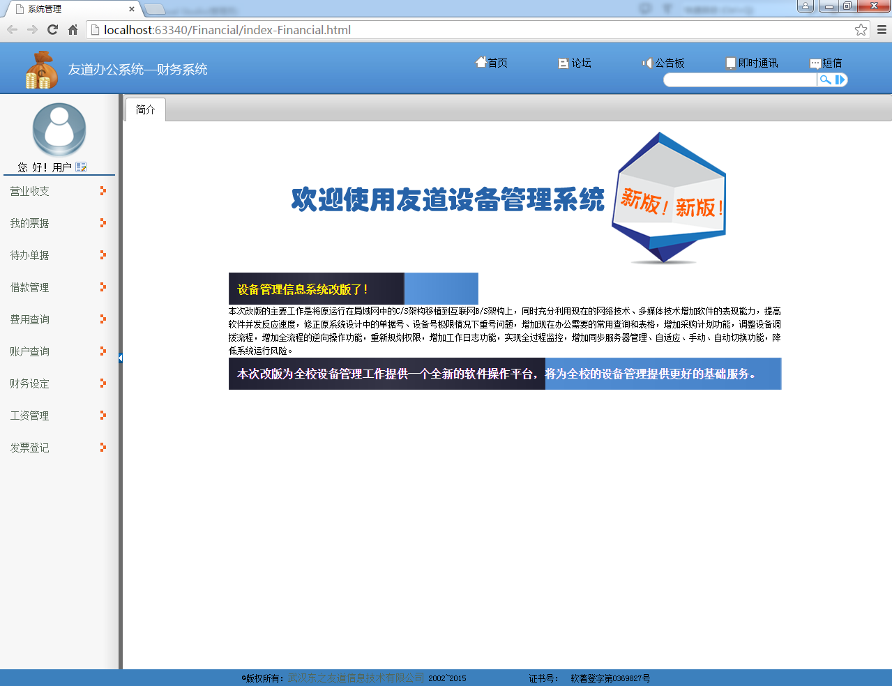

设计说明：

1. 财务辅助管理系统导航界面如上图所示。整个页面框架由顶部的标题栏、左边导航栏、右边数据窗口、底部状态栏组成。
2. 左边的导航栏上部显示当前登录用户，下部为功能列表，分为9个模块：营业收支、我的票据、待办单据、费用查询、借款管理、账户查询、财务设定、工资管理、发票登记；可点击每个模块名称，展开子模块。
3. 点击左侧导航栏子模块中的数据清单，右侧的数据窗口会显示所选数据清单的表格。

## 手机客户端系统主界面

UI编号：2.2

页面名称：手机客户端财务系统主界面

版本号：V1.01

设计人：夏焕章、汪妍

设计日期：2016.04.23

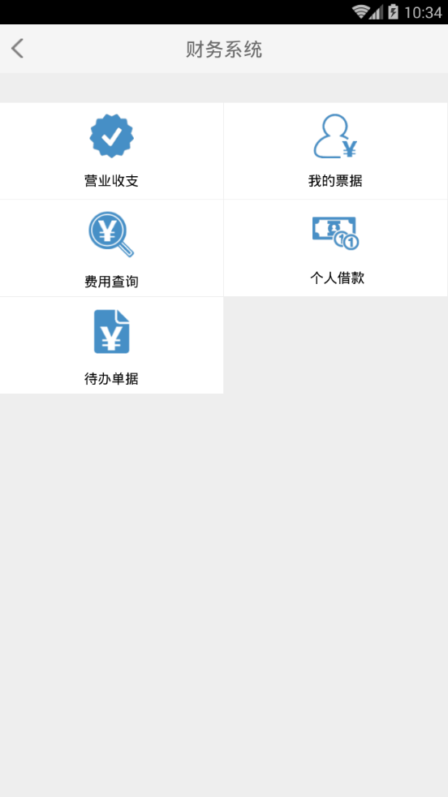

设计说明：

1. 点击系统主页的“财务系统”磁贴，就会跳转到“财务系统”首页，如上图所示。
2. 点击左上角返回标识，可以返回到系统主页页面。
3. 财务系统设有5个磁贴：营业收支、我的票据、费用查询、个人借款和待办单据。点击任意一个磁贴，页面会跳转到相应的功能页面。
4. “营业收支”：此模块用于项目及客户的收支登记、订正及查询，点击“营业收支”磁贴，页面跳转到营业收支的目录页面，界面见UI编号
5. “我的票据”：此模块用于申请票据、查询票据的审批进度及审批结果，点击“我的票据”磁贴，页面跳转到我的票据页面，界面见UI编号
6. “费用查询”：此模块用于提供部门费用、项目费用、科目费用及全部费用的查询，点击“费用查询”磁贴，页面跳转到费用查询页面，界面见UI编号
7. “个人借款”：此模块用于查看个人借款记录及详情。
8. “待办单据”：此模块用于显示等待我审批的票据，提供审批操作，点击“待办单据”磁贴，页面跳转到待办单据页面，界面见UI编号

# 营业收支

1. 模块简介

营业收支提供基于项目或客户的业务收入支出登记、订正及查询功能。营业收支模块分为营业收入和营业支出两大类，在每个类内又以项目或客户两种角度划分为两个视图。对于营业收入和营业支出都要进行登记，如有错误，可进行修改订正，但是财务已确认过的不可再进行编辑修改了。若财务确认后发现错误，则应该使用冲红方式订正。

模块层次图如下图所示。

1. 模块层次图



图3-1 营业收支模块层次图

1. UI界面设计

UI编号：3

页面名称：营业收支

版本号：V1.02

设计人：卢嘉诚、汪妍

设计日期：2016-03-25

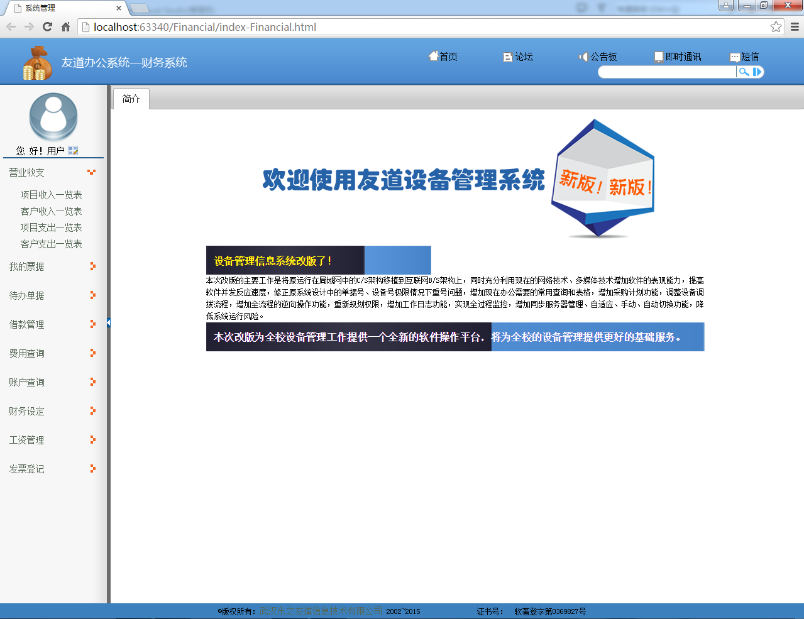

设计说明：

1. 点击左侧导航栏“营业收支”会显示4个数据清单：“项目收入一览表”、“客户收入一览表”、“项目付款一览表”、“客户付款一览表”。
2. 点击相应的数据清单，右侧的数据窗口将会跳转到相应的页面。
3. 点击“项目收入一览表”右侧数据窗口显示项目收入一览表信息，界面见UI编号
4. 点击“客户收入一览表”右侧数据窗口显示客户收入一览表信息，界面见UI编号
5. 点击“项目付款一览表”右侧数据窗口显示项目付款一览表信息，界面见UI编号
6. 点击“客户付款一览表”右侧数据窗口显示客户付款一览表信息，界面见UI编号

## 项目收入

1. 模块简介

点击左侧导航栏“营业收支”模块，该模块下会展开4个子模块：“项目收入一览表”、“客户收入一览表”、“项目付款一览表”、“客户付款一览表”。点击相应的子模块，右侧数据窗口将会跳转到相应的页面。点击“项目收入一览表”，右侧数据窗口显示项目收入一览表信息。数据窗口分为2个grid，左侧显示项目收入一览表信息，右侧显示焦点项目的收入明细。界面见UI编号。

可对项目收入一览表进行如下操作：

1. 查看项目收入详情，查看焦点项目收入明细；
2. 对项目收款进行登记、订正并发送给进行财务确认；
3. 导出整个列表或单条数据的详细信息；
4. 打印整个列表或单条数据的详细信息。
5. 模块层次图



图3-2 项目收入模块图

这个图应该更细，还要增加查询、报表输出，后面的章节中应该增加查询（这个就是我们说的筛选）和报表输出两节。

1. UI界面设计

UI编号：3.1

页面名称：项目收入一览表

版本号：V1.02

设计人：卢嘉诚、汪妍

设计日期：2016-03-25

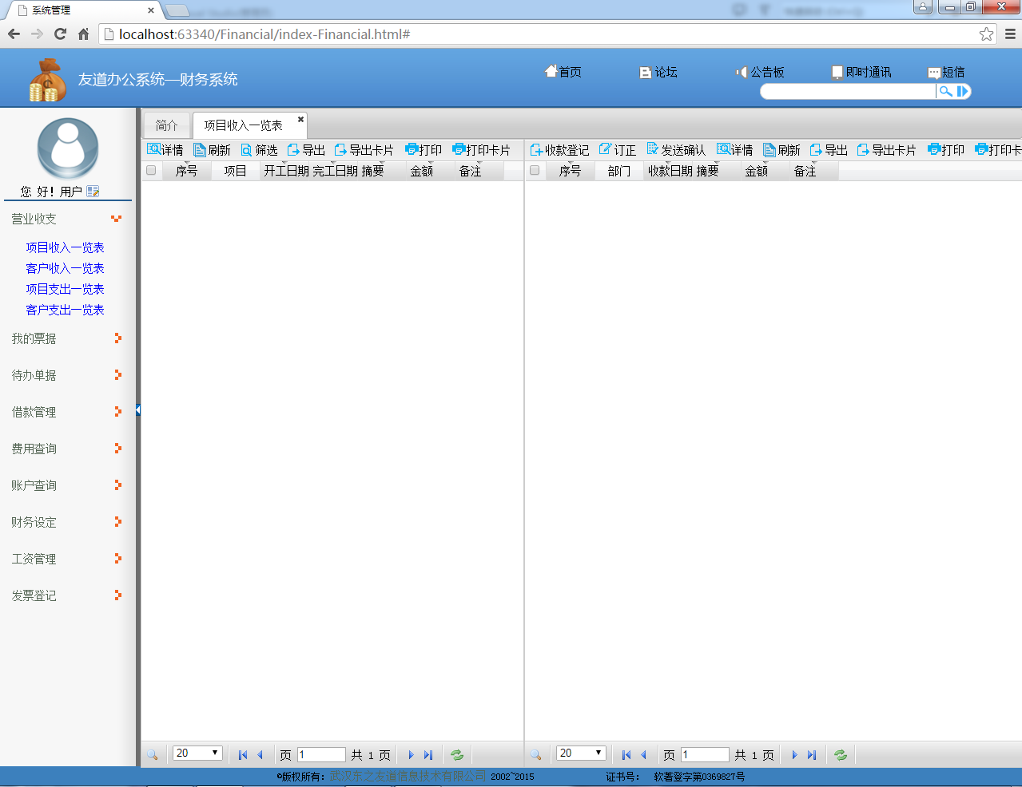

设计说明：

1. 点击“项目收入一览表”，数据窗口会呈现两个并列grid，左侧焦点为项目列表grid，会显示各个项目的详情，右边焦点为项目收入明细grid，左侧点击一条项目的grid，右侧的grid会显示该项目的收入明细。
2. 左侧gird工具栏操作如下：
3. 点击“详情”，弹出该对话盒显示该条信息的详细信息，界面见UI编号2.1.1。
4. 点击“刷新”，刷新显示列表数据。
5. 点击“筛选”，弹出对话盒输入筛选条件，界面见UI编号2.1.1
6. 点击“导出卡片”，将选中的单行数据的详细信息导出到本地查阅。
7. 点击“导出”， 将“项目收入一览表”的所有项目收入列表数据导出到本地，导出格式为xlsx。
8. 点击“打印卡片”，打印被选中单条数据的详细信息，界面见UI编号2.1.1。
9. 点击“打印”，弹出“项目收入情况一览表”，界面见UI编号2.1.1。
10. 右侧grid工具栏操作如下：
11. 点击“收款登记”，弹出“项目收款登记”页面，进行项目收款登记，界面见UI编号2.1.1
12. 点击“订正”，弹出“项目收款登记订正”页面，该页面是员工在填写项目收入后，发现错误，进行修改的页面，但是会写入操作记录里，财务确认过的收入不能进行修改，界面见UI编号2.1.1
13. 点击“发送确认”，财务在“待办单据”中审核收入明细是否正确，填写是否规范，如有问题需要填写批注然后不通过，返回让填写人修改，界面见UI编号
14. 点击“详情”，弹出对话盒，显示该条数据的详细信息，界面见UI编号2.1.1
15. 点击“刷新”，刷新显示列表数据。
16. 点击“导出卡片”，将选中的单行数据的详细信息导出到本地查阅。
17. 点击“导出”，将所对应项目的所有收款登记数据列表导出到本地，导出格式为xlsx。
18. 点击“打印卡片”，打印被选中的单条数据的详细信息，界面见UI编号2.1.1
19. 点击“打印”，打印“项目收入明细表”，界面见UI编号2.1.1

### 收款登记

UI编号：3.1.1

页面名称：收款登记

版本号：V1.02

设计人：卢嘉诚、汪妍

设计日期：2016-03-25

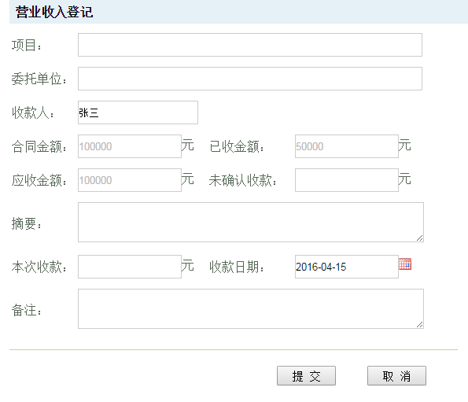

设计说明：

1. 点击“收款登记”，弹出 “项目收入登记”页面。
2. “项目”：输入该收入的所属项目，使用渐进增强输入，所输入项目必须为登记过的项目，不可为空。
3. “委托单位”：即为项目客户单位，展示字段，选定项目后自动生成。
4. “收款人”：默认当前用户，允许修改。
5. “合同金额”：该项目合同上签写的金额，不可输入。
6. “已收金额”：该项目已收回的金额，只作为显示字段，不可输入。
7. “应收金额”：该项目应收回的金额，只作为显示字段，不可输入。
8. “未确认收款”：财务未确认过的收款总额。
9. “摘要”：当项目和收款单位确定后应该自动生成摘要信息：收回“XXX”单位“XXX”项目款！
10. “本次收款”：该次收入的金额，只可输入数字，可为负数，不可为空。
11. “收款日期”：使用时间控件制作，自动填写当天日期，允许修改。
12. “备注”：有特殊情况，需要备注的，不可输入特殊字符，可为空。
13. “提交”：点击“提交”，将填好的营业收入登记到数据库，如果成功，关闭对话盒，提交不成功则保留对话盒，弹出错误提示。
14. “取消”：点击“取消”，会提示“是否取消，所填信息都会失去”的提示，确定后关闭对话盒，否则返回对话盒。

### 订正

UI编号：3.1.2

页面名称：订正

版本号：V1.02

设计人：卢嘉诚、汪妍

设计日期：2016-03-25

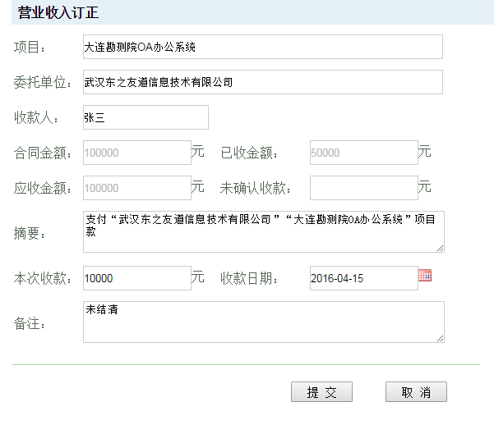

设计说明：

1. 点击“订正”，如该条记录未被其他用户锁定，则弹出编辑对话盒，被锁定则弹出该条记录正在被其他用户编辑的提醒框，界面见UI编号。
2. 对话盒打开时会显示该记录原有数据，可以修改，限制如下。
3. “项目”：输入该收入的所属项目，使用渐进增强输入，所输入项目必须为登记过的项目，不可为空。
4. “委托单位”：即为项目客户单位，展示字段，选定项目后自动生成。
5. “收款人”：默认当前用户，允许修改。
6. “合同金额”：该项目合同上签写的金额，不可输入。
7. “已收金额”：该项目已收回的金额，只作为显示字段，不可输入。
8. “应收金额”：该项目应收回的金额，只作为显示字段，不可输入。
9. “未确认金额”：财务未确认过的收款总额。
10. “摘要”：当项目和收款单位确定后应该自动生成摘要信息：收回“XXX”单位“XXX”项目款！
11. “本次收款”：该次收入的金额，只可输入数字，可为负数，不可为空。
12. “收款日期”：使用时间控件制作，自动填写当天日期，允许修改。
13. “备注”：有特殊情况，需要备注的，不可输入特殊字符，可为空。
14. “提交”：点击“提交”，将填好的项目收入登记到数据库，如果成功，关闭对话盒，提交不成功则保留对话盒，弹出错误提示。
15. “取消”：点击“取消”会提示“是否取消，所填信息都会失去”的提示，确定后关闭对话盒，否则返回对话盒。

### 项目收入详情

UI编号：3.1.3

页面名称：项目收入详情

版本号：V1.02

设计人：卢嘉诚、汪妍

设计日期：2016-03-25

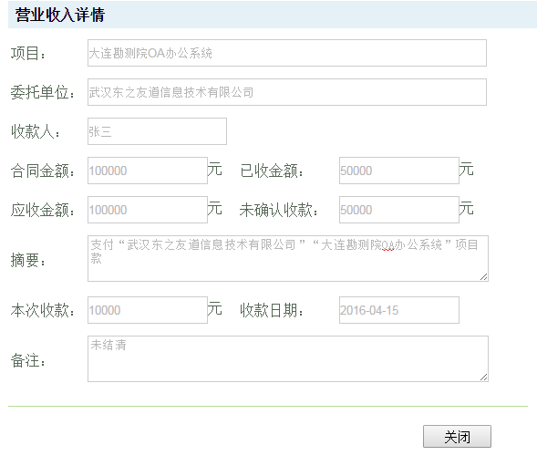

设计说明：

1. 点击“详情”，弹出“项目收入详情”页面，显示选中的单条数据的详细信息，不可编辑。
2. 点击“关闭”按钮，关闭对话盒。

### 筛选

UI编号：3.1.4

页面名称：筛选

版本号：V1.02

设计人：卢嘉诚、汪妍

设计日期：2016-03-25

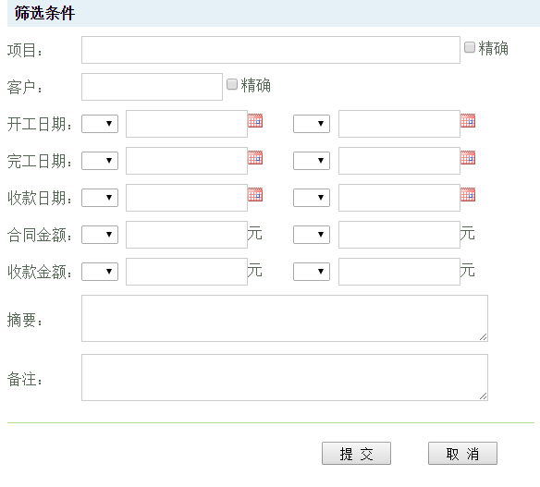

设计说明：

1. 点击“筛选”，弹出“筛选条件”页面，提供系统自定义条件在众多的项目收入列表中快速的找到需要的信息。
2. “项目”：查询方式有两种，可进行模糊查询和精确查询，若勾选了“精确查询”的checkbox，则输入框为渐进增强输入；不勾选，则可进行模糊查询。
3. “客户”：通过客户名称进行模糊查询。
4. “开工日期”：使用时间控件制作，手动选择日期，确定一个日期范围，查询该开工日期范围内的所有项目收入列表。
5. “完工日期”：使用时间控件制作，手动选择日期，确定一个日期范围，查询该完工日期范围内的所有项目收入列表。
6. “收款日期”：使用时间控件制作，手动选择日期，确定一个日期范围，查询该收款日期范围内的所有项目收入列表。
7. “合同金额”：通过所输入的合同金额范围查询项目收入列表。
8. “收款金额”：通过所输入的收款金额范围查询项目收入列表。
9. “摘要”：通过所输入的摘要信息进行查询，模糊查询。
10. “备注”：通过备注信息进行查询，模糊信息。

## 项目支出

1. 模块简介

点击左侧导航栏“营业收支”模块，该模块下会展开4个子模块：“项目收入一览表”、“客户收入一览表”、“项目付款一览表”、“客户付款一览表”。点击相应的子模块，右侧数据窗口将会跳转到相应的页面。点击“项目支出一览表”，右侧数据窗口显示项目支出一览表信息。数据窗口分为2个grid，左侧显示项目支出一览表信息，右侧显示焦点项目的支出明细。界面见UI编号。

可对项目支出一览表进行如下操作：

1. 查看项目支出详情，查看焦点项目支出明细；
2. 对项目付款进行登记、订正并发送给进行财务确认；
3. 导出整个列表或单条数据的详细信息；
4. 打印整个列表或单条数据的详细信息。
5. 模块层次图



图3-3 项目支出模块图

1. UI界面设计

UI编号：3.2

页面名称：项目支出一览表

版本号：V1.02

设计人：卢嘉诚、汪妍

设计日期：2016-03-25

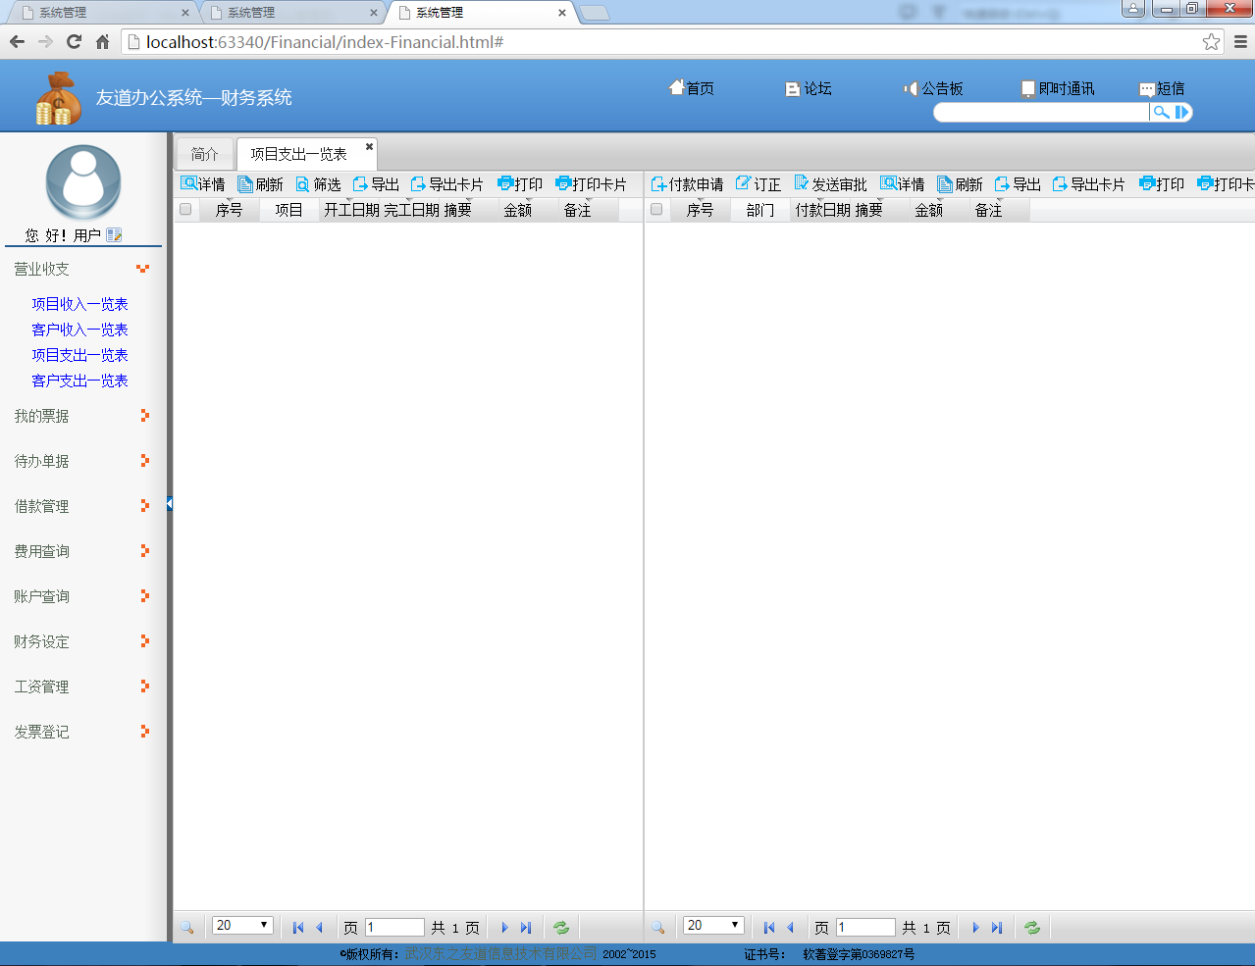

设计说明：

1. 左侧焦点为项目列表grid，会显示各个项目的详情，右边焦点为项目支出明细grid，左侧点击一条项目的grid，右侧的grid会显示该项目的支出明细。
2. 左侧gird工具栏操作如下：
3. 点击“详情”，弹出该对话盒显示该条信息的详细信息，界面见UI编号2.3.1。
4. 点击“刷新”，刷新显示列表数据。
5. 点击“筛选”，弹出对话盒输入筛选条件，界面见UI编号2.3.1。
6. 点击“导出卡片”，将选中的单行数据的详细信息导出到本地查阅。
7. 点击“导出”， 将“项目支出一览表”的所有项目付款列表数据导出到本地，导出格式为xlsx。
8. 点击“打印卡片”，打印被选中单条数据的详细信息，界面见UI编号2.3.1。
9. 点击“打印”，弹出“项目支出情况一览表”，界面见UI编号2.3.1。
10. 右侧grid工具栏操作如下：
11. 点击“付款申请”，弹出“项目收款登记”页面，进行项目收款登记，界面见UI编号2.3.1。
12. 点击“订正”，弹出“项目收款登记订正”页面，该页面是员工在填写项目付款申请登记后，发现错误，进行修改的页面，但是会写入操作记录里，财务确认过的收入不能进行修改。界面见UI编号2.3.1。
13. 点击“发送审批”，财务在“待办单据”中审核付款明细是否正确，填写是否规范，如有问题需要填写批注然后不通过，返回让填写人修改。界面见UI编号2.3.1。
14. 点击“详情”，弹出对话盒，显示该条数据的详细信息。界面见UI编号2.3.1。
15. 点击“刷新”，刷新显示列表数据。
16. 点击“导出卡片”，将选中的单行数据的详细信息导出到本地查阅。
17. 点击“导出”，将所对应项目的所有付款登记数据列表导出到本地，导出格式为xlsx。
18. 点击“打印卡片”，打印被选中的单条数据的详细信息，界面见UI编号2.3.1。
19. 点击“打印”，打印“项目收入明细表”，界面见UI编号2.3.1。

### 付款登记

UI编号：3.2.1

页面名称：项目付款登记

版本号：V1.02

设计人：卢嘉诚、汪妍

设计日期：2016-03-25

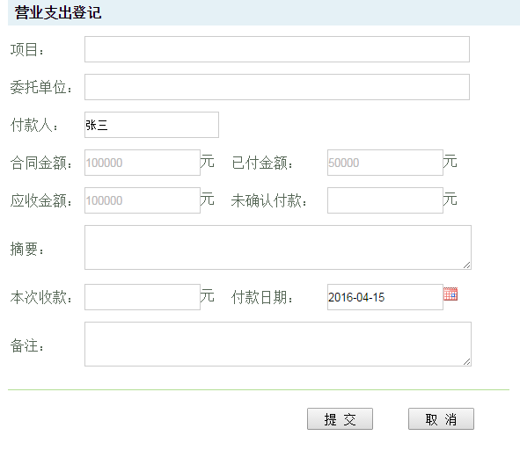

设计说明：

1. 在右侧grid工具栏点击“付款申请”，弹出 “项目付款登记”页面。
2. “项目”：输入该付款的所属项目，使用渐进增强输入，所输入项目必须为登记过的项目，不可为空。
3. “委托单位”：即为项目客户单位，展示字段，选定项目后自动生成。
4. “付款人”，默认当前用户，允许修改。
5. “合同金额”：该项目合同上签写的金额，不可输入。
6. “已付金额”：该项目已收回的金额，只作为显示字段，不可输入。
7. “应付金额”：该项目应收回的金额，只作为显示字段，不可输入。
8. “未确认付款”：财务未确认过的付款总额。
9. “摘要”：当项目和付款单位确定后应该自动生成摘要信息：收回“XXX”单位“XXX”项目款！
10. “本次付款”：该次付出的金额，只可输入数字，可为负数，不可为空。
11. “付款日期”：使用时间控件制作，自动填写当天日期，允许修改。
12. “备注”：有特殊情况，需要备注的，不可输入特殊字符，可为空。
13. 点击“提交”，将填好的项目付款登记到数据库，如果成功，关闭对话盒，提交不成功则保留对话盒，弹出错误提示。
14. 点击“取消”会提示“是否取消，所填信息都会失去”的提示，确定后关闭对话盒，否则返回对话盒。

### 订正

UI编号：3.2.2

页面名称：订正

版本号：V1.02

设计人：卢嘉诚、汪妍

设计日期：2016-03-25

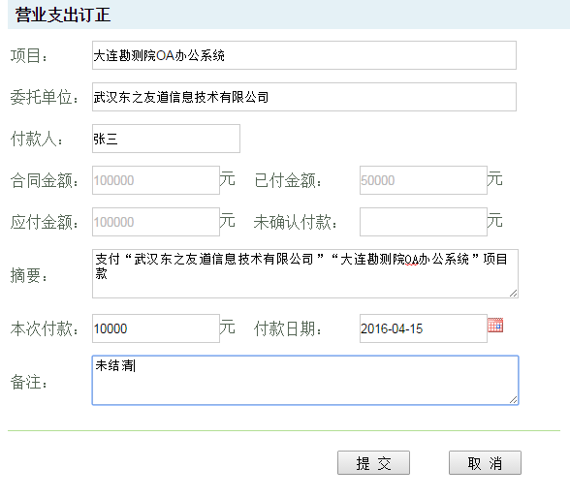

设计说明：

1. 在右侧grid工具栏点击“订正”，如该条记录未被其他用户锁定，则弹出编辑对话盒，被锁定则弹出该条记录正在被其他用户编辑的提醒框。
2. 对话盒打开时会显示该记录原有数据，可以修改，限制如下。
3. “项目”：输入该付款的所属项目，使用渐进增强输入，所输入项目必须为登记过的项目，不可为空。
4. “委托单位”：即为项目客户单位，展示字段，选定项目后自动生成。
5. “付款人”：默认当前用户，允许修改。
6. “合同金额”：该项目合同上签写的金额，不可输入。
7. “已付金额”：该项目已收回的金额，只作为显示字段，不可输入。
8. “应付金额”：该项目应收回的金额，只作为显示字段，不可输入。
9. “未确认付款”：财务未确认过的付款总额。
10. “摘要”：当项目和付款单位确定后应该自动生成摘要信息：收回“XXX”单位“XXX”项目款！
11. “本次付款”：该次付出的金额，只可输入数字，可为负数，不可为空。
12. “付款日期”：使用时间控件制作，自动填写当天日期，允许修改。
13. “备注”：有特殊情况，需要备注的，不可输入特殊字符，可为空。
14. 点击“提交”，将填好的营业收入登记到数据库，如果成功，关闭对话盒，提交不成功则保留对话盒，弹出错误提示。
15. 点击“取消”会提示“是否取消，所填信息都会失去”的提示，确定后关闭对话盒，否则返回对话盒。

### 项目付款详情

UI编号：3.2.3

页面名称：项目付款详情

版本号：V1.02

设计人：卢嘉诚、汪妍

设计日期：2016-03-25

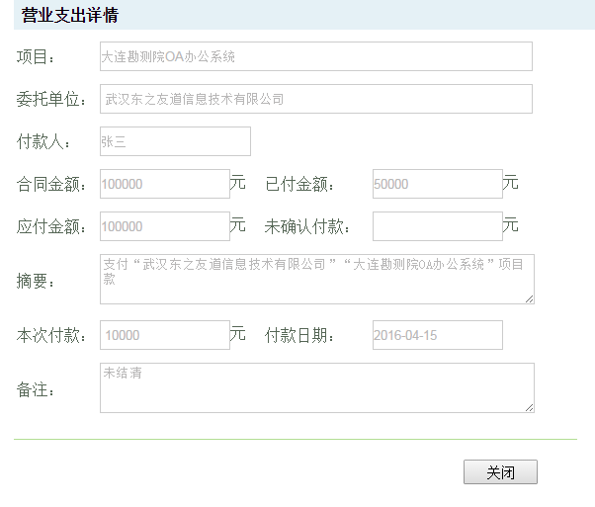

设计说明：

1. 在左侧grid工具栏点击“详情”，弹出“项目付款详情”页面，显示选中的单条数据的详细信息，不可编辑。
2. 点击“关闭”按钮，关闭“项目付款详情”页面。

### 筛选

UI编号：3.2.4

页面名称：筛选

版本号：V1.02

设计人：卢嘉诚、汪妍

设计日期：2016-03-25

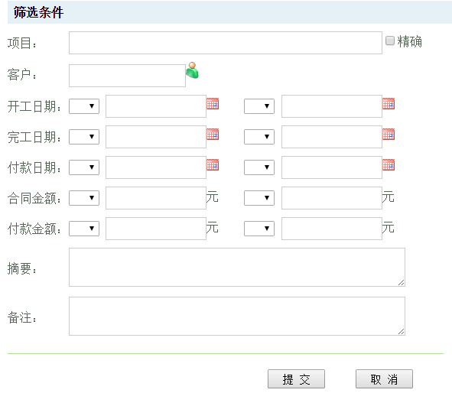

设计说明：

1. 点击“筛选”，弹出“筛选条件”页面，提供系统自定义条件在众多的项目付款列表中快速的找到需要的信息。
2. “项目”，查询方式有两种，可进行模糊查询和精确查询，若勾选了“精确查询”的checkbox，则输入框为渐进增强输入；不勾选，则可进行模糊查询。
3. “客户”，通过客户名称进行模糊查询。
4. “开工日期”，使用时间控件制作，手动选择日期，确定一个日期范围，查询该开工日期范围内的所有项目付款列表。
5. “完工日期”，使用时间控件制作，手动选择日期，确定一个日期范围，查询该完工日期范围内的所有项目付款列表。
6. “付款日期”，使用时间控件制作，手动选择日期，确定一个日期范围，查询该付款日期范围内的所有项目付款列表。
7. “合同金额”，通过所输入的合同金额范围查询项目付款列表。
8. “付款金额”，通过所输入的收款金额范围查询项目付款列表。
9. “摘要”，通过所输入的摘要信息进行查询，模糊查询。
10. “备注”，通过备注信息进行查询，模糊信息。

## 客户收入

1. 模块简介

点击左侧导航栏“营业收支”模块，该模块下会展开4个子模块：“项目收入一览表”、“客户收入一览表”、“项目付款一览表”、“客户付款一览表”。点击相应的子模块，右侧数据窗口将会跳转到相应的页面。点击“客户收入一览表”，右侧数据窗口显示客户收入一览表信息。数据窗口分为2个grid，左侧显示客户收入一览表信息，右侧显示焦点客户有关的的收入明细。界面见UI编号。

可对客户收入一览表进行如下操作：

1. 查看客户收入详情，查看焦点客户收入明细；
2. 对客户收款进行登记、订正并发送给进行财务确认；
3. 导出整个列表或单条数据的详细信息；
4. 打印整个列表或单条数据的详细信息。
5. 模块层次图



图3-4 客户收入模块图

1. UI界面设计

UI编号：3.3

页面名称：客户收入一览表

版本号：V1.02

设计人：卢嘉诚、汪妍

设计日期：2016-03-25

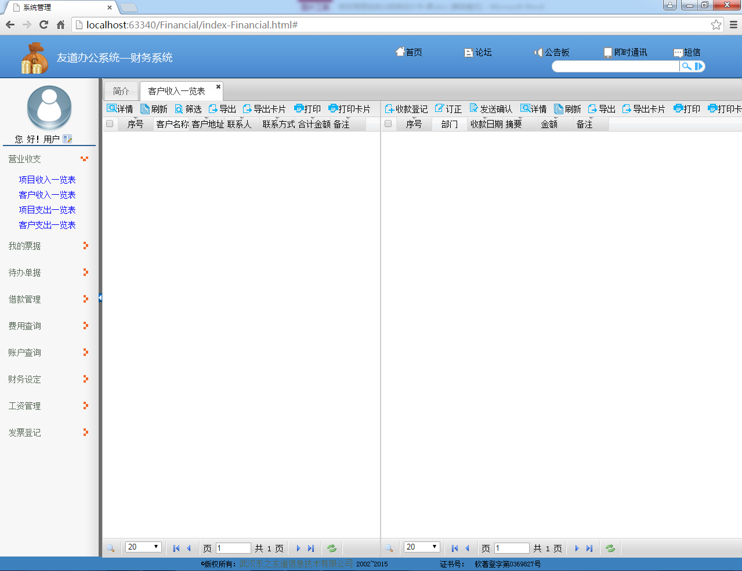

设计说明：

1. 左侧焦点为客户列表grid，会显示各个客户的详情，右边焦点为公司该在客户收入明细grid，左侧点击一条客户的信息，右侧的grid会显示公司该在客户的收入明细。
2. 左侧gird工具栏操作如下：
3. 点击“详情”，弹出该对话盒显示该条客户收入信息的详细信息，界面见UI编号2.2.1。
4. 点击“刷新”，刷新显示列表数据。
5. 点击“筛选”，弹出对话盒输入筛选条件，界面见UI编号2.2.1。
6. 点击“导出卡片”，将选中的单行数据的详细信息导出到本地查阅。
7. 点击“导出”， 将“项目收入一览表”的所有客户收入列表数据导出到本地，导出格式为xlsx。
8. 点击“打印卡片”，打印被选中单条数据的详细信息，界面见UI编号2.2.1。
9. 点击“打印”，弹出“客户收入情况一览表”，界面见UI编号2.2.1。
10. 右侧grid工具栏操作如下：
11. 点击“收款登记”，弹出“客户收款登记”页面，进行客户收款登记，界面见UI编号。
12. 点击“订正”，弹出“客户收款登记订正”页面，该页面是员工在填写客户收入登记表后，发现错误，进行修改的页面，但是会写入操作记录里，财务确认过的收入不能进行修改，界面见UI编号2.2.1。
13. 点击“发送确认”，财务在“待办单据”中审核收入明细是否正确，填写是否规范，如有问题需要填写批注然后不通过，返回让填写人修改。界面见UI编号2.2.1。
14. 点击“详情”，弹出对话盒，显示该条数据的详细信息。界面见UI编号2.2.1
15. 点击“刷新”，刷新显示列表数据。
16. 点击“导出卡片”，将选中的单行数据的详细信息导出到本地查阅。
17. 点击“导出”，将所对应客户的所有收款登记数据列表导出到本地，导出格式为xlsx。
18. 点击“打印卡片”，打印被选中的单条数据的详细信息。界面见UI编号2.2.1。
19. 点击“打印”，打印“项目收入明细表”，界面见UI编号2.2.1。

### 收款登记

UI编号：3.3.1

页面名称：客户收入登记

版本号：V1.02

设计人：卢嘉诚、汪妍

设计日期：2016-03-25



设计说明：

1. 点击“收款登记”按钮，弹出“客户收入登记”页面。
2. “项目”：输入该收入的所属项目，使用渐进增强输入，所输入项目必须为登记过的项目，不可为空。
3. “委托单位”：即为项目客户单位，展示字段，选定项目后自动生成。
4. “收款人”：默认当前用户，允许修改。
5. “合同金额”：该项目合同上签写的金额，不可输入。
6. “已收金额”：该项目已收回的金额，只作为显示字段，不可输入。
7. “应收金额”：该项目应收回的金额，只作为显示字段，不可输入。
8. “未确认收款”：财务未确认过的收款总额。
9. “摘要”：当项目和收款单位确定后应该自动生成摘要信息：收回“XXX”单位“XXX”项目款！
10. “本次收款”：该次收入的金额，只可输入数字，可为负数，不可为空。
11. “收款日期”：使用时间控件制作，自动填写当天日期，允许修改。
12. “备注”：有特殊情况，需要备注的，不可输入特殊字符，可为空。
13. “提交”：点击“提交”，将填好的营业收入登记到数据库，如果成功，关闭对话盒，提交不成功则保留对话盒，弹出错误提示。
14. “取消”：点击“取消”会提示”是否取消，所填信息都会失去”的提示，确定后关闭对话盒，否则返回对话盒。

### 订正

UI编号：3.3.2

页面名称：订正

版本号：V1.02

设计人：卢嘉诚、汪妍

设计日期：2016-03-25



设计说明：

1. 在右侧grid工具栏点击“订正”，如该条记录未被其他用户锁定，则弹出编辑对话盒，被锁定则弹出该条记录正在被其他用户编辑的提醒框，界面见UI编号。
2. 对话盒打开时会显示该记录原有数据，可以修改，限制如下。
3. “项目”：输入该收入的所属项目，使用渐进增强输入，所输入项目必须为登记过的项目，不可为空。
4. “委托单位”：即为项目客户单位，展示字段，选定项目后自动生成。
5. “收款人”：默认当前用户，允许修改。
6. “合同金额”：该项目合同上签写的金额，不可输入。
7. “已收金额”：该项目已收回的金额，只作为显示字段，不可输入。
8. “应收金额”：该项目应收回的金额，只作为显示字段，不可输入。
9. “未确认金额”：财务未确认过的收款总额。
10. “摘要”：当项目和收款单位确定后应该自动生成摘要信息：收回“XXX”单位“XXX”项目款！
11. “本次收款”：该次收入的金额，只可输入数字，可为负数，不可为空。
12. “收款日期”：使用时间控件制作，自动填写当天日期，允许修改。
13. “备注”：有特殊情况，需要备注的，不可输入特殊字符，可为空。
14. 点击“提交”，将填好的项目收入登记到数据库，如果成功，关闭对话盒，提交不成功则保留对话盒，弹出错误提示。
15. 点击“取消”，会提示“是否取消，所填信息都会失去”的提示，确定后关闭对话盒，否则返回对话盒。

### 客户收入详情

UI编号：3.3.3

页面名称：客户收入详情

版本号：V1.02

设计人：卢嘉诚、汪妍

设计日期：2016-03-25



设计说明：

1. 点击“详情”，弹出“客户收入详情”页面，显示选中的单条数据的详细信息，不可编辑。
2. 点击“关闭”按钮，关闭“客户收入详情”页面。

### 筛选

UI编号：3.3.4

页面名称：筛选

版本号：V1.02

设计人：卢嘉诚、汪妍

设计日期：2016-03-25

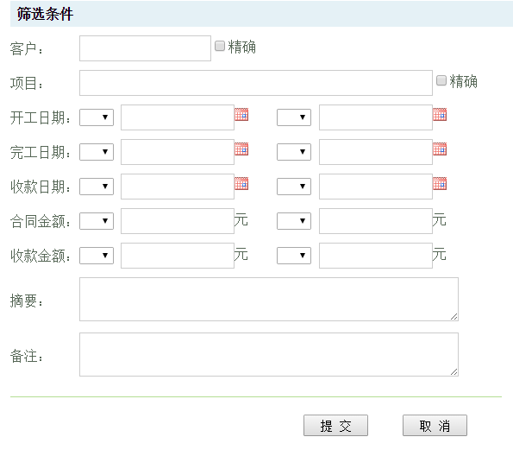

设计说明：

1. 点击“筛选”，弹出“筛选条件”页面，提供系统自定义条件在众多的客户收入列表中快速的找到需要的信息。
2. “客户”：通过客户进行筛选，查询方式有两种，可进行模糊查询和精确查询，若勾选了“精确”的checkbox，则输入框为渐进增强输入；不勾选，则可进行模糊查询。
3. “项目”：通过项目名称进行模糊查询。
4. “开工日期”：使用时间控件制作，手动选择日期，确定一个日期范围，查询该开工日期范围内的所有项目收入列表。
5. “完工日期”：使用时间控件制作，手动选择日期，确定一个日期范围，查询该完工日期范围内的所有项目收入列表。
6. “收款日期”：使用时间控件制作，手动选择日期，确定一个日期范围，查询该收款日期范围内的所有项目收入列表。
7. “合同金额”：通过所输入的合同金额范围查询项目收入列表。
8. “收款金额”：通过所输入的收款金额范围查询项目收入列表。
9. “摘要”：通过所输入的摘要信息进行查询，模糊查询。
10. “备注”：通过备注信息进行查询，模糊信息。

## 客户支出

1. 模块简介

在左侧导航栏“营业收支”模块下点击“客户支出一览表”，右侧数据窗口显示客户支出一览表信息。数据窗口分为2个grid，左侧显示客户支出一览表信息，右侧显示焦点客户有关的的支出明细。界面见UI编号。

可对客户支出一览表进行如下操作：

1. 查看客户支出详情，查看焦点客户支出明细；
2. 对客户付款进行登记申请、订正并发送给进行财务确认；
3. 导出整个列表或单条数据的详细信息；
4. 打印整个列表或单条数据的详细信息。
5. 模块层次图



图3-5 客户支出模块图

1. UI界面设计

UI编号：3.4

页面名称：客户支出一览表

版本号：V1.02

设计人：卢嘉诚、汪妍

设计日期：2016-03-25

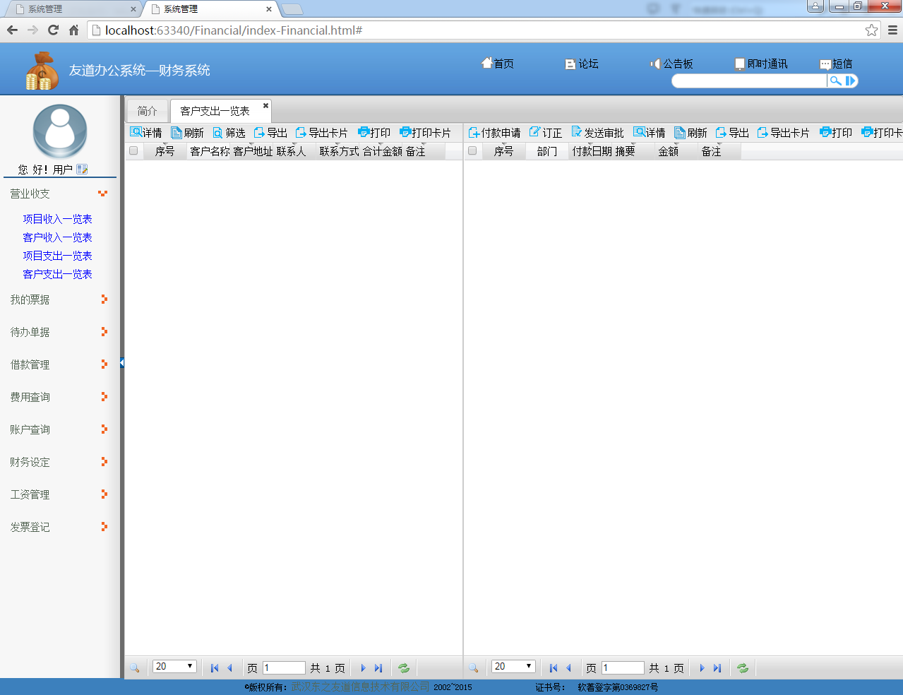

设计说明：

1. 左侧焦点为客户列表grid，会显示各个客户的详情，右边焦点为公司该在客户支出明细grid，左侧点击一条客户的信息，右侧的grid会显示公司该在客户的支出明细
2. 左侧gird工具栏操作如下：
3. 点击“详情”，弹出该对话盒显示该条信息的详细信息，界面见UI编号2.4.1。
4. 点击“刷新”，刷新显示列表数据。
5. 点击“筛选”，弹出对话盒输入筛选条件，界面见UI编号2.4.1。
6. 点击“导出卡片”，将选中的单行数据的详细信息导出到本地查阅。
7. 点击“导出”， 将“客户支出一览表”的所有客户付款列表数据导出到本地，导出格式为xlsx。
8. 点击“打印卡片”，打印被选中单条数据的详细信息，界面见UI编号2.4.1。
9. 点击“打印”，弹出“客户支出情况一览表”，界面见UI编号2.4.1。
10. 右侧grid工具栏操作如下：
11. 点击“付款申请”，弹出“客户付款登记”页面，进行项目付款登记，界面见UI编号2.4.1。
12. 点击“订正”，弹出“客户付款登记订正”页面，该页面是员工在填写项目付款申请登记后，发现错误，进行修改的页面，但是会写入操作记录里，财务确认过的付款不能进行修改。界面见UI编号2.4.1。
13. 点击“发送审批”，财务在“待办单据”中审核付款明细是否正确，填写是否规范，如有问题需要填写批注然后不通过，返回让填写人修改。界面见UI编号2.4.1。
14. 点击“详情”，弹出对话盒，显示该条数据的详细信息。界面见UI编号2.4.1。
15. 点击“刷新”，刷新显示列表数据。
16. 点击“导出卡片”，将选中的单行数据的详细信息导出到本地查阅。
17. 点击“导出”，将所对应客户的所有付款登记数据列表导出到本地，导出格式为xlsx。
18. 点击“打印卡片”，打印被选中的单条数据的详细信息，界面见UI编号2.4.1。
19. 点击“打印”，打印“客户付款明细表”，界面见UI编号2.4.1。

### 付款登记

UI编号：3.4.1

页面名称：客户付款登记

版本号：V1.02

设计人：卢嘉诚、汪妍

设计日期：2016-03-25

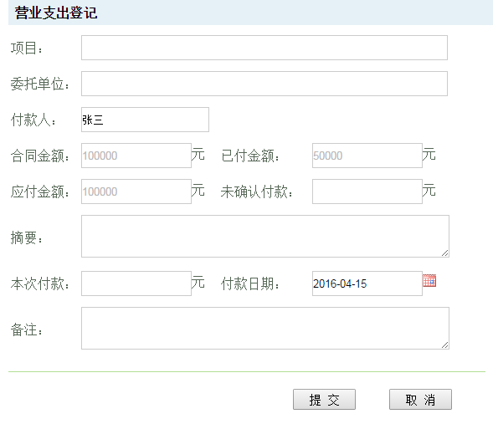

设计说明：

1. 在右侧grid工具栏点击“付款申请”，弹出“客户付款登记”页面。
2. “项目”：输入该付款的所属项目，使用渐进增强输入，所输入项目必须为登记过的项目，不可为空。
3. “委托单位”：即为项目客户单位，展示字段，选定项目后自动生成。
4. “付款人”：默认当前用户，允许修改。
5. “合同金额”：该项目合同上签写的金额，不可输入。
6. “已付金额”：该项目已收回的金额，只作为显示字段，不可输入。
7. “应付金额”：该项目应收回的金额，只作为显示字段，不可输入。
8. “未确认付款”：财务未确认过的付款总额。
9. “摘要”：当项目和付款单位确定后应该自动生成摘要信息：收回“XXX”单位“XXX”项目款！
10. “本次付款”：该次付出的金额，只可输入数字，可为负数，不可为空。
11. “付款日期”：使用时间控件制作，自动填写当天日期，允许修改。
12. “备注”：有特殊情况，需要备注的，不可输入特殊字符，可为空。
13. 点击“提交”，将填好的项目付款登记到数据库，如果成功，关闭对话盒，提交不成功则保留对话盒，弹出错误提示。
14. 点击“取消”会提示”是否取消，所填信息都会失去”的提示，确定后关闭对话盒，否则返回对话盒。

### 订正

UI编号：3.4.2

页面名称：订正

版本号：V1.02

设计人：卢嘉诚、汪妍

设计日期：2016-03-25



设计说明：

1. 在右侧grid工具栏点击“订正”，如该条记录未被其他用户锁定，则弹出编辑对话盒，被锁定则弹出该条记录正在被其他用户编辑的提醒框。
2. 对话盒打开时会显示该记录原有数据，可以修改，限制如下。
3. “项目”：输入该付款的所属项目，使用渐进增强输入，所输入项目必须为登记过的项目，不可为空。
4. “委托单位”：即为项目客户单位，展示字段，选定项目后自动生成。
5. “付款人”：默认当前用户，允许修改。
6. “合同金额”：该项目合同上签写的金额，不可输入。
7. “已付金额”：该项目已收回的金额，只作为显示字段，不可输入。
8. “应付金额”：该项目应收回的金额，只作为显示字段，不可输入。
9. “未确认付款”：财务未确认过的付款总额。
10. “摘要”：当项目和付款单位确定后应该自动生成摘要信息：收回“XXX”单位“XXX”项目款！
11. “本次付款”：该次付出的金额，只可输入数字，可为负数，不可为空。
12. “付款日期”：使用时间控件制作，自动填写当天日期，允许修改。
13. “备注”：有特殊情况，需要备注的，不可输入特殊字符，可为空。
14. 点击“提交”，将填好的营业收入登记到数据库，如果成功，关闭对话盒，提交不成功则保留对话盒，弹出错误提示。
15. 点击“取消”会提示“是否取消，所填信息都会失去”的提示，确定后关闭对话盒，否则返回对话盒。

### 客户付款详情

UI编号：3.4.3

页面名称：客户付款详情

版本号：V1.02

设计人：卢嘉诚、汪妍

设计日期：2016-03-25



设计说明：

1. 在左侧grid工具栏点击“详情”，弹出“客户付款详情”页面，显示选中的单条数据的详细信息，不可编辑。
2. 点击“关闭”按钮，“客户付款详情”页面关闭。

### 筛选

UI编号：3.4.4

页面名称：筛选

版本号：V1.02

设计人：卢嘉诚、汪妍

设计日期：2016-03-25

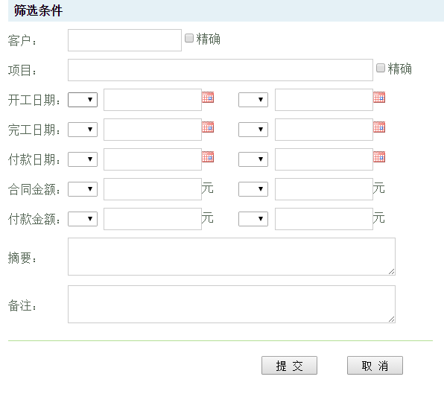

设计说明：

1. 点击“筛选”，弹出“筛选条件”页面，提供系统自定义条件在众多的客户付款列表中快速的找到需要的信息。
2. “客户”：查询方式有两种，可进行模糊查询和精确查询，若勾选了“精确查询”的checkbox，则输入框为渐进增强输入；不勾选，则可进行模糊查询。
3. “项目”：通过项目名称进行查询，模糊查询。
4. “开工日期”：使用时间控件制作，手动选择日期，确定一个日期范围，查询该开工日期范围内的所有客户付款列表。
5. “完工日期”：使用时间控件制作，手动选择日期，确定一个日期范围，查询该完工日期范围内的所有客户付款列表。
6. “付款日期”：使用时间控件制作，手动选择日期，确定一个日期范围，查询该付款日期范围内的所有客户付款列表。
7. “合同金额”：通过所输入的合同金额范围查询客户付款列表。
8. “付款金额”：通过所输入的收款金额范围查询客户付款列表。
9. “摘要”：通过所输入的摘要信息进行查询，模糊查询。
10. “备注”：通过备注信息进行查询，模糊信息。

## 手机客户端设计

UI编号：3.5

页面名称：营业收支

版本号：V1.02

设计人：夏焕章、汪妍

设计日期：2016-03-25

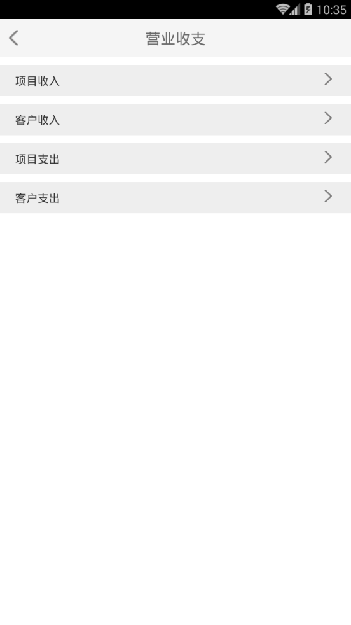

设计说明：

1. 在导航页面点击“营业收支”磁贴进入到此页面，点击返回图标可以返回到上一层。
2. “营业收支”共分为4个子项：项目收入、客户收入、项目支出、客户支出，呈列表显示。
3. 点击每个子项的详情控件，可进入相应子项的操作页面。

### 项目收入

UI编号：3.5.1

页面名称：项目收入一览表

版本号：V1.02

设计人：夏焕章、汪妍

设计日期：2016-03-25

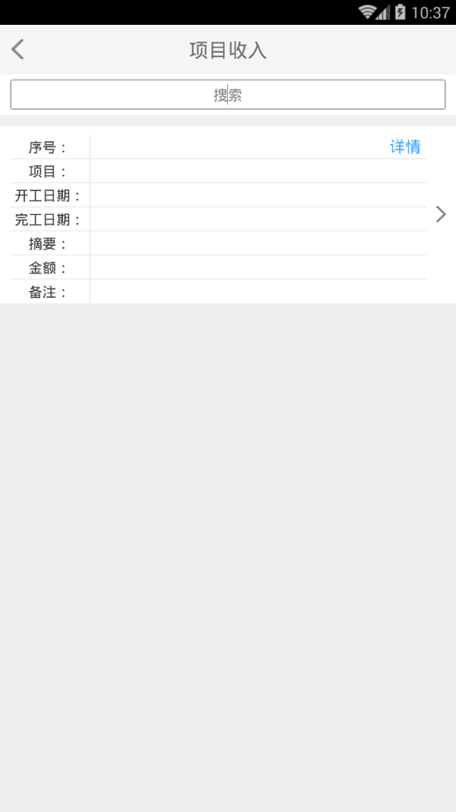

设计说明：

1. 页面顶部是一个搜索框，可进行模糊查询。
2. 页面下部是数据显示区，显示项目收入一览表，每个项目收入情况呈块状显示，每条项目收入记录呈列表显示，列表需显示这些字段：项目、开工日期、完工日期、摘要、金额、备注。
3. 点击右上角的“详情”连接，跳转到“营业收入详情”页面。
4. 点击详情控件，进入该项目收入明细页面。
5. 点击页面左上角返回标识，可以返回到营业收支页面。

UI编号：3.5.1.1

页面名称：项目收入登记

版本号：V1.02

设计人：夏焕章、汪妍

设计日期：2016-03-25

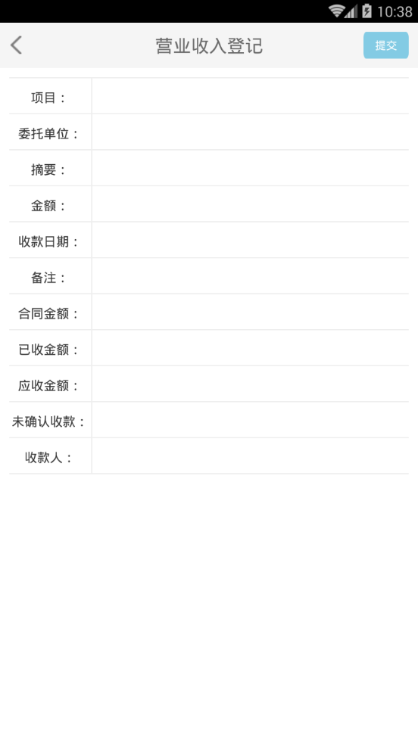

设计说明：

1. 项目收款登记页面需填写这些信息：项目名称、委托单位、收款人、合同金额、已收金额、应收金额、未确认收款、摘要、本次收款、收款日期、备注。这些字段的填写要求同PC版一致。填写完毕，点击右上角“提交”按钮，进入审批流程。

UI编号：3.5.1.2

页面名称：项目收入订正

版本号：V1.02

设计人：夏焕章、汪妍

设计日期：2016-03-25

UI编号：3.5.1.3

页面名称：项目收入详情

版本号：V1.02

设计人：夏焕章、汪妍

设计日期：2016-03-25

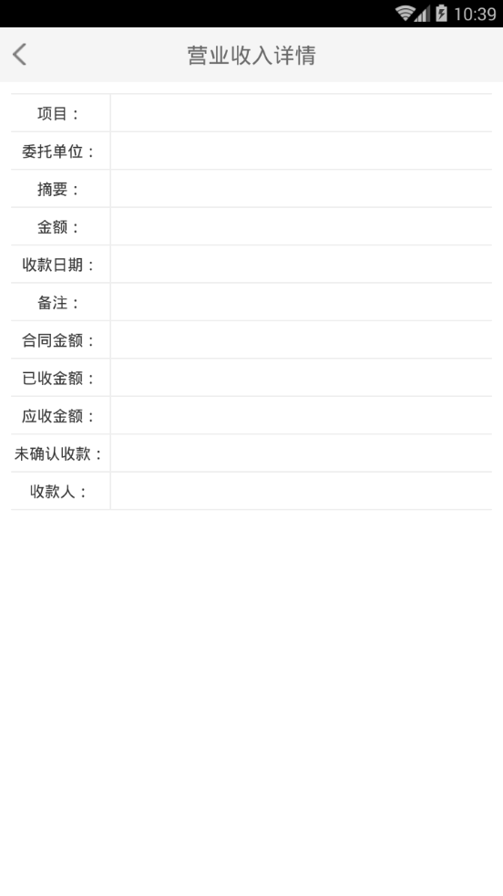

设计说明：

1. 点击“详情”链接，进入该项目收入详情页面，此项目收入详情页面呈列表显示。
2. 需显示这些信息：项目、委托单位、摘要、金额、收款日期、备注、合同金额、已收金额、应收金额、未确认收款、收款人。
3. 点击页面左上角返回标识，可以返回到项目收入页面。

UI编号：3.5.1.4

页面名称：项目收入明细

版本号：V1.02

设计人：夏焕章、汪妍

设计日期：2016-03-25

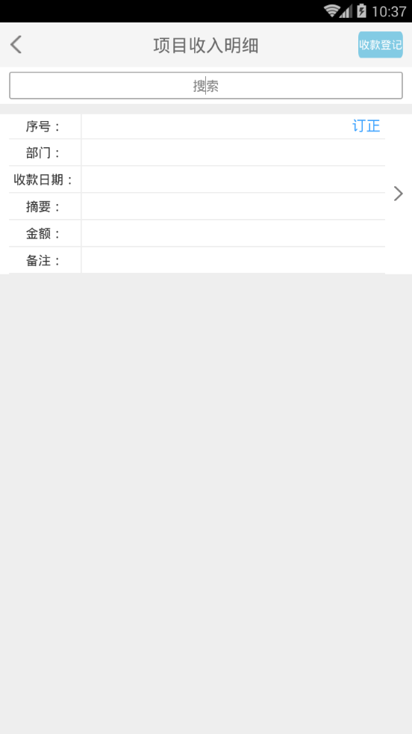

设计说明：

1. 该页面显示某个项目的收入明细，多条记录呈块状显示，每条记录的字段呈列表显示。
2. 每个项目可能有多条收款记录，项目收入明细页面需显示该项目所有收入明细，每条收入明细需显示这些信息：部门、收款日期、摘要、金额、备注。
3. 点击“订正”按钮，进入订正页面。
4. 点击页面右上角的“收款登记”按钮，进入营业收入登记页面。
5. 点击页面左上角返回标识，可以返回到项目收入页面。

### 项目支出

UI编号：3.5.2

页面名称：项目支出一览表

版本号：V1.02

设计人：夏焕章、汪妍

设计日期：2016-03-25

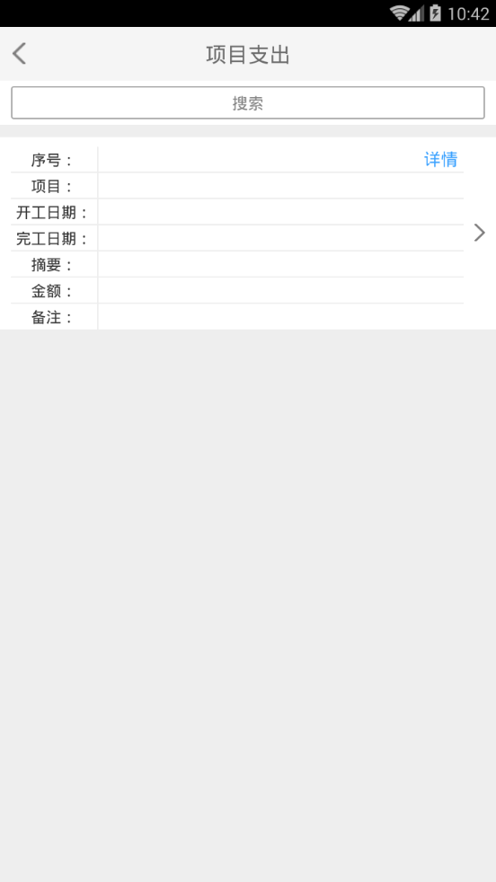

设计说明：

1. 页面顶部是一个搜索框，可进行模糊查询。
2. 页面下部是数据显示区，显示项目支出一览表，每个项目支出情况呈块状显示，每条项目支出记录呈列表显示，列表需显示这些字段：项目、开工日期、完工日期、摘要、金额、备注。
3. 点击右上角的“详情”链接，跳转到“营业支出详情”页面。
4. 点击详情控件，进入项目支出明细页面。
5. 点击页面左上角返回标识，可以返回到营业收支页面。

UI编号：3.5.2.1

页面名称：项目支出申请

版本号：V1.02

设计人：夏焕章、汪妍

设计日期：2016-03-25

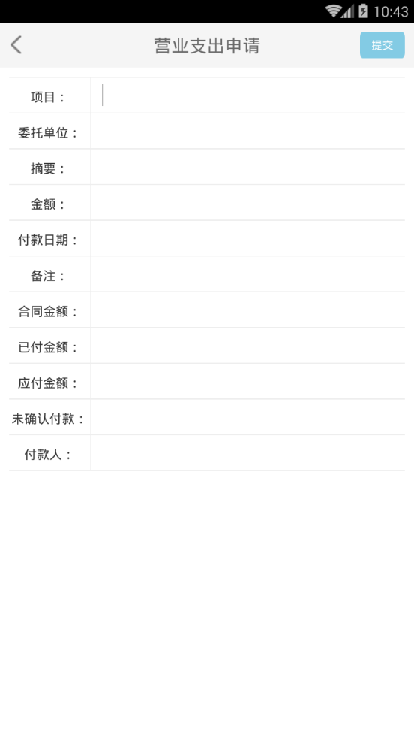

设计说明：

1. 项目支出登记页面需填写这些信息：项目名称、委托单位、收款人、合同金额、已收金额、应收金额、未确认收款、摘要、本次收款、收款日期、备注。这些字段的填写要求同PC版一致。填写完毕，点击右上角“提交”按钮，进入审批流程。

UI编号：3.5.2.2

页面名称：项目支出详情

版本号：V1.02

设计人：夏焕章、汪妍

设计日期：2016-03-25

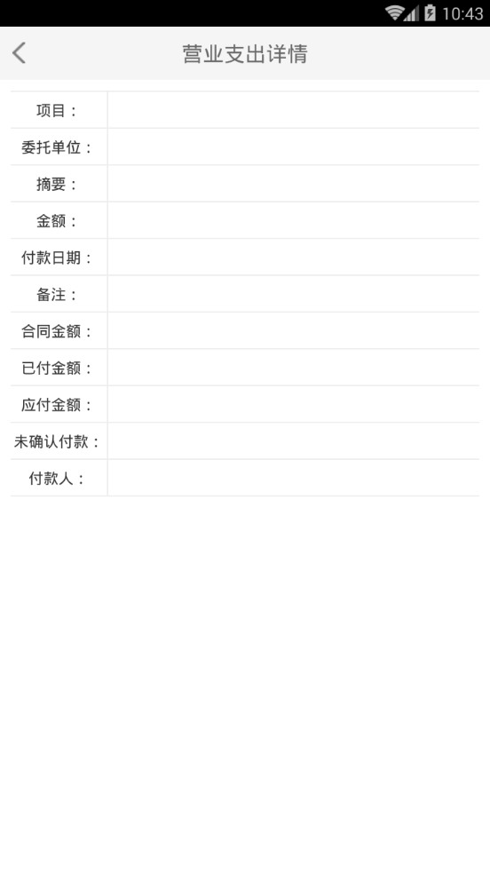

设计说明：

1. 点击“详情”链接，进入该项目收入详情页面，此项目收入详情页面呈列表显示。
2. 需显示这些信息：项目、委托单位、摘要、金额、收款日期、备注、合同金额、已收金额、应收金额、未确认收款、收款人。
3. 点击页面左上角返回标识，可返回到项目收入页面。

UI编号：3.5.2.3

页面名称：项目支出明细

版本号：V1.02

设计人：夏焕章、汪妍

设计日期：2016-03-25

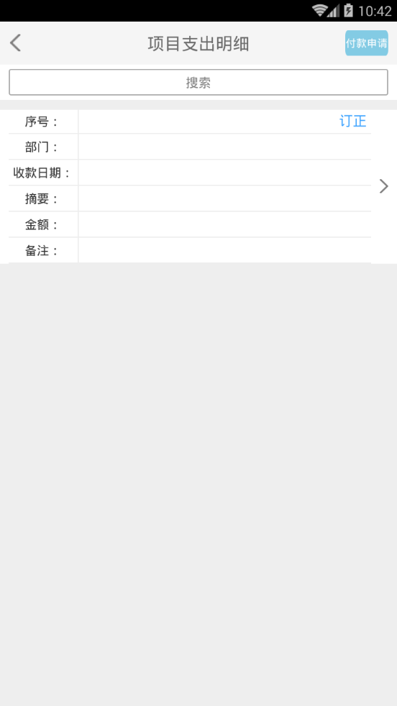

设计说明：

1. 该页面显示某个项目的支出明细，多条记录呈块状显示，每条记录的字段呈列表显示。
2. 每个项目可能有多条付款记录，项目支出明细页面需显示该项目所有支出明细，每条支出明细需显示这些信息：部门、收款日期、摘要、金额、备注。
3. 点击“订正”按钮，进入订正页面。
4. 点击页面右上角的“付款申请”按钮，进入营业支出登记页面。
5. 点击页面左上角返回标识，可以返回到项目支出页面。

### 客户收入

UI编号：3.5.3

页面名称：客户收入一览表

版本号：V1.02

设计人：夏焕章、汪妍

设计日期：2016-03-25

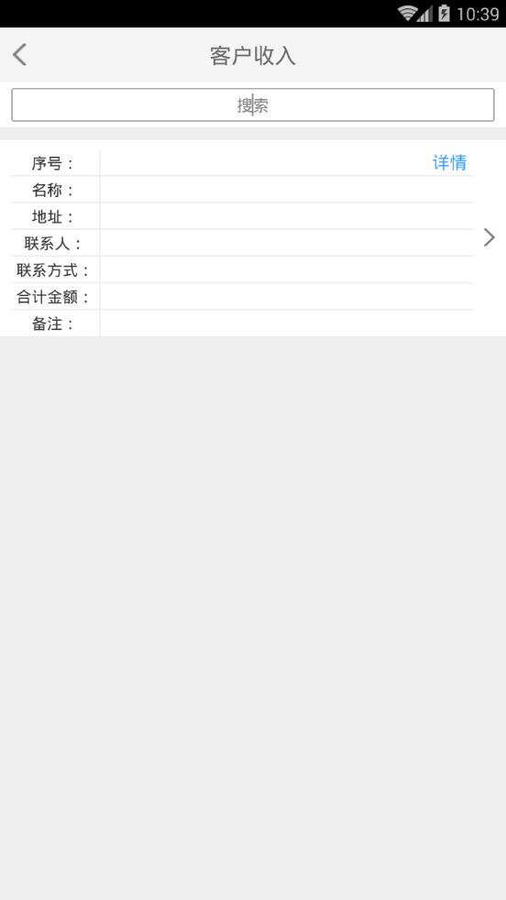

设计说明：

1. 页面顶部是一个搜索框，可进行模糊查询。
2. 页面下部是数据显示区，显示客户收入一览表，每个客户收入情况呈块状显示，每条客户收入记录呈列表显示，列表需显示这些字段：客户名称、地址、联系人、联系方式、合计金额、备注。
3. 点击右上角的“详情”链接，跳转到“客户收入详情”页面。
4. 点击详情控件，进入客户收入明细页面。
5. 点击页面左上角返回标识，可以返回到营业收支页面。

UI编号：3.5.3.1

页面名称：客户收入登记

版本号：V1.02

设计人：夏焕章、汪妍

设计日期：2016-03-25



设计说明：

1. 客户收入登记页面需填写这些信息：项目名称、委托单位、收款人、合同金额、已收金额、应收金额、未确认收款、摘要、本次收款、收款日期、备注。这些字段的填写要求同PC版一致。填写完毕，点击右上角“提交”按钮，进入审批流程。

UI编号：3.5.3.2

页面名称：客户收入详情

版本号：V1.02

设计人：夏焕章、汪妍

设计日期：2016-03-25

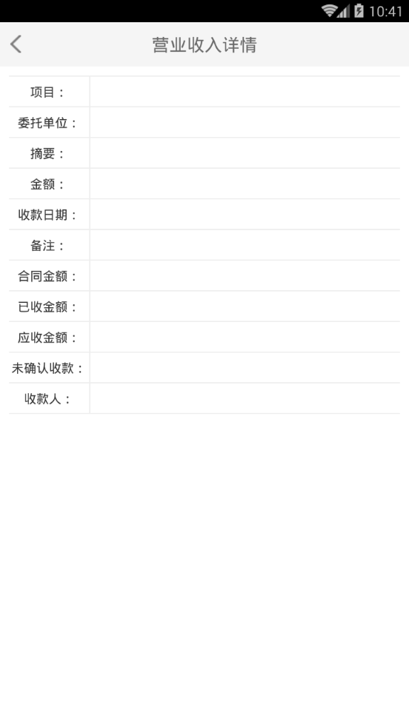

设计说明：

1. 点击“详情”链接，进入该客户收入详情页面，此项目收入详情页面呈列表显示。
2. 需显示这些信息：项目、委托单位、摘要、金额、收款日期、备注、合同金额、已收金额、应收金额、未确认收款、收款人。
3. 点击页面左上角返回标识，可返回到项目收入页面。

UI编号：3.5.3.3

页面名称：客户收入明细

版本号：V1.02

设计人：夏焕章、汪妍

设计日期：2016-03-25

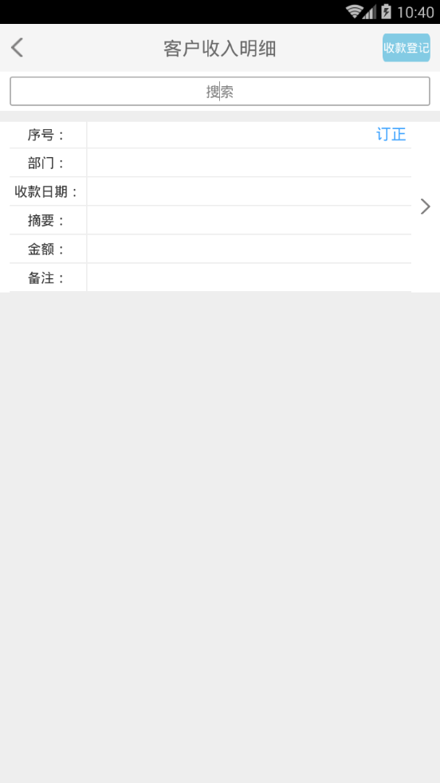

设计说明：

1. 该页面显示某个客户收入明细，多条记录呈块状显示，每条记录的字段呈列表显示。
2. 每个项目可能有多条收款记录，客户收入明细页面需显示该客户收入的所有明细，每条收入明细需显示这些信息：部门、收款日期、摘要、金额、备注。
3. 点击“订正”按钮，进入订正页面。
4. 点击页面右上角的“收款登记”按钮，进入营业收入登记页面。
5. 点击页面左上角返回标识，可以返回到营业收支页面。

### 客户支出

UI编号：3.5.4

页面名称：客户支出

版本号：V1.02

设计人：夏焕章、汪妍

设计日期：2016-03-25

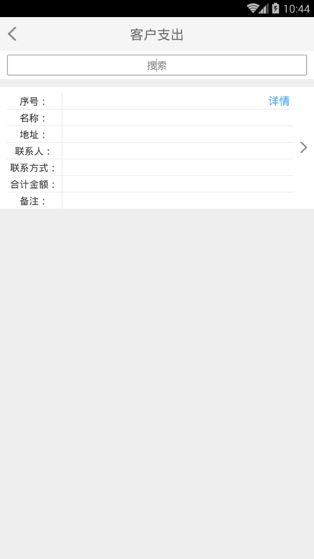

设计说明：

1. 页面顶部是一个搜索框，可进行模糊查询。
2. 页面下部是数据显示区，显示客户支出一览表，每个客户支出情况呈块状显示，每条客户支出记录呈列表显示，列表需显示这些字段：客户名称、地址、联系人、联系方式、合计金额、备注。
3. 点击右上角的“详情”链接，跳转到“客户支出详情”页面。
4. 点击详情控件，进入客户支出明细页面。
5. 点击页面左上角返回标识，可以返回到营业收支页面。

UI编号：3.5.4.1

页面名称：客户支出登记

版本号：V1.02

设计人：夏焕章、汪妍

设计日期：2016-03-25

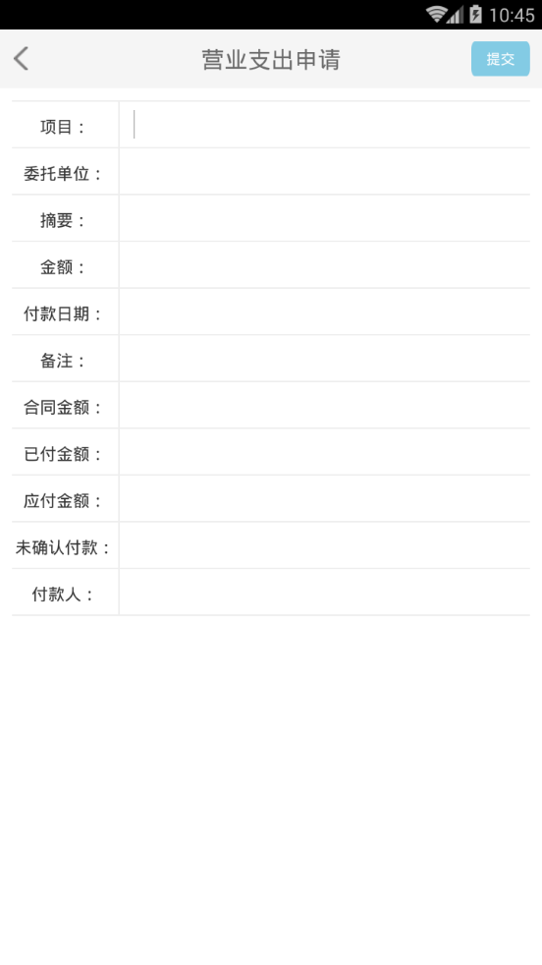

设计说明：

1. 客户支出登记页面需填写这些信息：项目名称、委托单位、收款人、合同金额、已收金额、应收金额、未确认收款、摘要、本次收款、收款日期、备注。这些字段的填写要求同PC版一致。填写完毕，点击右上角“提交”按钮，进入审批流程。

UI编号：3.5.4.2

页面名称：客户支出详情

版本号：V1.02

设计人：夏焕章、汪妍

设计日期：2016-03-25

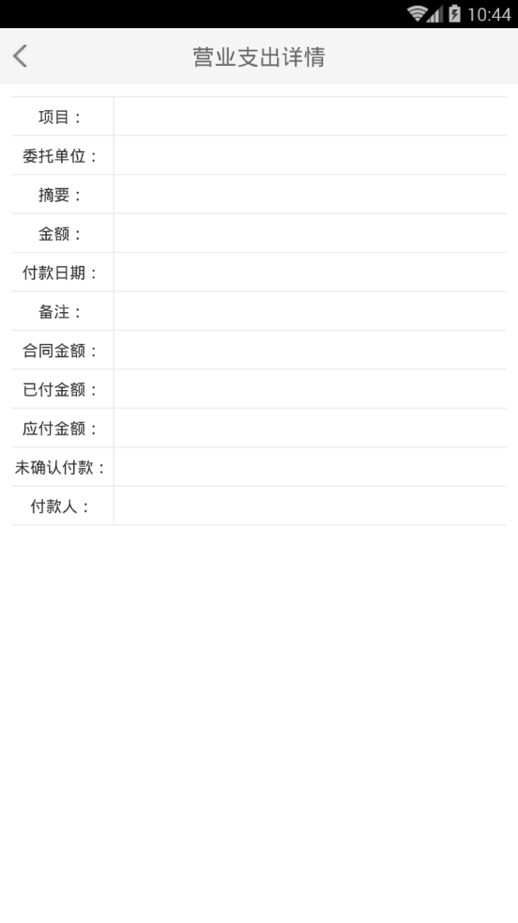

设计说明：

1. 点击“详情”链接，进入该客户支出详情页面，此客户支出详情页面呈列表显示。
2. 需显示这些信息：项目、委托单位、摘要、金额、收款日期、备注、合同金额、已收金额、应收金额、未确认收款、收款人。
3. 点击页面左上角返回标识，可返回到项目收入页面。

UI编号：3.5.4.3

页面名称：客户支出明细

版本号：V1.02

设计人：夏焕章、汪妍

设计日期：2016-03-25

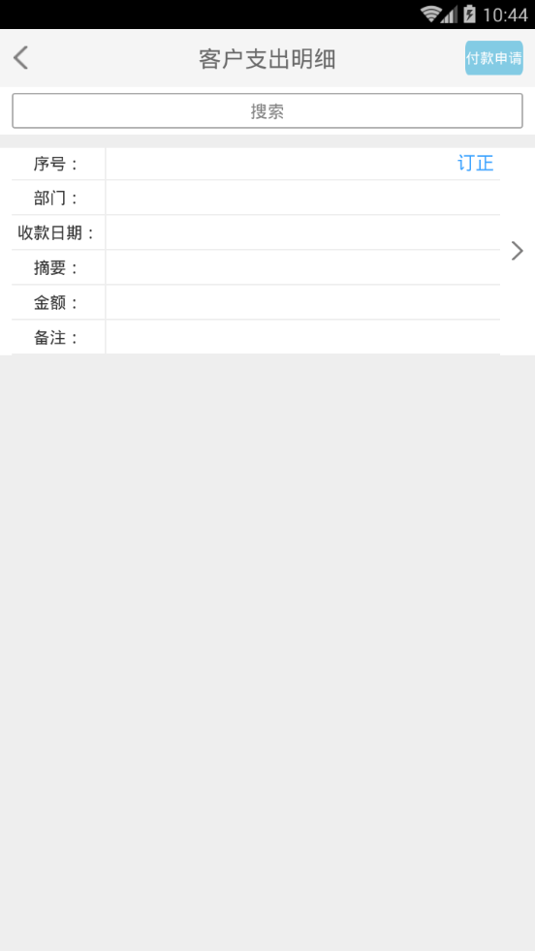

设计说明：

1. 该页面显示某个客户支出明细，多条记录呈块状显示，每条记录的字段呈列表显示。
2. 每个项目可能有多条付款记录，客户支出明细页面需显示客户支出的所有明细，每条支出明细需显示这些信息：部门、收款日期、摘要、金额、备注。
3. 点击“订正”按钮，进入订正页面。
4. 点击页面右上角的“收款登记”按钮，进入客户支出登记页面。
5. 点击页面左上角返回标识，可以返回到营业收支页面。

# 费用管理

“费用管理”主要是对申请报销费用、审批报销费用、查询报销费用进行综合管理，通常费用报销主要分为两种：普通费用报销和差旅费报销。费用报销的流程是：首先申请人填写费用报销单，根据报销的种类填写相应的报销单，普通费用报销填写普通费用报销单，差旅费报销，填写差旅费报销单，并附上票据凭证。提交所填写的报销单后进入审批流程：审批人员先进行格式审查，审核不通过时填写审批意见，返回给申请人；若审核通过，则进入下一审批阶段，对合格的报销凭证进行费用合规性检查，若不通过，填写审批意见，则返回给申请人修改；若通过，则进入下一审批阶段，审批人对合规的报销凭证进行是否批准审批，不批准则需填写审批意见，并返回给申请人。若此次费用报销被批准，则需填写并打印记账凭证，根据记账凭证进行报销费用发放。费用报销及审批流程如下图所示。



图4-1 费用报销审批流程

在本文档中，我们将费用管理分为三大部分进行介绍，我的票据、待办单据、费用查询。申请人可在我的票据里面填写费用报销申请单、查看所申请票据的审核状态和审批结果；审批人可在待办单据里查看等待我审批的费用报销单，并可进行审批操作；部门主管、项目负责人可在费用查询里查看各部门、项目、科目所报销的费用。这三部分将分别在第6章、第7章、第9章中具体介绍。

# 借款（管理）

“借款管理”主要是对申请借款、审批借款、查询借款进行综合管理。整个借款从申请到发放借款的流程如是：首先申请人填写借支单，按照借支单的填写要求填写完整。提交所填写的借支单后进入审批流程：审批人员对借款凭证进行借款合规性检查，若不通过，填写审批意见，则返回给申请人修改；若通过，则进入下一审批阶段，审批人对合规的借款凭证进行是否批准审批，不批准则需填写审批意见，并返回给申请人。若此次借款申请被批准，则需根据批准的借款凭证填写并打印记账凭证，根据记账凭证进行借款发放。借款申请及审批流程如下图所示。



图5-1 借款申请审批流程图

在本文档中，我们将借款管理分为三大部分介绍：我的票据、待办单据、借款查询。申请人可在我的票据里面填写借支单、查看借款申请的审核状态和审批结果；审批人可在待办单据里查看等待我审批的借支单，并可进行审批操作；部门主管、项目负责人、可在借款查询里查看全部借款和各部门借款，申请人可进行还款登记。。这三部分将分别在第6章、第7章、第8章中具体介绍。

# 我的票据

1. 模块简介

“我的票据”模块是以普通用户的角度来设计的，为申请人进行借支及费用报销带来了便利，申请人可随时查看审核进度及审核意见，操作方便。根据此模块的功能需求，将“我的票据”划分为三个模块：申请票据、等待审批单据、已审结单据。“申请票据”可用来申请借支单、费用报销单和差旅费报销单。“等待审批票据”可用来查询我所申请的票据的审批进度及详细审批信息。“已审结单据”用来查看我所申请的并已经审结完的单据信息，可查看历史审批环节的信息。

1. 模块层次图



图6-1 我的票据模块图

1. UI界面设计

UI编号：6

页面名称：我的票据

版本号：V1.02

设计人：卢嘉诚、汪妍

设计日期：2016-03-25

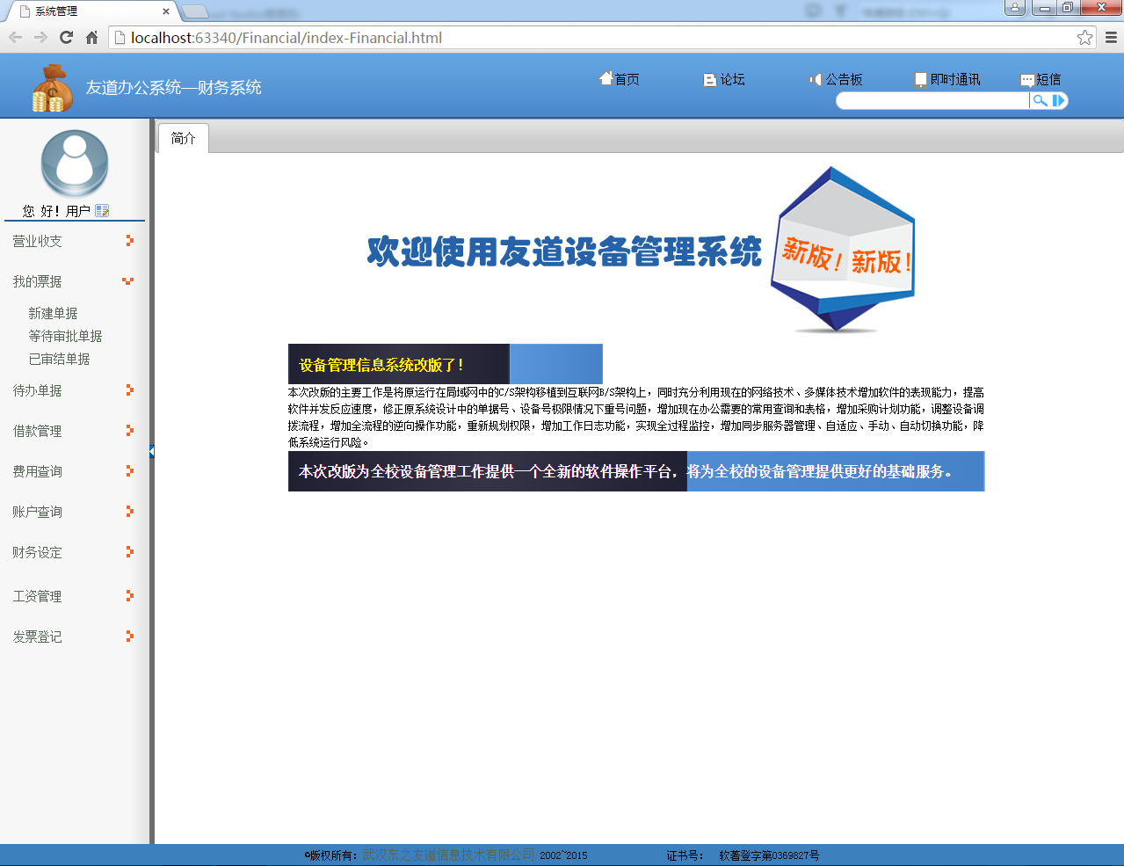

设计说明：

1. “我的票据”主要用来新建单据、查询自己的单据审核状态。
2. 在导航栏上点击“我的票据”会展开3个子模块，分别为新建单据、等待审批单据、已审结单据，点击左侧子模块，右侧数据窗口会跳转到应的grid页面。

## 新建单据

1. 模块简介

“我的票据”模块下有三个子模块：新建单据、等待审批单据、已审结单据，点击“新建单据”模块，在右侧数据窗口会显示新建单据列表。选择要新建单据的类型，点击“新建单据”按钮，填写所要申请的单据，未提交前可已修改和删除，申请的单据提交后进入审核阶段，财务确认过的单据不可修改

1. UI界面设计

UI编号：6.1

页面名称：新建单据

版本号：V1.02

设计人：卢嘉诚、汪妍

设计日期：2016-03-25

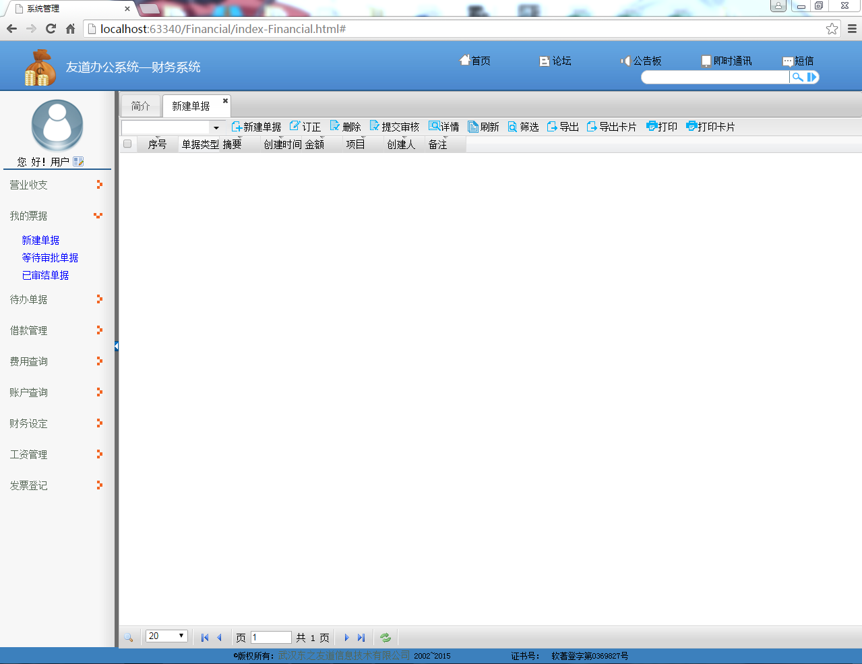设计说明：

1. 在导航栏点击“新建单据”，右侧数据窗口页面显示如上图。
2. 工具栏操作如下：
3. “新建单据”：新建单据前需要选择按钮右侧的下拉列表选择单据类型，分别为“全部类型、借支单、费用报销单、差旅费报销单”，当选择“借支单、费用报销单、差旅费报销单”其中的一个时，点击“新建单据”的按钮，会弹出相应单据新建的对话盒，界面见UI编号UI3.1.1；若选择“全部类型”，则会弹出一个选择类型的对话盒，界面见UI编号UI3.1.1。
4. “订正”：选中一条单据信息，点击“订正”，将会弹出该条信息的订正对话盒，界面见UI 3.1.1。
5. “删除”：选中一条单据信息，点击”删除”,将会弹出提醒框，提示是否删除该信息，点击确认将会删除该条单据记录，点击“取消”将会保留该条单据记录，界面见UI 3.1.1。
6. “提交审核”：选中一条单据信息，点击“提交审核”，这条单据将会进入审批流程，然后会从该grid中消失，进入审批流程。
7. “详情”：选中一条单据信息，点击“详情”后会显示该条信息的详细信息界面见UI编号UI。
8. “刷新”：点击“刷新”，会刷新grid。
9. “筛选”：点击“筛选”，会弹出筛选条件的对话盒，界面见UI编号UI3.1.1。
10. “导出”：点击“导出”，将grid中的信息导出为excel文件，保存在本地。
11. “导出卡片”：点击“导出卡片”，导出所选中的单条票据信息的详细信息。
12. “打印”：点击“打印”，打印grid中的信息列表。
13. “打印卡片”：点击“打印卡片”，打印所选中的单条票据信息的详细信息。

### 新建借支单

UI编号：6.1.1

页面名称：新建借支单

版本号：V1.02

设计人：卢嘉诚、汪妍

设计日期：2016-03-25

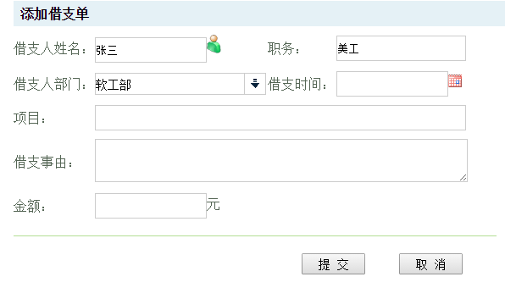

设计说明：

1. “借支人姓名”：默认当前用户，允许修改，必须输入公司员工的姓名或员工编号，输入关键字会出现提示，显示员工姓名以及编号,防止有同名的员工弄错，非公司员工姓名或编号输入后会提示非公司员工并清除输入框。
2. “职务”：“借支人姓名”填写后，自动匹配。
3. “借支人部门”：“借支人姓名”填写后，自动匹配。
4. “借支时间”：使用时间控件，选择自己借支的时间（禁止手工输入）。
5. “项目”：填写是哪个项目的借支，可为空。
6. “借支事由”：自动匹配。
7. “金额”：输入借支金额（只允许输入数字）。
8. “提交”：点击“提交”按钮，会将所填信息提交给服务器，如提交成功会关闭对话盒，并刷新grid,提交失败会显示原因，并不关闭对话盒。
9. “取消”：点击“取消”会提示“是否取消，所填信息都会失去”的提示，确定后关闭对话盒，否则返回对话盒。

### 订正

UI编号：6.1.2

页面名称：订正

版本号：V1.02

设计人：卢嘉诚、汪妍

设计日期：2016-03-25

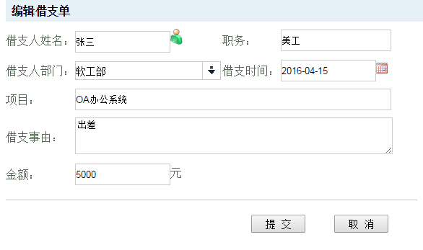

设计说明：

1. 选中一条单据信息，点击“订正”，弹出“编辑借支单”页面，页面显示该记录原有数据。（已发送审批的单据不能进行编辑）。
2. 编辑借支单页面跟添加借支单页面一样的输入限制。
3. 点击“提交”，会将所填信息提交给服务器，如提交成功会关闭对话盒，并刷新grid,提交失败会显示原因，并不关闭对话盒。
4. 点击“取消”会提示“是否取消，所填信息都会失去”的提示，确定后关闭对话盒，否则返回对话盒。

### 详情

UI编号：6.1.3

页面名称：详情

版本号：V1.02

设计人：卢嘉诚、汪妍

设计日期：2016-03-25

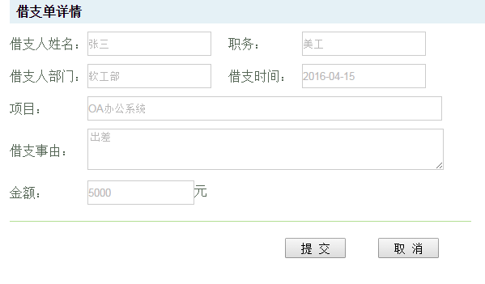

设计说明：

1. 选中一条新建借支单据记录，点击“详情”，弹出“借支单详情”页面，显示该条借支单记录的的详细信息，不可编辑。
2. 点击“提交”，将新建的借支单提交进入审核。

### 新建费用报销单

UI编号：6.1.4

页面名称：新建报销单

版本号：V1.02

设计人：卢嘉诚、汪妍

设计日期：2016-03-25

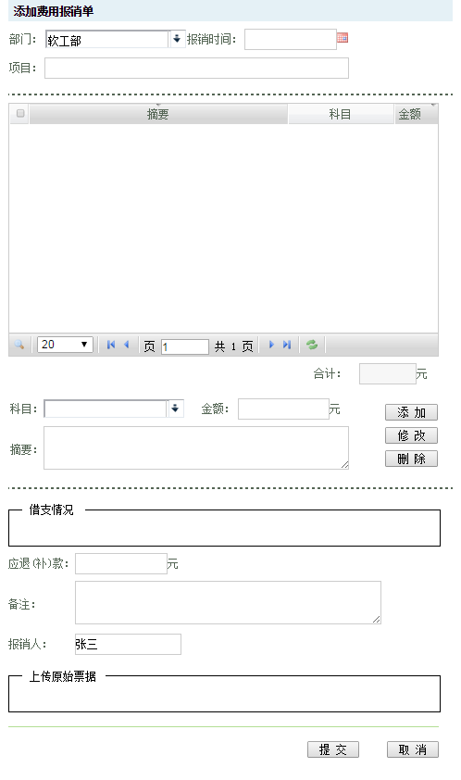

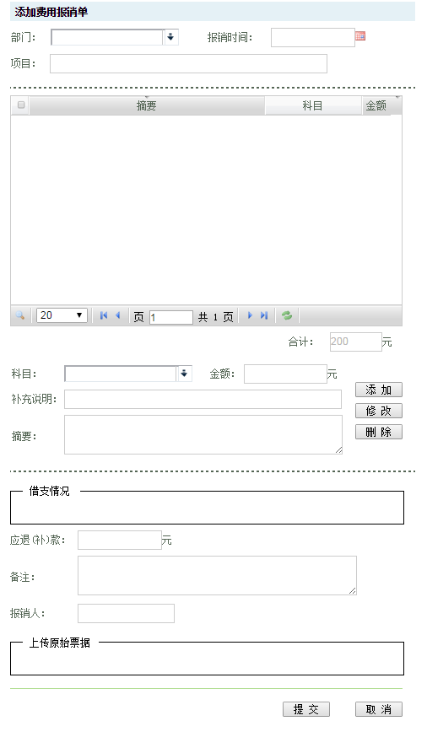

设计说明：

1. “部门”：使用下拉列表制作，用来选择报销的部门，默认值为报销人的部门，但可以选择为其他部门。
2. “报销时间”：使用时间控件，禁止手动输入。
3. “项目”：填写费用涉及到的项目，使用渐进增强控件制作，输入一个关键则就会提示相应的项目。
4. “合计”：报销费用的金额合计，不允许输入，由下方报销详情的金额自动相加生成
5. “科目”：使用下拉列表制作，可选报销的财务科目。
6. “补充说明”：填写报销款项的实际用途，对摘要进行解释，这是一个隐含字段，设置快捷键Ctrl+Alt+V,在审核时可以查阅，在高级使用模式下显示。
7. “摘要”：描述报销的内容摘要，不可输入特殊字符，不可为空。
8. “金额”：该条报销项的金额，只可输入数字，不可输入文字、字母、特殊字符，不可为空。
9. “借支情况”：点击“借支情况”，显示借支情况信息，包括借支日期，借支事由，借支金额。
10. “应退（补）款”：填写应退（补）金额，应退款为正数。
11. “备注”：不允许输入特殊字符。
12. “报销人”：默认当前用户,允许输入。
13. “上传原始票据”：点击“上传原始票据”按钮，选择原始票据图片进行上传，并用列表框显示出来。
14. “添加”：点击后，将此条报销详情添加到报销详情表，报销详情的3个输入框自动清空。
15. “修改”：点击后将会获取所选的该条报销详情，“添加”按钮变为“确定”，修改完成后点“确定”将完成该条报销详情的修改，并清空报销详情的3个输入框，“确定”按钮变回“添加”，“添加”和“删除”按钮变灰，不可用。
16. “删除”：点击后，将会删除所选的该条报销详情。
17. “提交”：点击“提交”，如通过所有输入框验证，提交成功后会关闭对话盒并刷新页面，提交不成功会停留在对话盒，并提示错误信息。
18. “取消”：点击“取消”会提示是否取消的提示，点击确认，将会关闭对话盒并刷新页面，点击取消，将会停留在对话盒。

### 订正

UI编号：6.1.5

页面名称：订正费用报销单

版本号：V1.02

设计人：卢嘉诚、汪妍

设计日期：2016-03-25

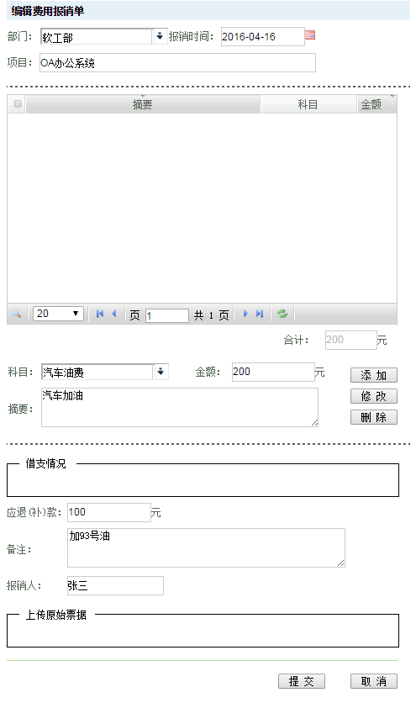

设计说明：

1. 选择一条费用报销单信息，点击“订正”，弹出“编辑费用报销单”页面，页面显示该记录原有数据。（已发送审批的单据不能进行编辑）。
2. “编辑费用报销单”页面跟“新建报销单”一样的输入限制。
3. 点击“提交”，会将所填信息提交给服务器，如提交成功会关闭对话盒，并刷新grid,提交失败会显示原因，并不关闭对话盒。
4. 点击“取消”会提示“是否取消，所填信息都会失去”的提示，确定后关闭对话盒，否则返回对话盒。

### 详情

UI编号：6.1.6

页面名称：费用报销单详情

版本号：V1.02

设计人：卢嘉诚、汪妍

设计日期：2016-03-25

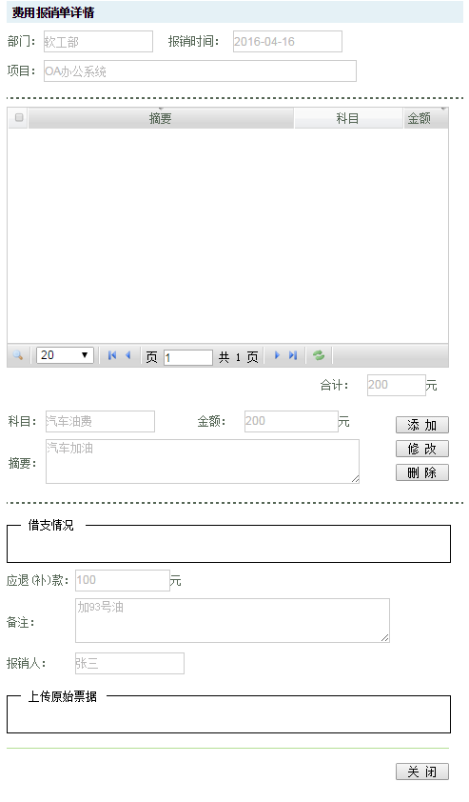

设计说明：

选中一条新建费用报销单记录，点击“详情”，弹出“费用报销单详情”页面，显示该条费用报销单记录的的详细信息，不可编辑。

### 新建差旅费报销单

UI编号：6.1.7

页面名称：新建差旅费报销单

版本号：V1.02

设计人：卢嘉诚、汪妍

设计日期：2016-03-25

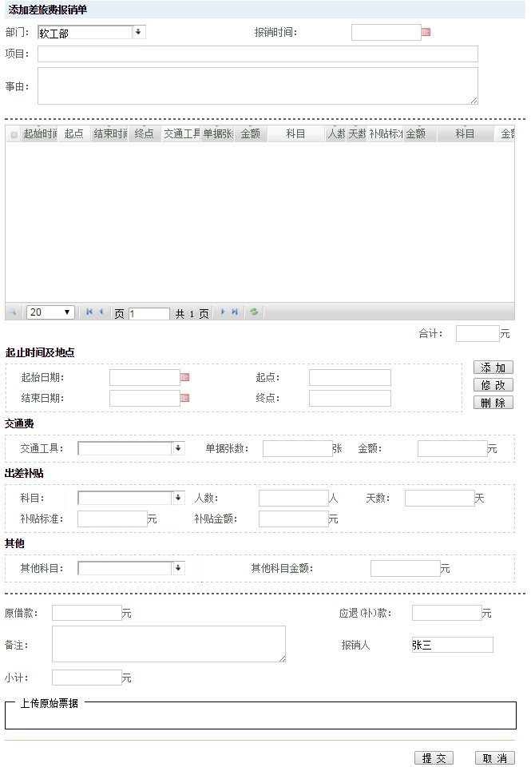

设计说明：

1. “部门”：使用下拉列表制作，用来选择报销的部门，默认值为报销人的部门，但可以选择为其他部门。
2. “报销时间”：使用时间控件，禁止手动输入。
3. “项目”：填写费用涉及到的项目，使用渐进增强控件制作，输入一个关键则就会提示相应的项目。
4. “事由”：说明此次出差事由及费用使用事由，手动填写。
5. “合计”：报销费用的金额合计，不允许输入，由下方报销详情的金额自动相加生成。
6. “原借款”：限制为只允许输入数字，不允许负数。
7. “应退(补)款”：限制为只能输入数字，不允许比原借款数额大，应退款为正数。
8. “备注”：不允许输入特殊字符。
9. “报销人”：必须输入公司员工的姓名或员工编号，输入关键字会出现提示，显示员工姓名以及编号,防止有同名的员工弄错，非公司员工姓名或编号输入后会提示非公司员工并清除输入框。
10. “起始日期”：时间控件，只需要日期，不需要年份，不允许用户自己输入，不可为空。
11. “结束日期”：时间控件，不允许用户自己输入，不可为空。
12. “起点”：该条报销详情的起点，不可输入特殊字符，不可为空。
13. “终点”：该条报销详情的终点，不可输入特殊字符，不可为空。
14. “交通工具”：该条报销详情所使用的交通工具，使用下拉列表选择输入。
15. “单据张数”：只可输入数字，不可输入特殊字符，不可为空。
16. “金额”：该条报销项的金额，只可输入数字，不可输入文字、字母、特殊字符，不可为空。
17. “科目”：选择差旅费报销所选属科目，使用下拉列表选择输入。
18. “人数”：该条报销详详情的人数，只可输入整数数字，不可为负不可输入特殊字符，不可为空。
19. “天数”：只可输入数字，不可为负，不可输入特殊字符，不可为空。
20. “出差补贴标准”：只可输入数字，不可输入特殊字符，不可为空。
21. “补贴金额”：只可输入数字，不可输入特殊字符，不可为空。
22. “其他科目”：该条报销详情中其他费用的名称，使用下拉列表选择输入，不可输入特殊字符。
23. “其他科目金额”：该条报销详情中其他费用的金额，只克输入数字，不可输入特殊字符。
24. “小计”：其他科目所用金额合计，不允许输入，由其他科目所用金额自动相加生成。
25. “上传原始票据”：点击“上传原始票据”按钮，选择原始票据图片进行上传。
26. 点击“添加”将此条报销详情添加到报销详情表，报销详情的3个输入框自动清空。
27. 点击“修改”将会获取所选的该条报销详情，“添加”按钮变为“确定”，修改完成。后点“确定”将完成该条报销详情的修改，并清空报销详情的3个输入框，“确定”按钮变回“添加”。
28. 点击“删除”将会删除所选的该条报销详情。
29. 点击“提交”如通过所有输入框验证，提交成功后会关闭对话盒并刷新页面，提交不成功会停留在对话盒，并提示错误信息。
30. 点击“取消”会提示是否取消的提示，点击确认，将会关闭对话盒并刷新页面，点击取消，将会停留在对话盒。

### 订正

UI编号：6.1.8

页面名称：订正差旅费报销单

版本号：V1.02

设计人：卢嘉诚、汪妍

设计日期：2016-03-25

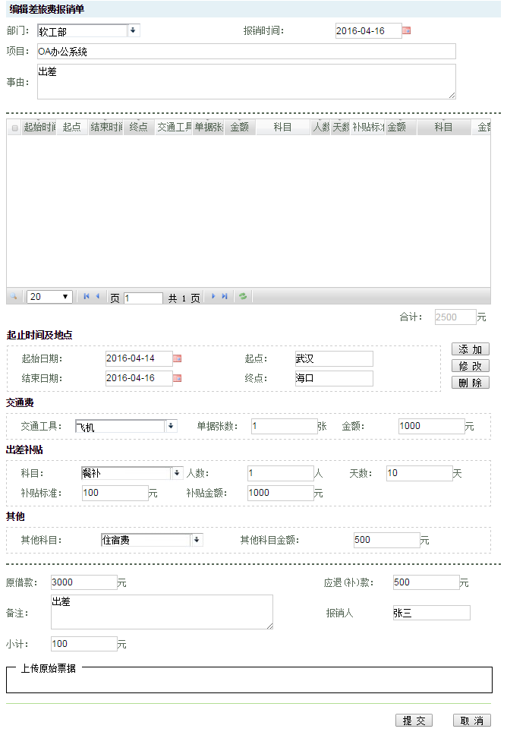

设计说明：

1. 选中一条新建的差旅费报销单记录，点击“订正”，弹出“编辑差旅费报销单”对话盒，对话盒打开时会显示该记录原有数据，可以修改。
2. 点击“提交”，会将所填信息提交给服务器，如提交成功会关闭对话盒，并刷新grid,提交失败会显示原因，并不关闭对话盒。
3. 点击“取消”会提示“是否取消，所填信息都会失去”的提示，确定后关闭对话盒，否则返回对话盒。

### 详情

UI编号：6.1.9

页面名称：差旅费报销单详情

版本号：V1.02

设计人：卢嘉诚、汪妍

设计日期：2016-03-25

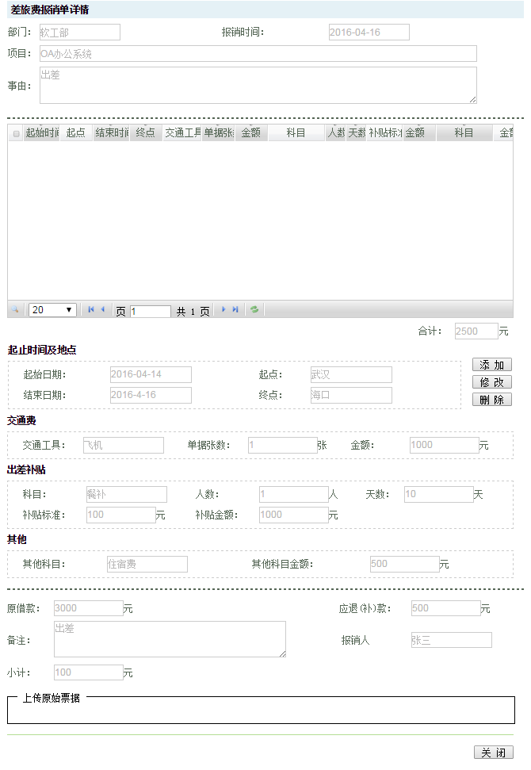

设计说明：

选中一条新建差旅费报销单记录，点击“详情”，弹出“差旅费报销单详情”页面，显示该条差旅费报销单记录的的详细信息，不可编辑。

### 筛选

UI编号：6.1.10

页面名称：筛选我的单据

版本号：V1.02

设计人：卢嘉诚、汪妍

设计日期：2016-03-25

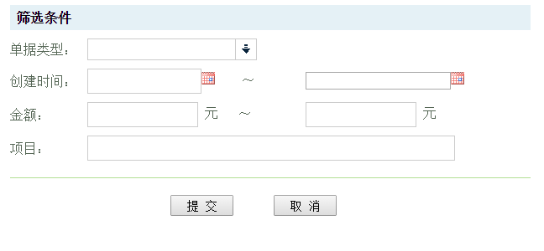

设计说明：

1. “单据类型”：使用combox制作，包括“借支单、费用报销单、差旅费报销单”。
2. “创建时间”：使用时间控件。
3. “金额”：筛选输入区间内金额的单据。
4. “项目”：根据输入的项目来筛选单据。

## 等待审批单据

UI编号：6.2

页面名称：等待审批单据

版本号：V1.02

设计人：卢嘉诚、汪妍

设计日期：2016-03-25

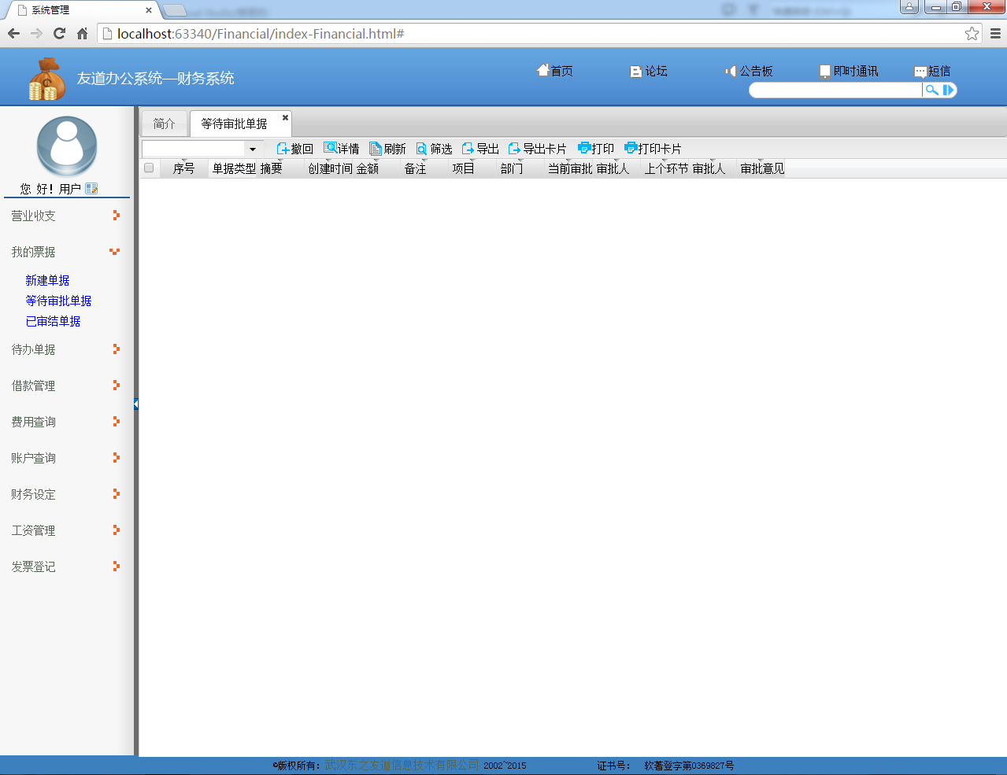

设计说明：

1. 在导航栏点击“等待审批单据”右侧会跳转用户正在等待审批的单据，提供grid上方的按钮提供“撤回、详情、刷新、筛选、导出、导出卡片、打印卡片、打印”功能。
2. 工具栏最左侧有个下拉列表框，用来选择单据类型，分别为“全部类型、借支单、费用报销单、差旅费报销单”，选择其中一个单据类型，grid显示相应单据类型的正在等待审批的单据。
3. “撤回”：选中正在等待审批的单据记录，点击“撤回”，此记录将会从列表中消失。
4. 双击grid的其中任意一条单据信息，会弹出对话盒显示该条单据的详细信息，界面见UI编号3.2.1。
5. “详情”：点击后会出现该条信息的详细信息，界面见UI编号3.2.1。
6. “刷新”：点击后会刷新grid。
7. “筛选”：点击后会弹出筛选条件的对话盒，界面见UI编号UI3.2.1。
8. “导出卡片”：导出选中的单行数据详细信息。
9. “导出”：将grid中的信息导出为excel文件，保存在本地。
10. “打印卡片”：打印所选中的单行数据信息。
11. “打印”：打印grid中的信息列表。

### 借支单审批详情

UI编号：6.2.1

页面名称：借支单审批详情

版本号：V1.02

设计人：卢嘉诚、汪妍

设计日期：2016-03-25

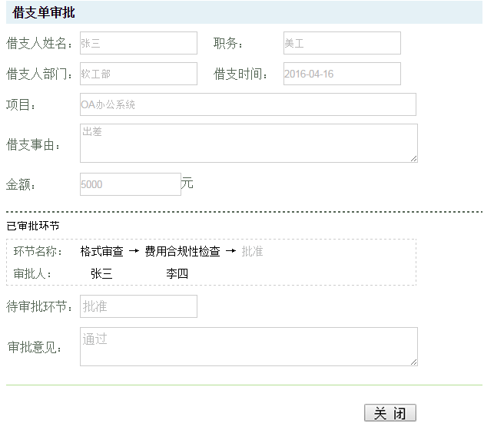

设计说明：（“审批意见”跟“审批环节、审批人”是一一对应的。）

1. 选中一条借支单审批记录信息，点击工具栏的“详情”按钮，弹出“借支单审批详情页面”，上面显示借支详细信息，下面要显示“已审批环节、待审批环节、材料补充说明”信息。

### 费用报销单审批详情

UI编号：6.2.2

页面名称：费用报销单审批详情

版本号：V1.02

设计人：卢嘉诚、汪妍

设计日期：2016-03-25

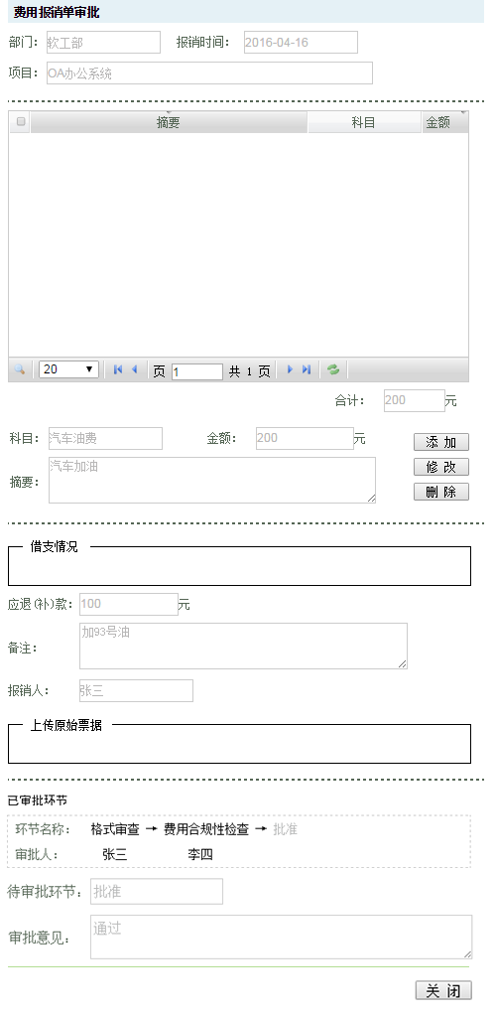

设计说明：

1. “费用报销单详情页面”显示费用报销单详细信息，不可编辑。

### 差旅费报销单审批详情

UI编号：6.2.3

页面名称：差旅费报销单审批详情

版本号：V1.02

设计人：卢嘉诚、汪妍

设计日期：2016-03-25

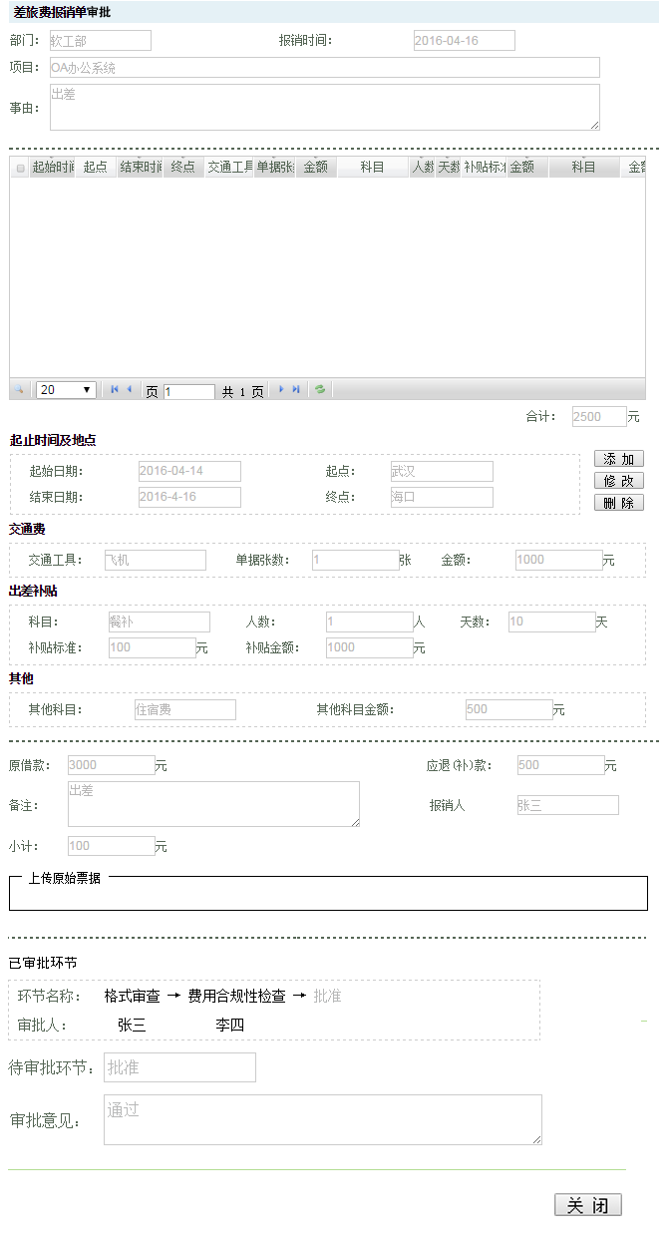

设计说明：

选中一条“差旅费报销单”记录，点击“详情”按钮，显示差旅费报销单详细信息。

### 筛选等待审批单据

UI编号：6.2.4

页面名称：筛选等待审批单据

版本号：V1.02

设计人：卢嘉诚、汪妍

设计日期：2016-03-25

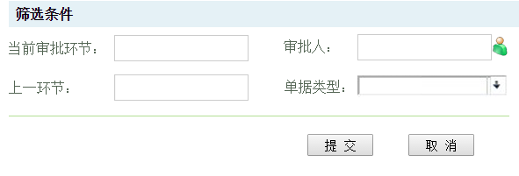

设计说明：

1. “当前审批环节”：通过“当前审批环节”来筛选待审批单据。
2. “审批人”：通过“审批人”来筛选待审批单据。
3. “上一环节”：通过“上一环节”来筛选待审批单据。
4. “单据类型”：通过下拉列表选择单据类型来筛选待审批单据。

## 已审结单据

UI编号：6.3

页面名称：已审结单据

版本号：V1.02

设计人：卢嘉诚、汪妍

设计日期：2016-03-25

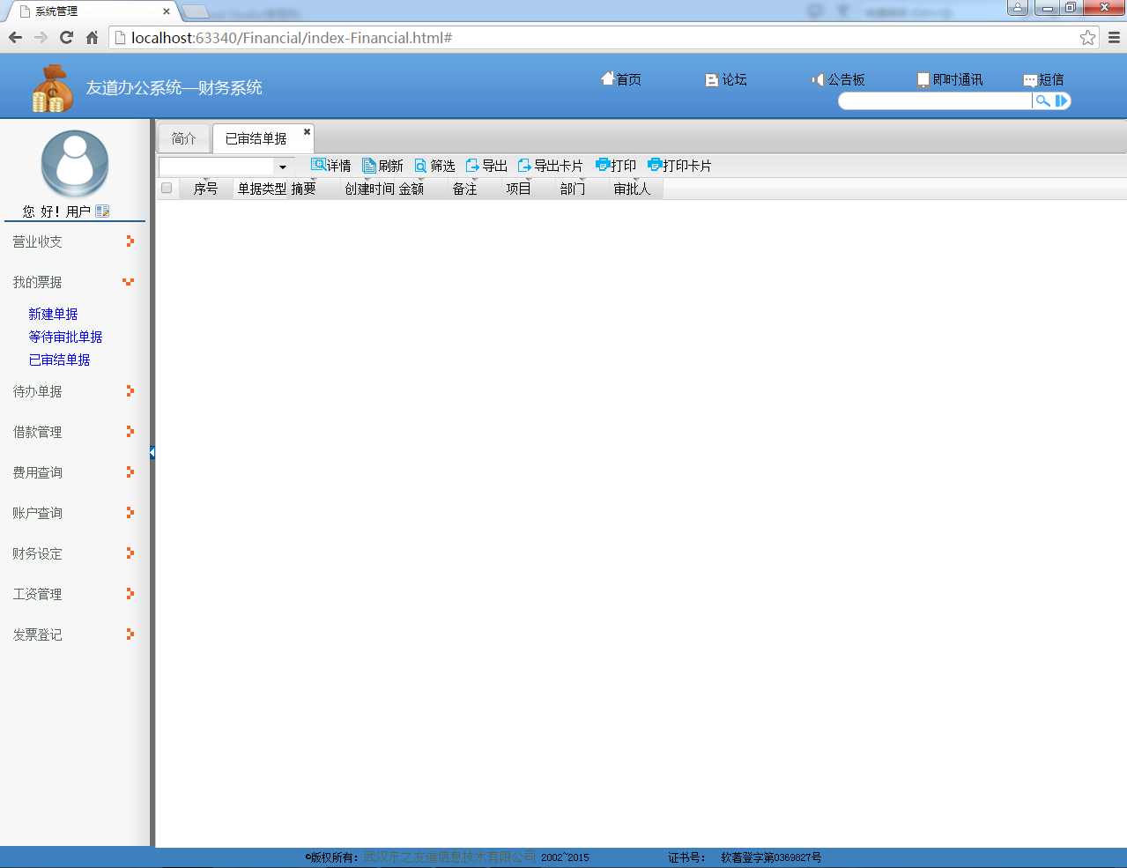

设计说明：

1. 在导航栏点击“已审结单据”，右侧grid会跳转显示当前用户所有已审核通过的单据，工具栏提供“详情、刷新、筛选、导出卡片、导出、打印卡片、打印”功能。
2. 工具栏最左侧有个下拉列表框，用来选择单据类型，分别为“全部类型、借支单、费用报销单、差旅费报销单”，选择其中一个单据类型，grid显示相应单据类型的已审结单据。
3. 双击grid的其中任意一条单据信息，会弹出对话盒显示该条单据的详细信息。
4. “详情”：点击后会出现该条记录的详细信息，界面见UI编号UI。
5. “刷新”：点击后会刷新grid。
6. “筛选”：点击后会弹出筛选条件的对话盒，界面见UI编号UI。
7. “导出卡片”：导出单条已审结单据的详细信息。
8. “导出”：将列表中的信息导出为excel文件，保存在本地。
9. “打印卡片”：打印单条已审结单据的详细信息。
10. “打印”：点击后会将grid中的信息打印出来。

### 已审结借支单详情

UI编号：6.3.1

页面名称：已审结借支单详情

版本号：V1.02

设计人：卢嘉诚、汪妍

设计日期：2016-03-25

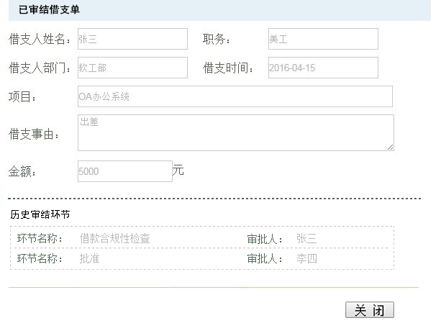

设计说明：

1. 选中一条新建借支单据记录，点击“详情”，弹出“借支单详情”页面，显示该条借支单记录的的详细信息，不可编辑。
2. 点击“关闭”按钮，关闭已审结单据借支单详情页面。

### 已审结费用报销单详情

UI编号：6.3.2

页面名称：已审结费用报销单详情

版本号：V1.02

设计人：卢嘉诚、汪妍

设计日期：2016-03-25

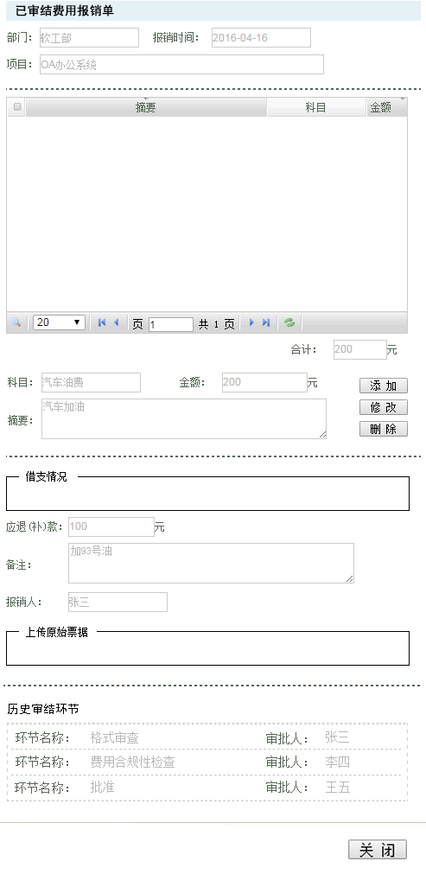

设计说明：

1. 选中一条费用报销单据记录，点击“详情”，弹出“费用报销详情”页面，显示该条费用报销单记录的的详细信息，不可编辑。
2. 点击“关闭”按钮，关闭已审结单据费用报销单详情页面。

### 已审结差旅费报销单详情

UI编号：6.3.3

页面名称：已审结差旅费报销单详情

版本号：V1.02

设计人：卢嘉诚、汪妍

设计日期：2016-03-25

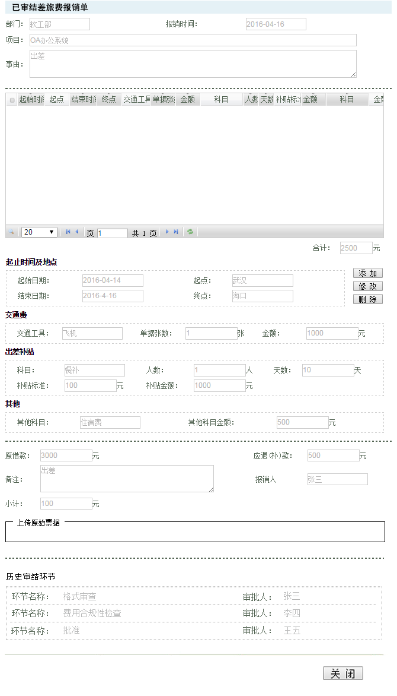

设计说明：

1. 选中一条差旅费报销单据记录，点击“详情”，弹出“差旅费报销详情”页面，显示该条差旅费报销单记录的的详细信息，不可编辑。
2. 点击“关闭”按钮，关闭已审结单据差旅费报销单详情页面。

### 筛选已审结单据

UI编号：6.3.4

页面名称：筛选已审结

版本号：V1.02

设计人：卢嘉诚、汪妍

设计日期：2016-03-25

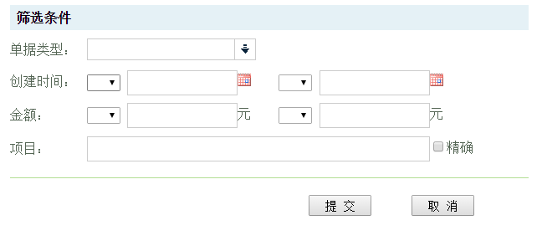

设计说明：

1. “单据类型”：使用combox制作，包括“借支单、费用报销单、差旅费报销单”。
2. “创建时间”：使用时间控件。
3. “金额”：筛选输入区间内金额的单据。
4. “项目”：根据输入的项目来筛选单据。

## 手机客户端设计

UI编号：6.4

页面名称：我的票据

版本号：V1.02

设计人：夏焕章、汪妍

设计日期：2016-03-25

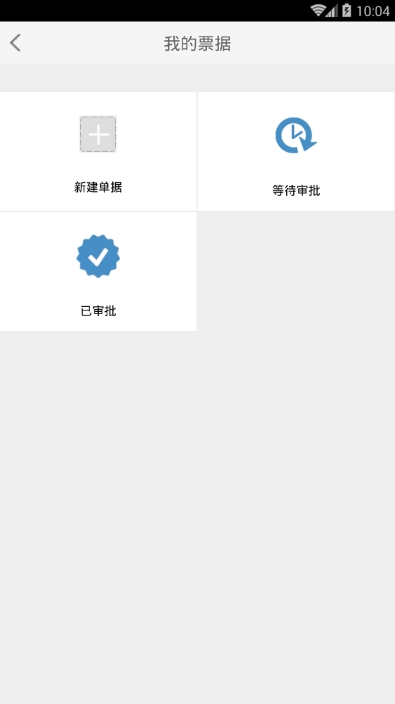

设计说明：

1. 在导航页面点击“我的票据”磁贴进入到此页面，点击返回图标可以返回到上一层。
2. “我的票据”共分为3个子项：新建单据、等待审批、已审批，以磁贴方式排列。
3. 点击其中一个磁贴，可进入相应操作页面。

### 新建单据

UI编号：6.4.1

页面名称：新建单据

版本号：V1.02

设计人：夏焕章、汪妍

设计日期：2016-03-25

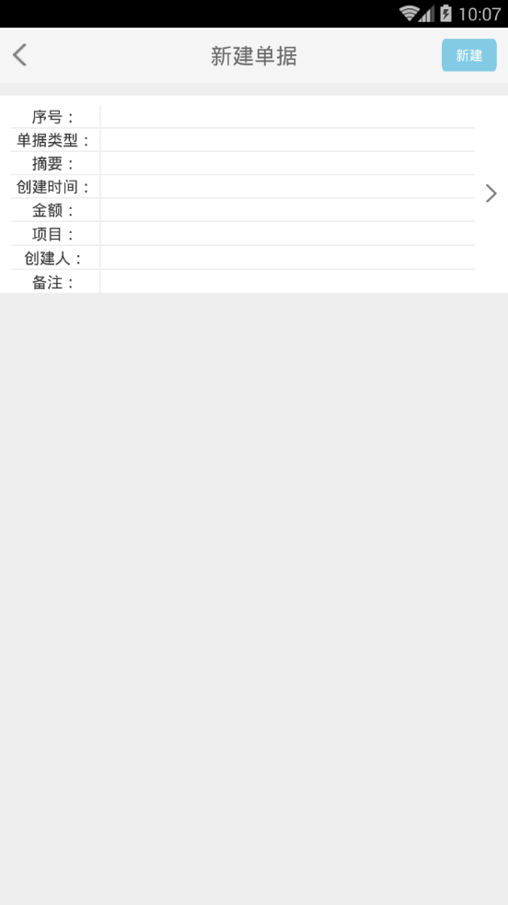

设计说明：

1. 在“我的票据”页面点击“新建单据”磁贴，进入新建单据页面，该页面会列出新建单记录。在页面右上角，有“新建”按钮， 点击新建按钮，页面下方会弹出三个选项，选择单据类型。界面见UI编号。

UI编号：6.4.1.1

页面名称：新建单据

版本号：V1.02

设计人：夏焕章、汪妍

设计日期：2016-03-25

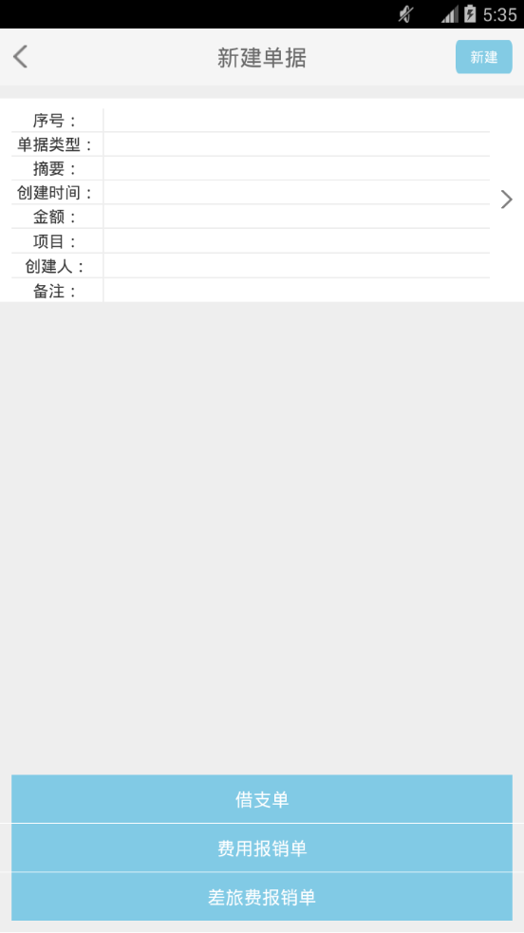

设计说明：

1. 点击“新建”按钮后，页面下方弹出三个选项，选择任意选项，进入相应的新建页面。
2. 选择借支单，进入新建借支单页面，界面见UI编号。
3. 选择费用报销单，进入新建费用报销单页面，界面见UI编号。
4. 选择差旅费报销单，进入新建差旅费报销单页面，界面见UI编号。

UI编号：6.4.1.2

页面名称：新建借支单

版本号：V1.02

设计人：夏焕章、汪妍

设计日期：2016-03-25

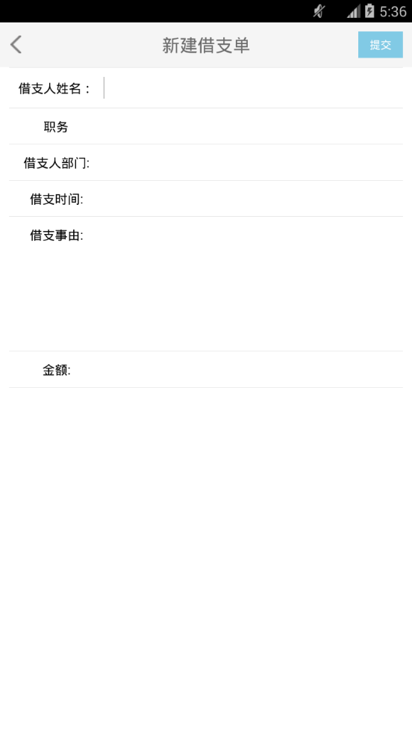

设计说明：

1. 在新建借支单页面填写以下信息：借支人姓名、职务、借支人部门、借支时间、借支事由、金额。每个字段的填写要求同PC版一致。填写完毕点击“提交”按钮。

UI编号：6.4.1.3

页面名称：新建费用报销单

版本号：V1.02

设计人：夏焕章、汪妍

设计日期：2016-03-25

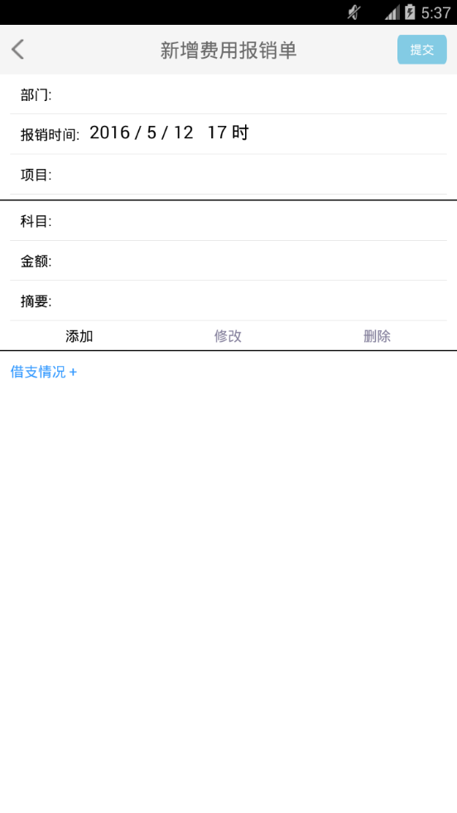

设计说明：

1. 在新增费用报销单页面填写以下信息：部门、报销时间（自动获取当前时间）、项目、科目、金额、摘要。每个字段的填写要求同PC版一致。
2. 报销详情收入框下面有三个按钮：添加、修改、删除。
3. “添加”：填写完一条报销详情记录，点击后，将此条报销详情添加到报销详情表，报销详情的3个输入框自动清空。
4. “修改”：点击后将会获取所选的该条报销详情，“添加”按钮变为“确定”，修改完成后点“确定”将完成该条报销详情的修改，并清空报销详情的3个输入框，“确定”按钮变回“添加”，“添加”和“删除”按钮变灰，不可用。填写完毕点击“提交”按钮。
5. “删除”：删除选中的报销详情记录。
6. 填写过程中可以点击“借支情况”，展开历史借支情况。
7. 填写完成后点击右上角“提交”按钮。

UI编号：6.4.1.4

页面名称：新建差旅费报销单

版本号：V1.02

设计人：夏焕章、汪妍

设计日期：2016-03-25

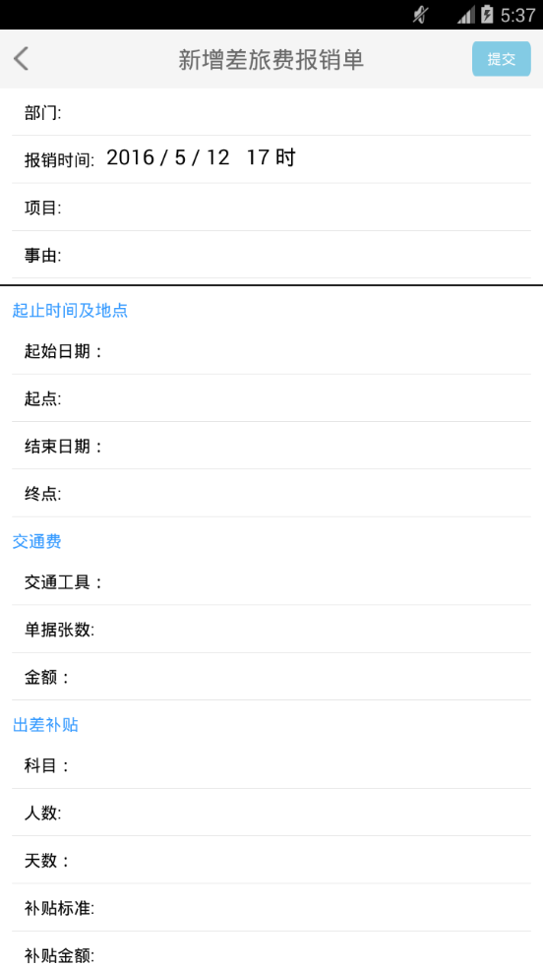

设计说明：

1. 在新增差旅费报销单页面，填写差旅费报销详情，填写要求同PC版一致，填写完毕，点击右上角“提交”按钮。

### 等待审批单据

UI编号：6.4.2

页面名称：等待审批单据

版本号：V1.02

设计人：夏焕章、汪妍

设计日期：2016-03-25

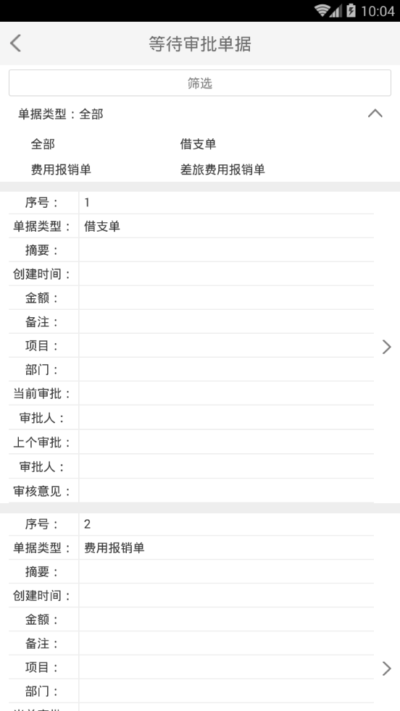

设计说明：

1. 在“我的票据”页面点击“等待审批”磁贴，进入等待审批单据页面。该页面分为筛选区和数据显示区，在页面顶部筛选区域，可以选择单据类型进行筛选，选择相应单据类型，下方数据显示区显示焦点单据类型的所有待审批单据，分块从上到下依次排列显示。可点击每块记录的详情控件，进入详情页面。界面见UI编号。

UI编号：6.4.2.1

页面名称：借支单审批详情

版本号：V1.02

设计人：夏焕章、汪妍

设计日期：2016-03-25

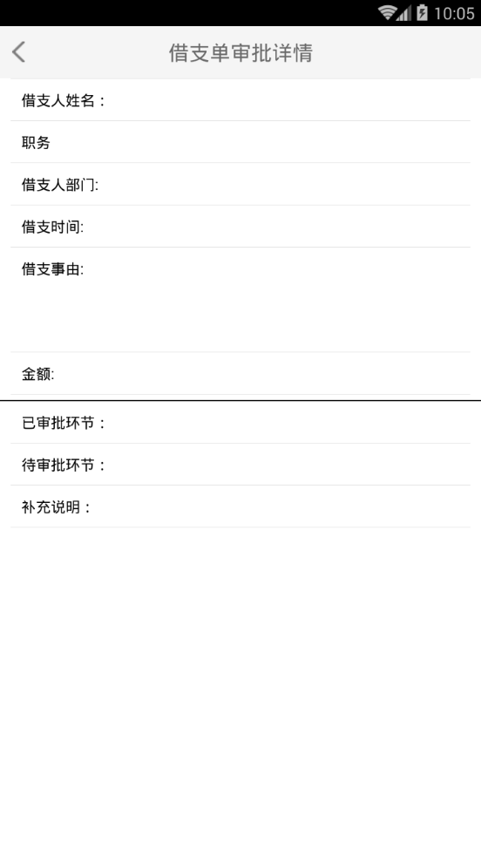

设计说明：

1. 借支单审批详情页面主要显示两部分信息：借支情况和审批进度。借支情况是借支人在申请填写借支单时所填的信息；审批进度主要显示已审批环节、待审批环节、和补充说明信息。

UI编号：6.4.2.2

页面名称：费用报销单审批详情

版本号：V1.02

设计人：夏焕章、汪妍

设计日期：2016-03-25

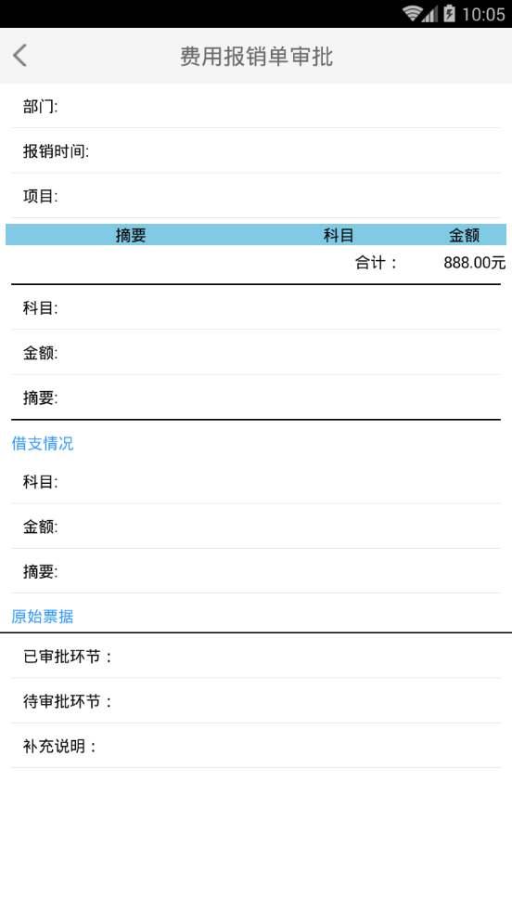

设计说明：

1. 费用报销单审批详情页面主要显示两部分信息：费用报销情况、借支情况和审批情况。费用报销情况显示费用报销时所填的详细信息；借支情况显示借支人的借支记录，若无，则不显示；审批进度主要显示已审批环节、待审批环节、和补充说明信息。

UI编号：6.4.2.3

页面名称：差旅费报销单审批详情

版本号：V1.02

设计人：夏焕章、汪妍

设计日期：2016-03-25

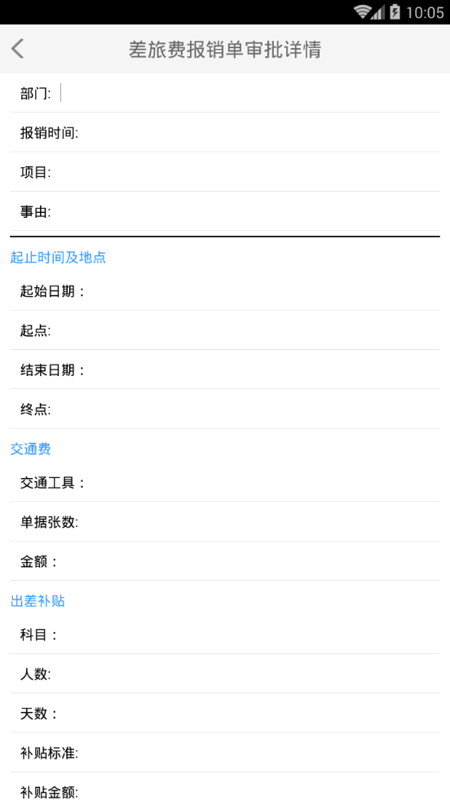

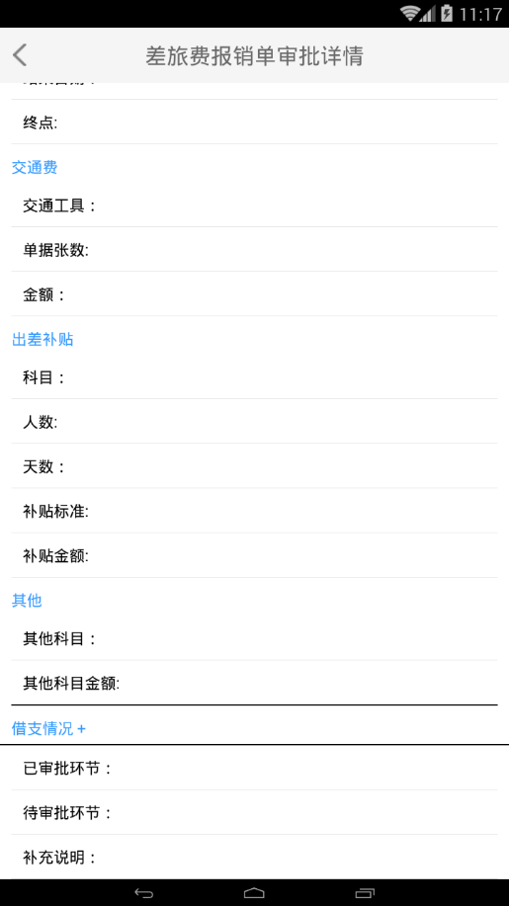

设计说明：

1. 此页面比较长，采用上下滑动的页面设计。主要显示两部分信息：差旅费报销情况和审批情况。费用报销情况显示费用报销时所填的详细信息；审批进度主要显示已审批环节、待审批环节、和补充说明信息。

### 已审结单据

UI编号：6.4.3

页面名称：已审批单据

版本号：V1.02

设计人：夏焕章、汪妍

设计日期：2016-03-25

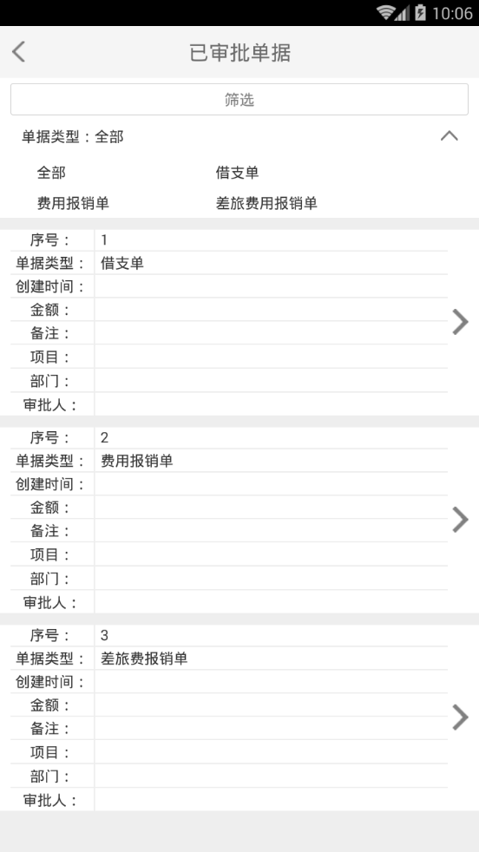

设计说明：

1. 在“我的票据”页面点击“已审批”磁贴，进入已审批单据页面。该页面分为筛选区和数据显示区，在页面顶部筛选区域，可以选择单据类型进行筛选，选择相应单据类型，下方数据显示区显示焦点单据类型的所有已审结的单据，分块从上到下依次排列显示。可点击每块记录的详情控件，进入详情页面。界面见UI编号。

UI编号：6.4.4

页面名称：已审结借支单详情

版本号：V1.02

设计人：夏焕章、汪妍

设计日期：2016-03-25

UI编号：6.4.5

页面名称：已审结费用报销单详情

版本号：V1.02

设计人：夏焕章、汪妍

设计日期：2016-03-25

UI编号：6.4.6

页面名称：已审结差旅费报销单详情

版本号：V1.02

设计人：夏焕章、汪妍

设计日期：2016-03-25

# 待办单据

1. 模块简介

“待办单据”模块是审批人对申请人提交的申请单据进行审核、确认。审批有多个审批环节，所以涉及公文审批流程，该模块只能有相关权限的用户才能进入。根据业务需求，此模块主要提供以下几个功能：

1. 审核：营业支出进行审核，审核借支单、费用报销单、差旅费报销单。
2. 付款：对已审核通过的借支单、费用报销单、差旅费报销单进行付款。
3. 收款确认：对营业收入进行确认，对还款登记进行确认。
4. UI界面设计

UI编号：7

页面名称：待办单据一览表

版本号：V1.02

设计人：卢嘉诚、汪妍

设计日期：2016-03-25

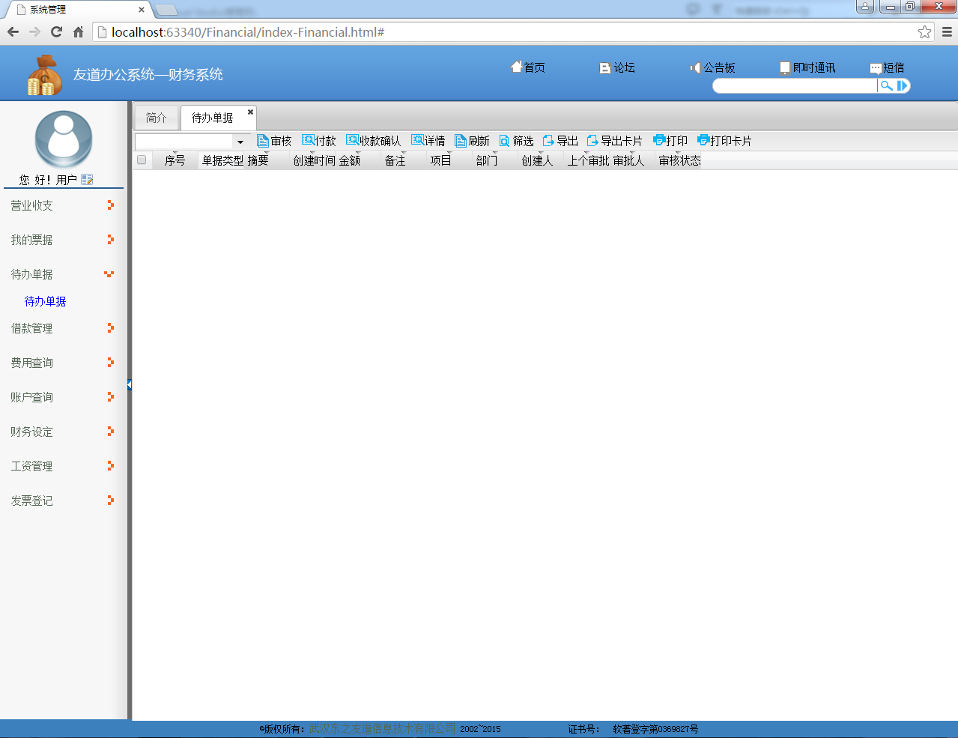

设计说明：

1. “待办单据”需要具有审核权限的用户才能点击，否则会显示没有权限。
2. 如果是有权限的用户，点击以后，右侧会跳转出所有需要该用户审核的单据。
3. Grid工具栏操作如下：
4. 在点击“审核”按钮前，可以通过下拉列表选择单据类型来筛选待办单据，单据类型有“全部、营业收入、营业支出、借支单、费用报销单、差旅费报销单”，选择全部，grid显示所有待办单据记录信息，选择其他单据类型的一种，grid显示相应的单据记录信息。
5. “审核”：选中一条单据信息点击“审核”按钮，将会弹出该条记录的审核对话盒，界面见UI编号UI4.1。
6. “付款”：用来登记支付个员工的报销、借支的选项，点击会弹出相应对话盒，界面见UI编号UI4.2。
7. “收款确认”用来登记收到员工借支划款，点击会弹出相应的对话盒，界面见UI编号UI4.3。
8. “详情”：点击后会出现该条信息的详细信息。
9. “刷新”：点击后会刷新grid。
10. “筛选”：点击后会弹出筛选条件的对话盒，界面见UI编号UI。
11. “导出卡片”：导出单条列表的详细信息。
12. “导出”：将grid中的信息导出为excel文件，保存在本地。
13. “打印卡片”：打印单条列表的详细信息。
14. “打印”：点击后会将grid中的信息打印出来。

## 审核

### 营业支出审核

UI编号：7.1.1

页面名称：营业支出审核

版本号：V1.02

设计人：卢嘉诚、汪妍

设计日期：2016-03-25

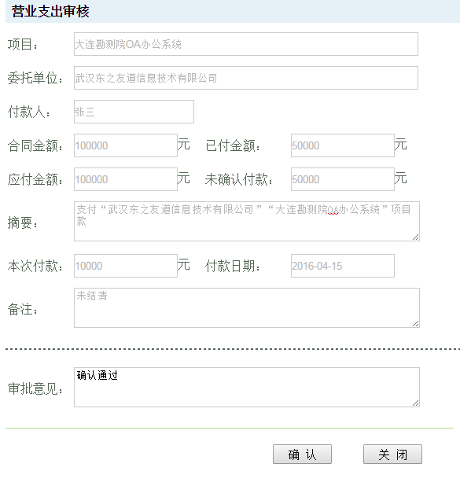

设计说明：

1. 点击“发送确认”按钮，将会有弹出对话盒，对话盒中会显示该条收入的详情，并不可编辑。
2. 填写“审批意见”，点击“确认”按钮，关闭对话盒，该条记录审核通过。
3. 不通过时，直接点击“关闭”按钮。

### 审核借支单

UI编号：7.1.2

页面名称：审核借支单

版本号：V1.02

设计人：卢嘉诚、汪妍

设计日期：2016-03-25

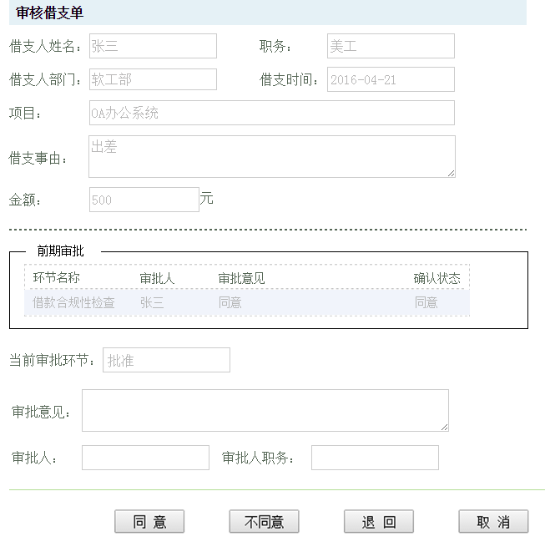

设计说明：

1. 选择一条借支单信息记录点击”审核”弹出如上图对话盒，输入框只能查看数据不能编辑。
2. 点击“前期审批”，展开列表，列表项包括：环节名称、审批人、审批意见、确认状态（同意/不同意 ）。
3. 点击“同意”按钮，关闭对话盒，该条记录审核通过，进入下一流程。
4. 审核意见：可以为空，但是“不通过”时必须填意见。
5. 点击“不同意”，如填写了审核意见会关闭对话盒，该条记录审核不通过，终止流程，若未填写审核意见，将提示“请填写审核意见”并不关闭对话盒。
6. 点击“退回”，必须填写审批意见，若填写了审批意见对话盒关闭，该条单据记录会退回给单据申请人。
7. “取消”按钮,含义为暂时不处理,对话盒关闭，不更改流程环节。

### 审核费用报销单

UI编号：7.1.3

页面名称：审核费用报销单

版本号：V1.02

设计人：卢嘉诚、汪妍

设计日期：2016-03-25

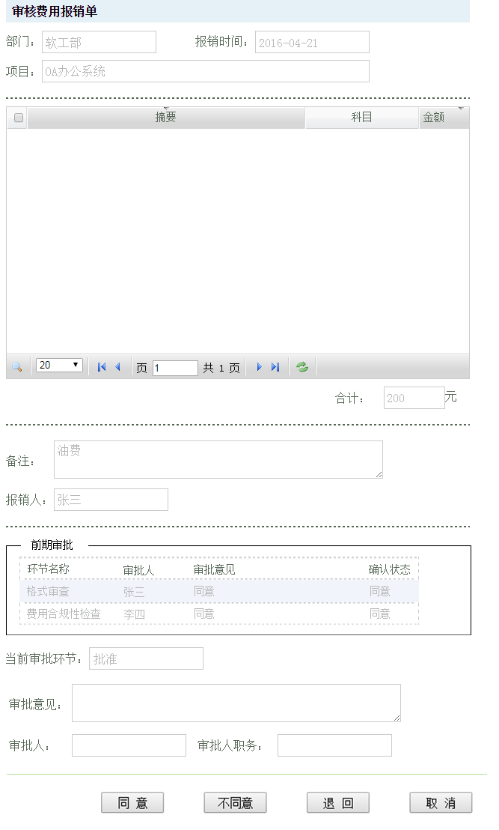

设计说明：

1. 选择一条费用报销单信息记录点击“审核”弹出如上图对话盒，输入框只能查看数据不能编辑。
2. 点击“前期审批”，展开列表，列表项包括：环节名称、审批人、审批意见、确认状态（同意/不同意 ）。
3. 点击“同意”按钮，关闭对话盒，该条记录审核通过，进入下一流程。
4. 审核意见：可以为空，但是“不通过”时必须填意见。
5. 点击“不同意”，如填写了审核意见会关闭对话盒，该条记录审核不通过，终止流程，若未填写审核意见，将提示“请填写审核意见”并不关闭对话盒。
6. 点击“退回”，必须填写审批意见，若填写了审批意见对话盒关闭，该条单据记录会退回给单据申请人。
7. “取消”按钮,含义为暂时不处理,对话盒关闭，不更改流程环节。

### 审核差旅费报销单

UI编号：7.1.4

页面名称：审核差旅费报销单

版本号：V1.02

设计人：卢嘉诚、汪妍

设计日期：2016-03-25

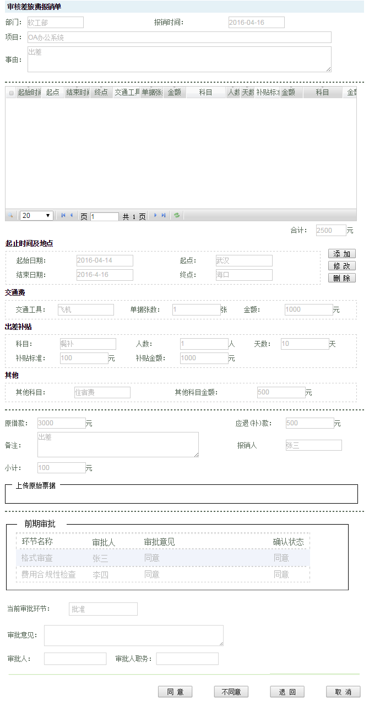

设计说明：

1. 选择一条费用报销单信息记录点击“审核”弹出如上图对话盒。
2. 点击“前期审批”，展开列表，列表项包括：环节名称、审批人、审批意见、确认状态（同意/不同意 ）。
3. 点击“审核”弹出如上图对话盒，输入框只能查看数据不能编辑。
4. 点击“同意”按钮，关闭对话盒，该条记录审核通过，进入下一流程。
5. 审核意见：可以为空，但是“不通过”时必须填意见。
6. 点击“不同意”，如填写了审核意见会关闭对话盒，该条记录审核不通过，终止流程，若未填写审批意见，将提示“请填写审批意见”并不关闭对话盒。
7. 点击“退回”，必须填写审批意见，若填写了审批意见对话盒关闭，该条单据记录会退回给单据申请人。
8. “取消”按钮,含义为暂时不处理,对话盒关闭，不更改流程环节。

## 付款

### 借支单付款

UI编号：7.2.1

页面名称：借支单付款

版本号：V1.02

设计人：卢嘉诚、汪妍

设计日期：2016-03-25

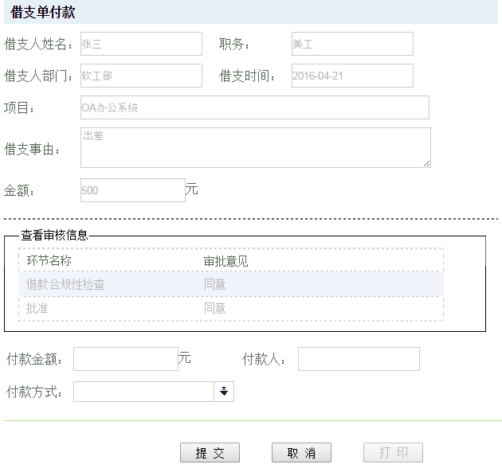

设计说明：

1. 上方会显示该单据的详细信息，并不可编辑。
2. 显示审批环节和审批意见。
3. “付款方式”：通过下拉列表选择付款方式，付款方式包括：现金支付、银行转帐、冲销借支。
4. “付款金额”：费用只可输入数字，填写收款的金额，不可为空。
5. “付款人”：为当前用户名，不允许输入，自动显示。
6. “提交”：点击“提交”后，激活“打印”按钮。
7. “取消”：点击“取消”，取消此次操作。
8. “打印”：点击“打印”按钮，打印借支单付款页面。

### 费用报销单付款

UI编号：7.2.2

页面名称：费用报销单付款

版本号：V1.02

设计人：卢嘉诚、汪妍

设计日期：2016-03-25

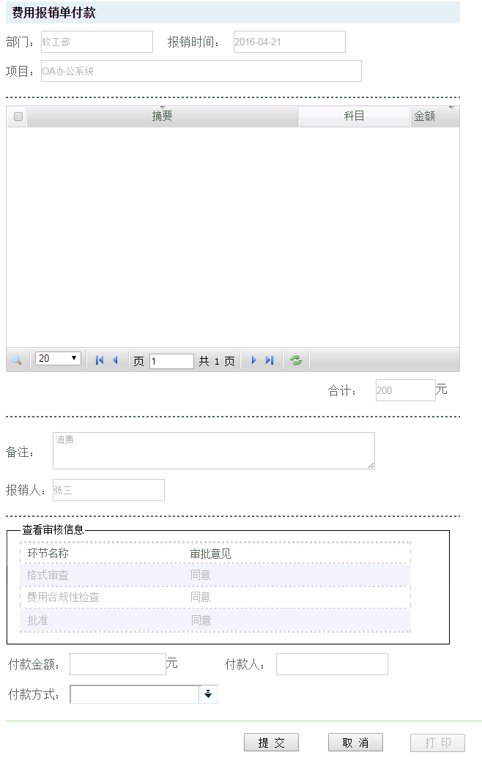

设计说明：

1. 上方会显示该单据的详细信息，并不可编辑。
2. 显示审批环节和审批意见。
3. “付款方式”：通过下拉列表选择付款方式，付款方式包括：现金支付、银行转帐、冲销借支。
4. “付款金额”：费用只可输入数字，填写收款的金额，不可为空。
5. “付款人”：为当前用户名，不允许输入，自动显示。
6. “提交”：点击“提交”后，激活“打印”按钮。
7. “打印”：点击“打印”按钮，打印费用报销单付款页面。

### 差旅费报销单付款

UI编号：7.2.3

页面名称：差旅费报销单付款

版本号：V1.02

设计人：卢嘉诚、汪妍

设计日期：2016-03-25

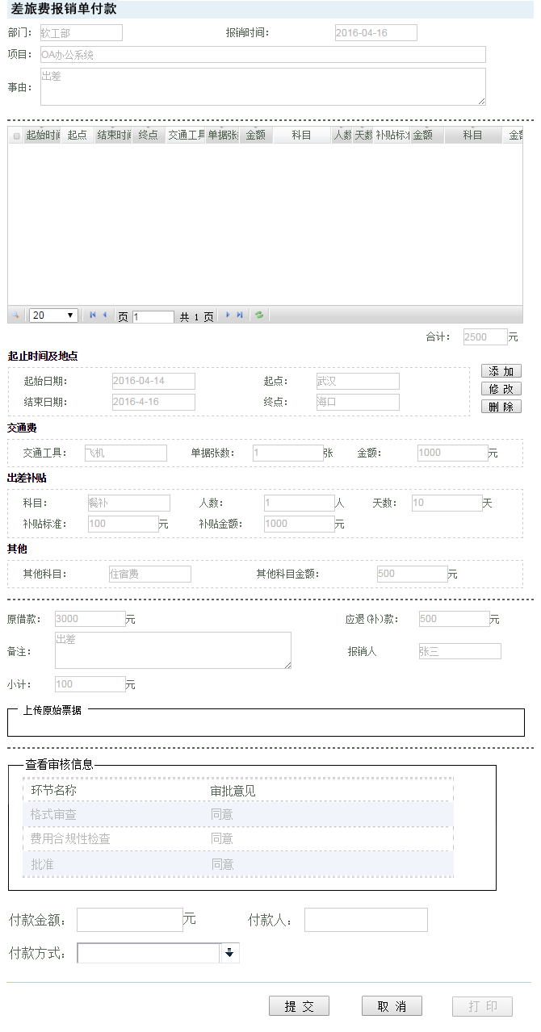

设计说明：

1. 上方会显示该单据的详细信息，并不可编辑。
2. 显示审批环节和审批意见。
3. “付款方式”：通过下拉列表选择付款方式，付款方式包括：现金支付、银行转帐、冲销借支。
4. “付款金额”：费用只可输入数字，填写收款的金额，不可为空。
5. “付款人”：为当前用户名，不允许输入，自动显示。
6. “提交”：点击“提交”后，激活“打印”按钮。
7. “打印”：点击“打印”按钮，打印差旅费报销单付款页面。

## 收款确认

### 营业收入确认

UI编号：7.3.1

页面名称：营业收入审核

版本号：V1.02

设计人：卢嘉诚、汪妍

设计日期：2016-03-25

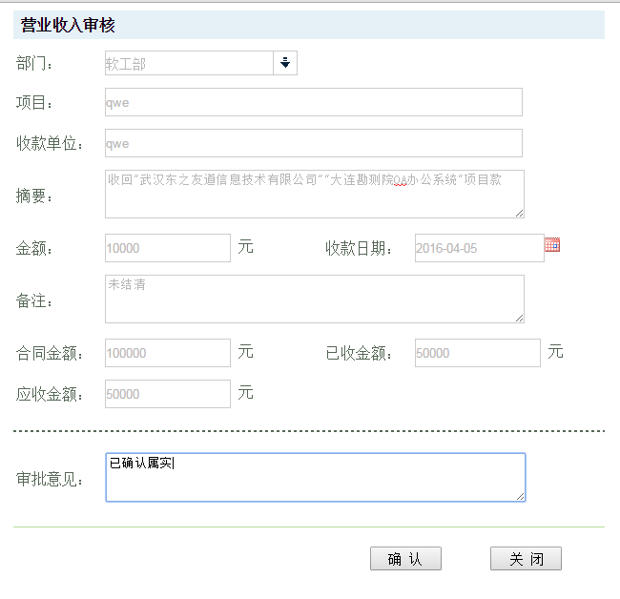

设计说明：

1. 点击“发送确认”按钮，将会有弹出对话盒，对话盒中会显示该条收入的详情，并不可编辑。
2. 填写“审批意见”，点击“确认”按钮，关闭对话盒，该条记录审核通过。
3. 不通过时，直接点击“关闭”按钮。

### 还款确认

UI编号：7.3.2

页面名称：还款确认

版本号：V1.02

设计人：卢嘉诚、汪妍

设计日期：2016-03-25

## 筛选

UI编号：7.4

页面名称：筛选

版本号：V1.02

设计人：卢嘉诚、汪妍

设计日期：2016-03-25

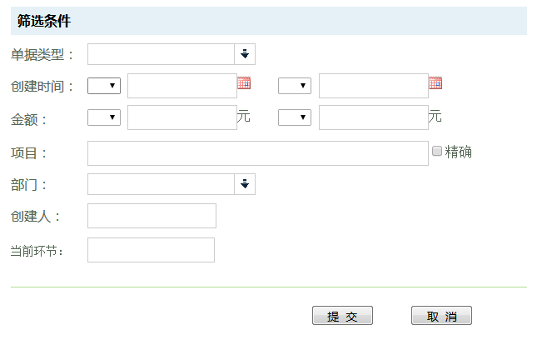

设计说明：

1. “单据类型”：使用下拉列表制作，包括“营业收入、营业支出、借支单、费用报销单、差旅费报销单”。
2. “创建时间”：使用时间控件。
3. “金额”：筛选输入区间内金额的单据，只允许输入数字。
4. “项目”：根据输入的项目来筛选单据，渐进增强控件制作。
5. “部门”：根据部门来筛选单据，使用combox制作。
6. “创建人”：根据单据的创建人来筛选，使用渐进增强控件，必须为公司员工。
7. “当前环节”：根据当前环节名称来筛选，使用渐进增强控件制作。

## 手机客户端设计

UI编号：7.5

页面名称：待办单据

版本号：V1.02

设计人：夏焕章、汪妍

设计日期：2016-03-25

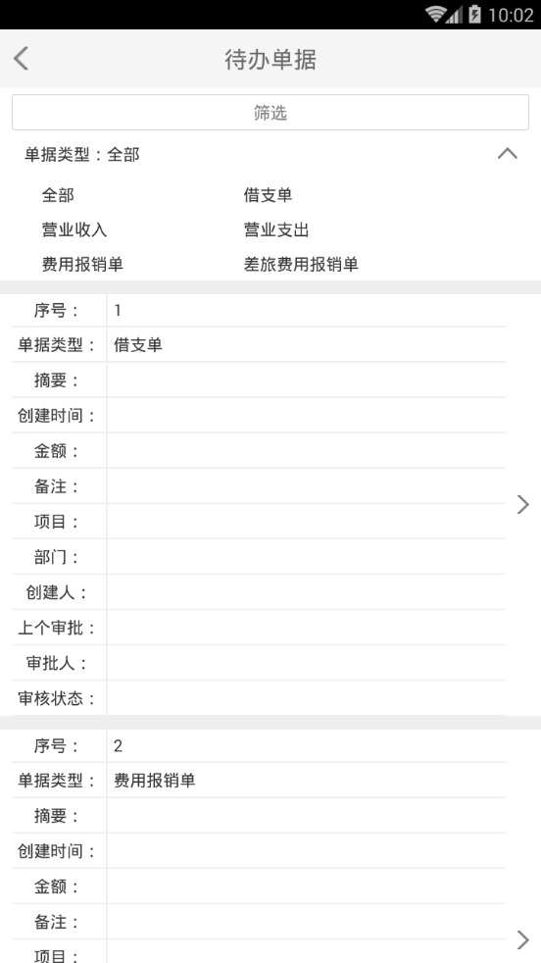

设计说明：

1. 在导航页面点击“待办单据”磁贴进入到此页面，点击返回图标可以返回到上一层。
2. “待办单据”主要分为两大部分，上部是筛选区域，选择筛选条件，下部是数据显示区，多条等待审批的单据信息成块从上到下一次排列显示。未选择筛选条件时，默认显示全部的待办单据，若选择了单据类型，则显示所选单据类型的待办单据。
3. 选择其中一条待办单据信息，点击详情控件，进入详情页面，界面UI编号。

### 审核

UI编号：7.5.1.1

页面名称：借支单审批

版本号：V1.02

设计人：夏焕章、汪妍

设计日期：2016-03-25

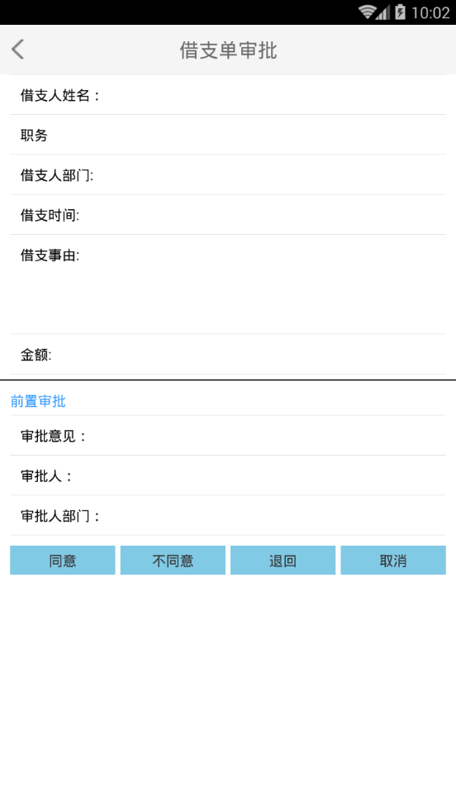

设计说明：

1. 若在待办单据页面选择的是借支单类型的，借支单审批页面如上图。
2. 本页面主要由两部分组成，上部显示借支情况，下部分提供审批操作区域，审批人在填写审批意见时，可点击“前置审批”按钮，展开前期审批情况。
3. 底部有四个按钮：同意、不同意、返回、取消。
4. 点击“同意”，则不需要填写审批意见，关闭该页面，该条记录审核通过，进入下一流程。
5. 点击“不同意”，如填写了审核意见会关闭该页面，该条记录审核不通过，终止流程，若未填写审核意见，将提示“请填写审核意见”并不关闭该页面。
6. 点击“退回”，必须填写审批意见，若填写了审批意见，页面关闭，该条单据记录会退回给单据申请人。
7. “取消”按钮,含义为暂时不处理,对话盒关闭，不更改流程环节。

UI编号：7.5.1.2

页面名称：费用报销单审批

版本号：V1.02

设计人：夏焕章、汪妍

设计日期：2016-03-25

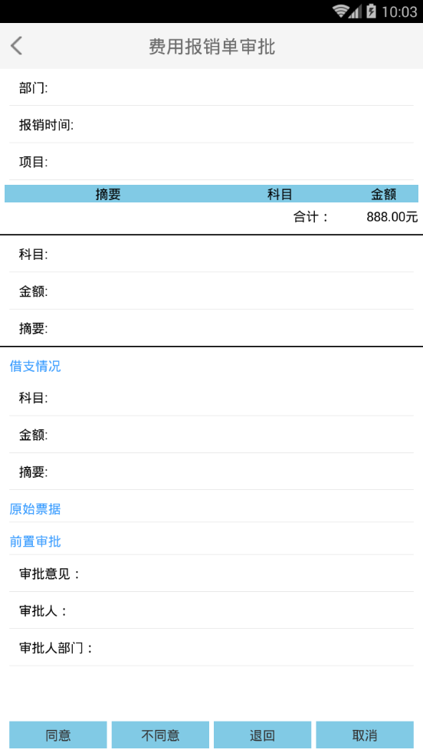

设计说明：

1. 若在待办单据页面选择的是费用报销单类型的，费用报销单审批页面如上图。
2. 本页面主要由三部分组成，上部显示费用报销情况，中间显示借支情况，下部分提供审批操作区域，审批人在填写审批意见时，可点击“原始票据”按钮，查看原始票据，点击“前置审批”按钮，展开前期审批情况。
3. 底部有四个按钮：同意、不同意、返回、取消。
4. 点击“同意”，则不需要填写审批意见，关闭该页面，该条记录审核通过，进入下一流程。
5. 点击“不同意”，如填写了审核意见会关闭该页面，该条记录审核不通过，终止流程，若未填写审核意见，将提示“请填写审核意见”并不关闭该页面。
6. 点击“退回”，必须填写审批意见，若填写了审批意见，页面关闭，该条单据记录会退回给单据申请人。
7. “取消”按钮,含义为暂时不处理,对话盒关闭，不更改流程环节。

UI编号：7.5.1.3

页面名称：差旅费报销单审批

版本号：V1.02

设计人：夏焕章、汪妍

设计日期：2016-03-25

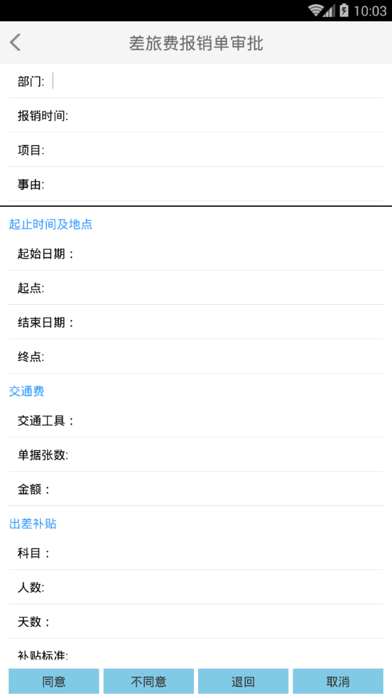

设计说明：

1. 若在待办单据页面选择的是差旅费报销单类型的，差旅费报销单审批页面如上图。
2. 本页面主要由两部分组成，上部显示差旅费报销情况，下部分提供审批操作区域，审批人在填写审批意见时，可点击“前置审批”按钮，展开前期审批情况。
3. 底部有四个按钮：同意、不同意、返回、取消。
4. 点击“同意”，则不需要填写审批意见，关闭该页面，该条记录审核通过，进入下一流程。
5. 点击“不同意”，如填写了审核意见会关闭该页面，该条记录审核不通过，终止流程，若未填写审核意见，将提示“请填写审核意见”并不关闭该页面。
6. 点击“退回”，必须填写审批意见，若填写了审批意见，页面关闭，该条单据记录会退回给单据申请人。
7. “取消”按钮,含义为暂时不处理,对话盒关闭，不更改流程环节。

UI编号：7.5.1.4

页面名称：营业收入审批

版本号：V1.02

设计人：夏焕章、汪妍

设计日期：2016-03-25

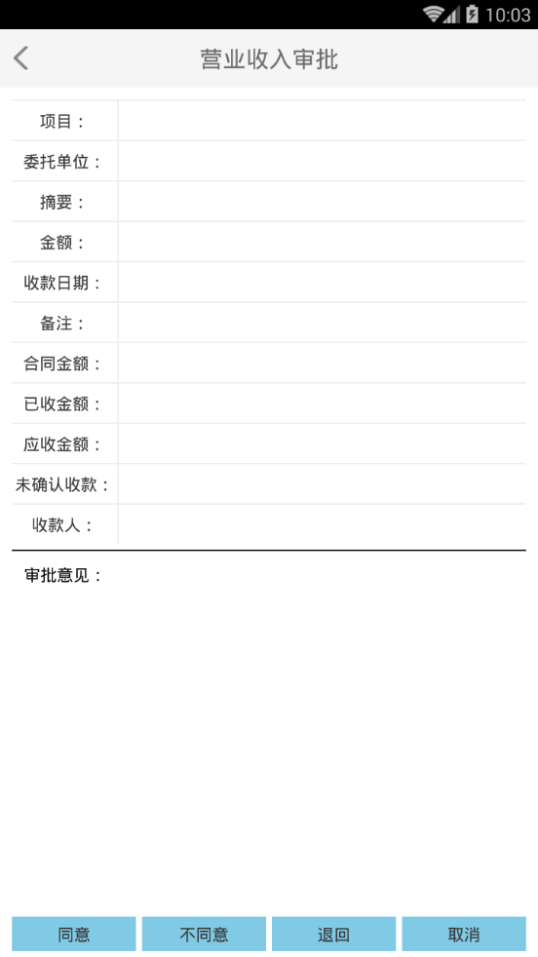

设计说明：

1. 若在待办单据页面选择的是营业收入类型的，营业收入确认页面如上图。
2. 该页面上部分显示营业收入登记信息，下面提供审批人操作区域，审批人签署审批意见,点击“确认”，该条记录审核通过，关闭页面；不通过时，必须填写审批意见，主要写不通过的原因，点击“关闭”，关闭页面。

UI编号：7.5.1.5

页面名称：营业支出审批

版本号：V1.02

设计人：夏焕章、汪妍

设计日期：2016-03-25

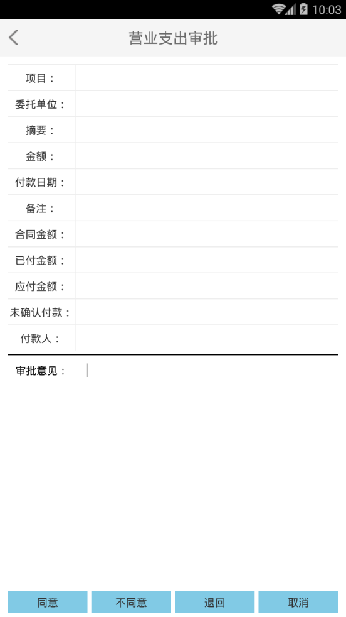

设计说明：

1. 若在待办单据页面选择的是营业支出类型的，营业支出审核页面如上图。
2. 该页面上部分显示营业支出登记信息，下面提供审批人操作区域，审批人签署审批意见,点击“确认”，该条记录审核通过，关闭页面；不通过时，必须填写审批意见，主要写不通过的原因点击“关闭”，关闭页面。

# 借款管理

1. 模块简介

借款管理是用来管理借款查询和还款登记的，查询时可查看部门借款记录、全部借款记录，还可进行还款登记。此模块主要分为以下两个子模块：

1. 全部借款：展示所有借款记录，可进行还款操作。
2. 部门借款：选择部门，只显示该部门的借款记录，可进行还款操作。
3. UI界面设计

UI编号：8

页面名称：借款管理一览表

版本号：V1.02

设计人：卢嘉诚、汪妍

设计日期：2016-03-25

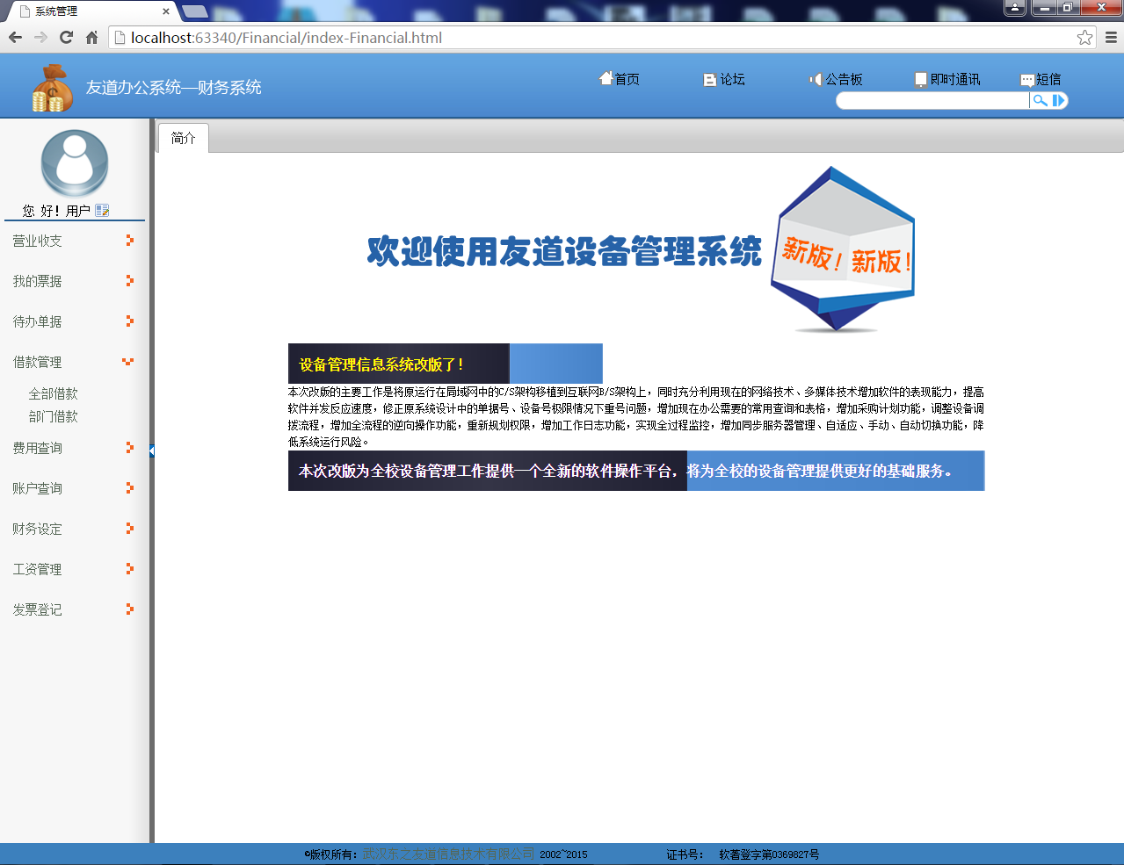

设计说明：

1. 点击借款管理导航栏，分为2个子模块：分别为“全部借款、部门借款”。点击相应的子模块，右侧数据窗口显示相应的grid。
2. “全部借款”：点击“全部借款”，会跳转到“全部借款”的grid，界面见UI编号UI.5.1。
3. “部门借款”：点击“部门借款”，会跳转到“部门借款”的grid，界面见UI编号UI.5.2。

## 全部借款

UI编号：8.1

页面名称：全部借款

版本号：V1.02

设计人：卢嘉诚、汪妍

设计日期：2016-03-25

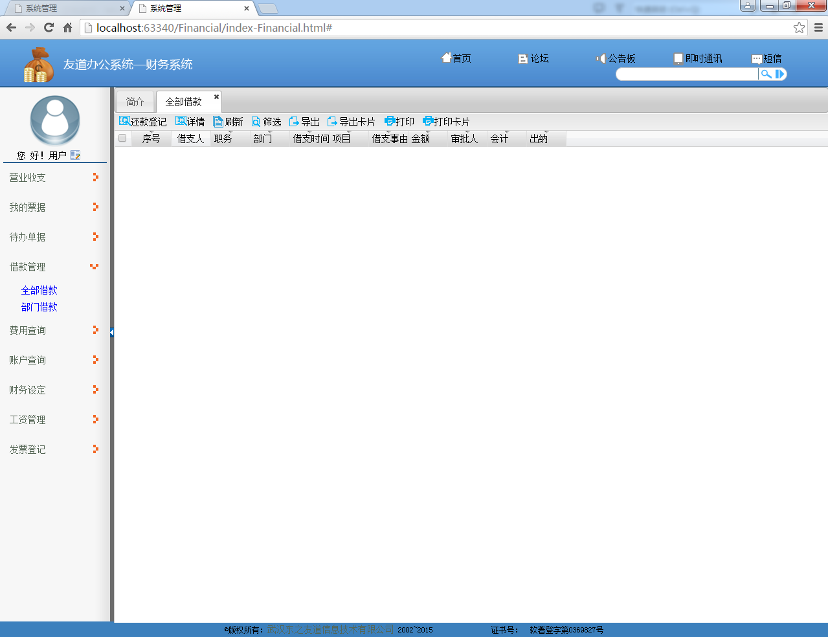

设计说明：

1. “全部借款”的grid会显示公司所有的借款。
2. Grid工具栏操作如下：
3. “还款登记”：选择一条借款信息，点击后如该条信息没被人锁定，则会显示还款登记的对话盒，界面见UI编号UI，如有其他人锁定了该条信息则弹出“提醒显示该条记录已被锁定”。
4. “详情”：点击后会出现该条信息的详细信息。
5. “刷新”：点击后会刷新grid。
6. “筛选”：点击后会弹出筛选条件的对话盒，界面见UI编号UI5。
7. “导出”：将grid中的信息导出为excel文件，保存在本地。
8. “导出卡片”：导出单条记录的详细信息。
9. “打印”：点击后会将grid中的信息打印出来。
10. “打印卡片”：打印焦点记录的详细信息。

### 详情

UI编号：8.1.1

页面名称：详情

版本号：V1.02

设计人：卢嘉诚、汪妍

设计日期：2016-03-25

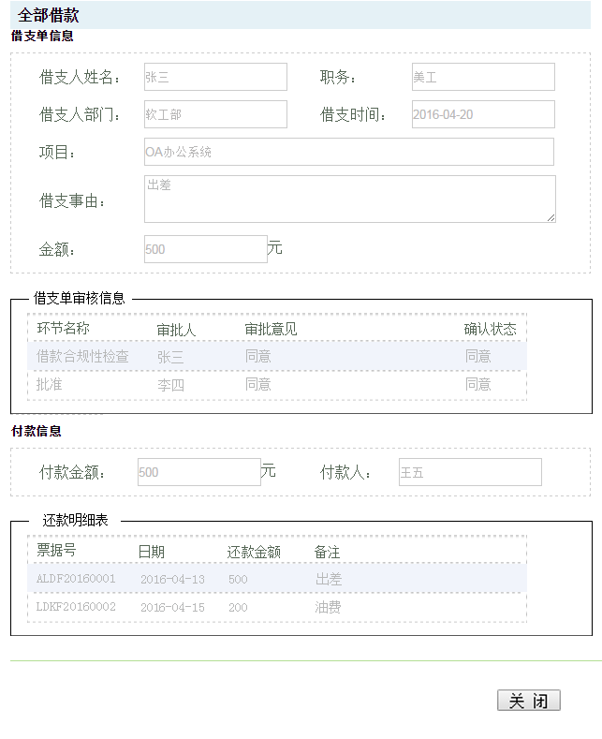

设计说明：

1. 全部借款详情页面包括借支单信息、借支单审核信息、付款信息、还款明细表。
2. 显示借支单信息，包括：借支人姓名、职务、借支人部门、借支时间、项目、借支事由、金额），不能编辑。
3. 显示借支单审核信息，包括：审批环节、审批人、审批意见，不可编辑。
4. 显示付款信息，包括：付款金额、付款人。
5. 显示还款明细表，字段包括：日期、还款金额、票据号、备注。

### 筛选

UI编号：8.1.2

页面名称：筛选

版本号：V1.02

设计人：卢嘉诚、汪妍

设计日期：2016-03-25

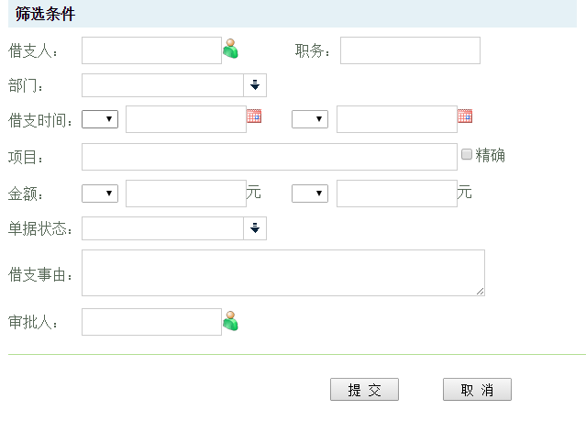

设计说明：

1. “借支人”：输入借支人名字来筛选，使用渐进增强控件制作。
2. “职务”：通过职务来筛选。
3. “部门”：使用下拉列表制作，可选择。
4. “借支时间”：使用时间控件制作，筛选再这个时间区间内的单据信息。
5. “项目”：通过项目名称筛选，使用渐进增强控件制作。
6. “金额”：只可输入数字，筛选改金额区间内的单据信息。
7. “单据状态”：使用下拉列表制作，选择单据类型来筛选。
8. “借支事由”：通过借支事由来筛选，使用模糊查询。
9. “审批人”：通过审批人来筛选，使用渐进增强控件制作。

## 部门借款

UI编号：8.2

页面名称：部门借款

版本号：V1.02

设计人：卢嘉诚、汪妍

设计日期：2016-03-25

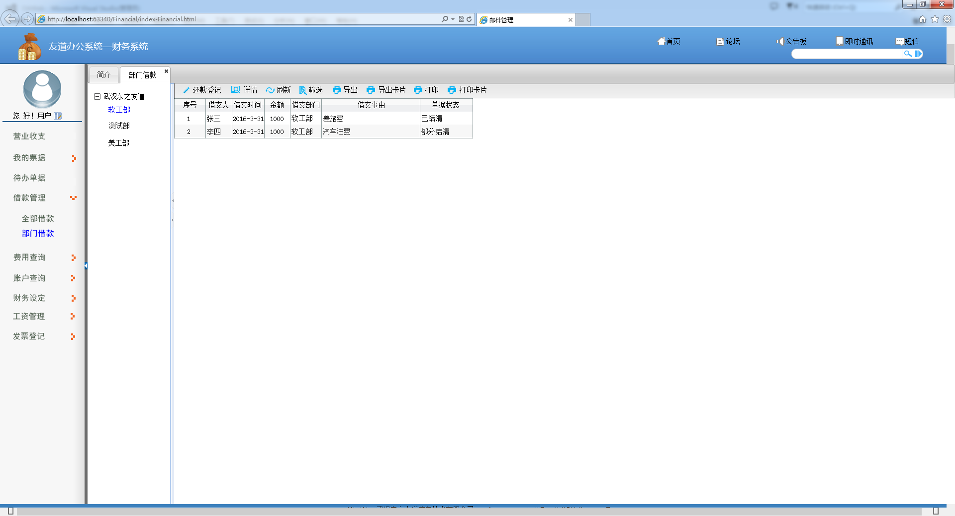

设计说明：

1. 点击“部门借款”，数据窗口会分两部分显示，左侧为“部门”树，选择后右侧grid将会显示该部门的借款信息。
2. 右侧grid工具栏操作如下：
3. “还款登记”：选择一条借款信息，点击后如该条信息没被人锁定，则会显示还款登记的对话盒界面见UI编号UI5.2.1，如有其他人锁定了该条信息则弹出“提醒显示该条记录已被锁定”。
4. “详情”：点击后会出现该条信息的详细信息。
5. “刷新”：点击后会刷新grid。
6. “筛选”：点击后会弹出筛选条件的对话盒，界面见UI编号UI5.2.1。
7. “导出”：将grid中的信息导出为excel文件，保存在本地。
8. “导出卡片”：
9. “打印”：点击后会将grid中的信息打印出来。
10. “打印卡片”：

### 详情

UI编号：8.2.1

页面名称：详情

版本号：V1.02

设计人：卢嘉诚、汪妍

设计日期：2016-03-25

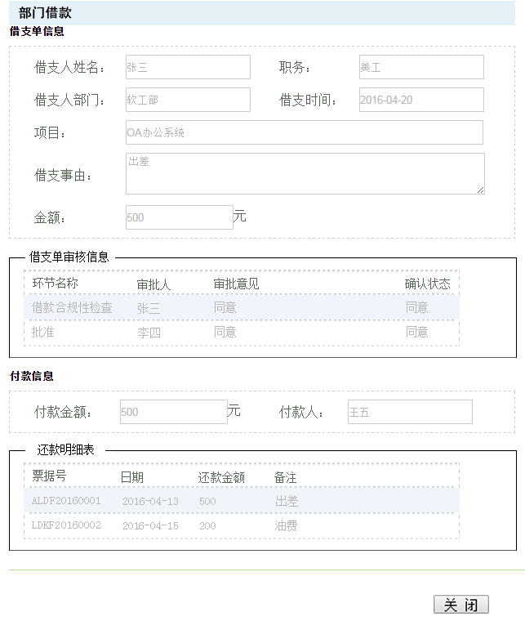

设计说明：

1. 全部借款详情页面包括借支单信息、借支单审核信息、付款信息、还款明细表。
2. 显示借支单信息，包括：借支人姓名、职务、借支人部门、借支时间、项目、借支事由、金额），不能编辑。
3. 显示借支单审核信息，包括：审批环节、审批人、审批意见，不可编辑。
4. 显示付款信息，包括：付款金额、付款人。
5. 显示还款明细表，字段包括：日期、还款金额、票据号、备注。

### 筛选

UI编号：8.2.2

页面名称：筛选

版本号：V1.02

设计人：卢嘉诚、汪妍

设计日期：2016-03-25



设计说明：

1. “部门”：使用下拉列表制作。
2. “借支人”：输入借支人姓名来筛选，使用渐进增强控件来制作。
3. “职务”：使用职务来筛选。
4. “借支时间”：使用时间控件来制作，筛选在这个时间区间内的单据信息。
5. “项目”：使用项目名称来筛选。
6. “金额”：只可输入数字，筛选该金额区间内的单据信息。
7. “单据状态”：使用下拉列表制作，通过选择的单据类型来筛选。
8. “借支事由”：通过借支事由来筛选，使用模糊查询。
9. “审批人”：通过审批人来筛选，使用渐进增强控件制作。

## 还款登记

UI编号：8.3

页面名称：还款登记

版本号：V1.02

设计人：卢嘉诚、汪妍

设计日期：2016-03-25

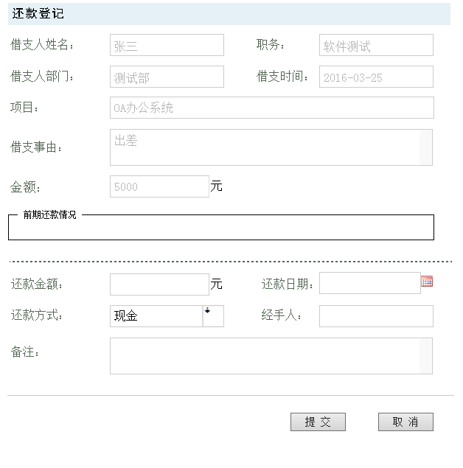

设计说明：

1. “还款登记”会显示该条借支单的信息，但是无法更改编辑。
2. “前期还款情况”：点击“前期还款情况”，展开本借支单前期还款情况。
3. “还款金额”：填写还款的金额，只可输入数字，不可为空，不能超过借支金额。
4. “还款日期”：显示该次还款的日期，使用时间控件制作，不能手动输入，不可为空。
5. “还款方式”：选择还款的方式，是“现金、转账（需要选择账户）”，不可为空、使用下拉列表选择输入。
6. “经手人”：默认当前用户，允许修改。

## 手机客户端设计

UI编号：8.4

页面名称：个人借款

版本号：V1.02

设计人：夏焕章、汪妍

设计日期：2016-03-25

# 费用查询

1. 模块简介

费用查询模块是根据不同的查看重点来对费用进行综合排列显示，可按部门、项目、科目进行查看，也可查看全部费用。所以此模块供分为三个子模块：

1. 部门费用：选择部门名称，只显示该部门的费用记录。
2. 项目费用：按项目排列所有费用记录。
3. 科目费用：选择科目，只显示该科目的费用记录。
4. UI界面设计

UI编号：9

页面名称：费用查询

版本号：V1.02

设计人：卢嘉诚、汪妍

设计日期：2016-03-25

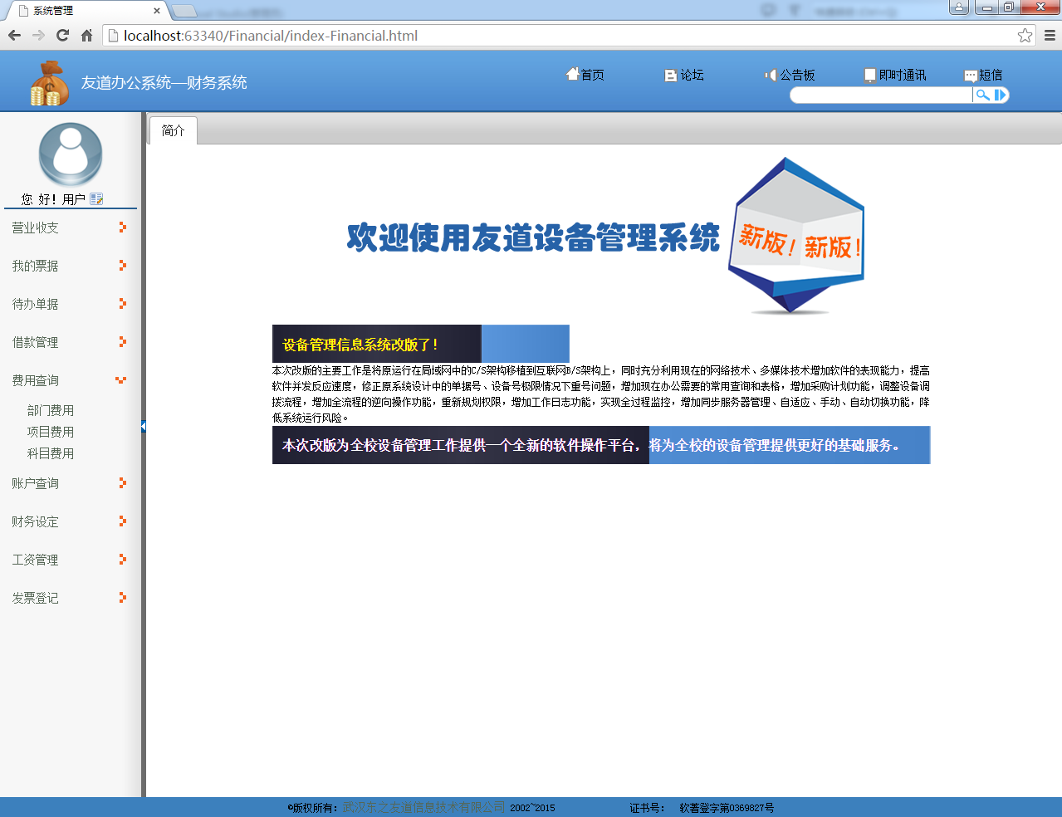

设计说明：

1. 点击“费用查询”的导航栏，会展开3个子模块，分别为“部门费用、项目费用、科目费用”，同时右侧grid显示全部费用。
2. 点击左侧导航栏子模块，会跳转相应的grid。
3. 点击“部门费用”会跳转“部门费用”的gird，界面见UI编号UI6.1。
4. 点击“项目费用”会跳转“项目费用”的gird，界面见UI编号UI6.2。
5. 点击“科目费用”会跳转“科目费用”的gird，界面见UI编号UI6.3。
6. 所有的费用查询都只能查看条目的详情、不能修改编辑。

## 部门费用

UI编号：9.1

页面名称：部门费用

版本号：V1.02

设计人：卢嘉诚、汪妍

设计日期：2016-03-25

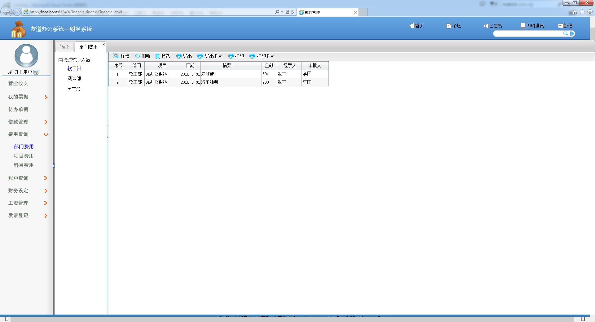

设计说明：

1. 在数据窗口的左侧提供组织结构树，右侧的grid显示部门的费用清单
2. 右侧grid工具栏操作如下：
3. “详情”：点击“详情”后会出现该条信息的详细信息，界面见UI编号UI6.1.1。
4. “刷新”：点击“刷新”后会刷新grid。
5. “筛选”：点击“筛选”后会弹出筛选条件的对话盒，界面见UI编号UI6.1.1。
6. “导出卡片”：选中一条记录，点击“导出卡片”，将这条记录的详细信息导出。
7. “导出”：将grid中的列表导出为excel文件，保存在本地。
8. “打印卡片”：选中一条记录，点击“打印卡片”，将这条记录的详细信息进行打印。
9. “打印”：点击“打印”后会将grid中的列表打印出来。

### 详情

UI编号：9.1.1

页面名称：部门费用详情

版本号：V1.02

设计人：卢嘉诚、汪妍

设计日期：2016-03-25

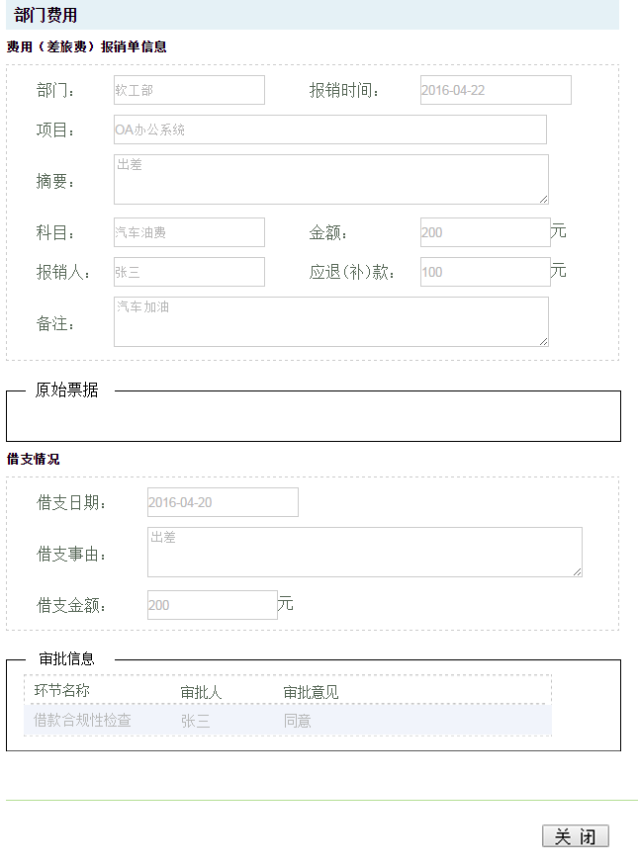

设计说明：

1. “部门费用详情”页面包括费用（差旅费）报销单详细信息、借支情况、审批信息。
2. 费用报销单详细信息包括：部门、报销时间、项目、摘要、科目、金额、报销人、应退（补）款、备注、原始票据。
3. 借支情况包括：借支日期，借支事由，借支金额。
4. 审批信息：审批环节、审批人、审批意见。

### 筛选

UI编号：9.1.2

页面名称：筛选部门费用

版本号：V1.02

设计人：卢嘉诚、汪妍

设计日期：2016-03-25

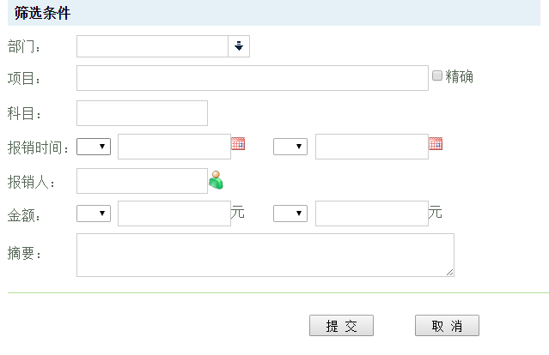

设计说明：

1. “部门”：使用下拉列表制作，通过“部门”来筛选。
2. “项目”：通过项目名称来筛选，使用渐进增强控件来输入。
3. “科目”：通过科目来筛选，使用渐进增强控件来输入。
4. “报销时间”：使用时间控件制作，筛选这个时间区间内的信息。
5. “报销人”：通过报销人姓名来筛选。
6. “金额”：通过报销金额来筛选，只可输入数字，不可输入文字、字母、特殊字符。
7. “摘要”：通过报销的内容摘要来筛选，不可输入特殊字符。

## 项目费用

UI编号：9.2

页面名称：项目费用

版本号：V1.02

设计人：卢嘉诚、汪妍

设计日期：2016-03-25

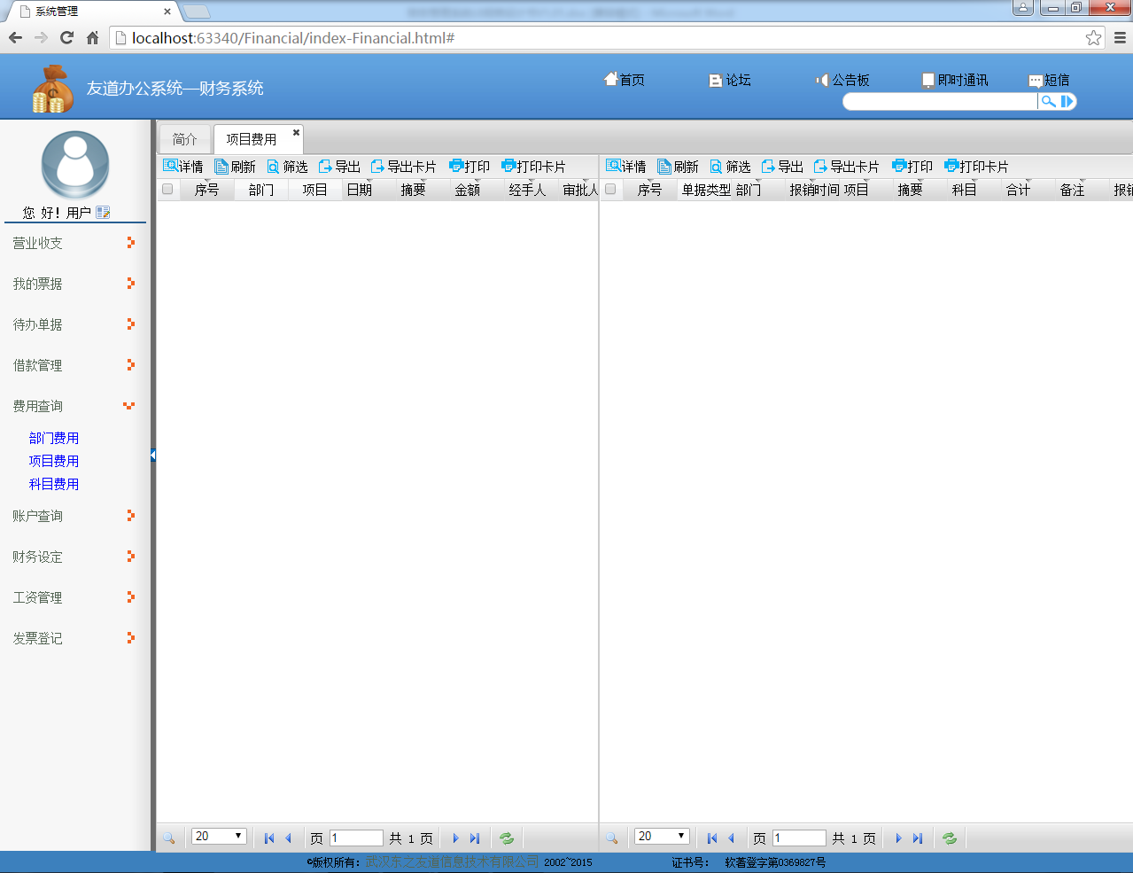

设计说明：

1. 在左侧导航栏点击“项目费用”，右侧数据窗口分为两个并列的grid，在数据窗口的左侧grid提供项目列表，右侧的grid显示焦点项目的费用清单。
2. 左侧grid工具栏操作如下：
3. “详情”：选中一条记录，点击“详情”，显示该条记录的详细信息。
4. “刷新”：点击后会刷新grid。
5. “筛选”：点击后会弹出筛选条件的对话盒。
6. “导出卡片”：选中单条信息，点击“导出卡片”，导出单条记录的详细信息。
7. “导出”：将grid中的信息列表导出为excel文件，保存在本地。
8. “打印卡片”：选中单条信息，点击“打印卡片”，打印单条记录的详细信息。
9. “打印”：打印grid中的信息列表。
10. 右侧grid工具栏操作如下：
11. “详情”：选中一条记录，点击“详情”，显示该条记录的详细信息。
12. “刷新”：点击后会刷新grid。
13. “导出卡片”：选中单条信息，点击“导出卡片”，导出单条记录的详细信息。
14. “导出”：将grid中的信息列表导出为excel文件，保存在本地。
15. “打印卡片”：选中单条信息，点击“打印卡片”，打印单条记录的详细信息。
16. “打印”：打印grid中的信息列表。

### 详情

UI编号：9.2.1

页面名称：项目费用详情

版本号：V1.02

设计人：卢嘉诚、汪妍

设计日期：2016-03-25

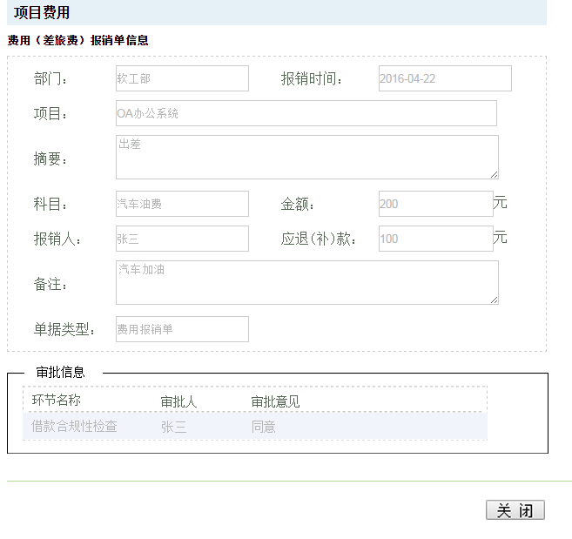

设计说明：

1. “项目费用详情”页面包括费用（差旅费）报销单详细信息、审批信息。
2. 费用报销单详细信息包括：部门、报销时间、项目、摘要、科目、金额、报销人、备注、单据类型。
3. 审批信息：审批环节、审批人、审批意见。

### 筛选

UI编号：9.2.2

页面名称：筛选项目费用

版本号：V1.02

设计人：卢嘉诚、汪妍

设计日期：2016-03-25

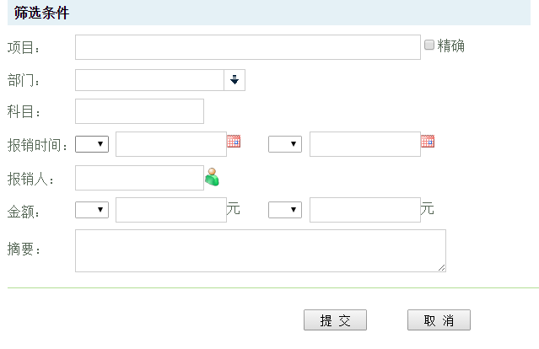

设计说明：

1. “项目”：通过项目名称来筛选，使用渐进增强控件来输入。
2. “部门”：使用下拉列表制作，通过“部门”来筛选。
3. “科目”：通过科目来筛选，使用渐进增强控件来输入。
4. “报销时间”：使用时间控件制作，筛选这个时间区间内的信息。
5. “报销人”：通过报销人姓名来筛选。
6. “金额”：通过报销金额来筛选，只可输入数字，不可输入文字、字母、特殊字符。
7. “摘要”通过报销的内容摘要来筛选，不可输入特殊字符。

### 明细

UI编号：9.2.3

页面名称：项目费用明细

版本号：V1.02

设计人：卢嘉诚、汪妍

设计日期：2016-03-25

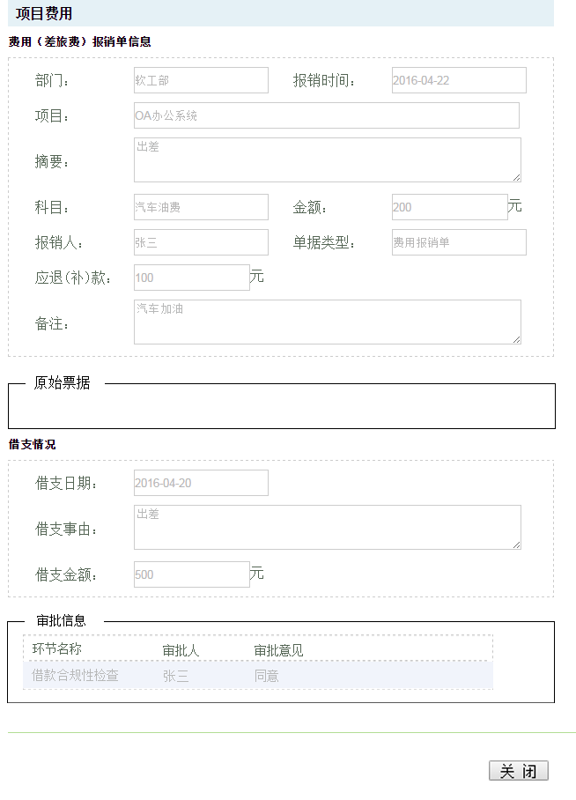

设计说明：

1. “项目费用详情”页面包括费用（差旅费）报销单详细信息、借支情况、审批信息。
2. 费用报销单详细信息包括：部门、报销时间、项目、摘要、科目、金额、报销人、单据类型、应退（补）款、备注、原始票据。
3. 借支情况包括：借支日期，借支事由，借支金额。
4. 审批信息：审批环节、审批人、审批意见。

## 科目费用

UI编号：9.3

页面名称：科目费用

版本号：V1.02

设计人：卢嘉诚、汪妍

设计日期：2016-03-25

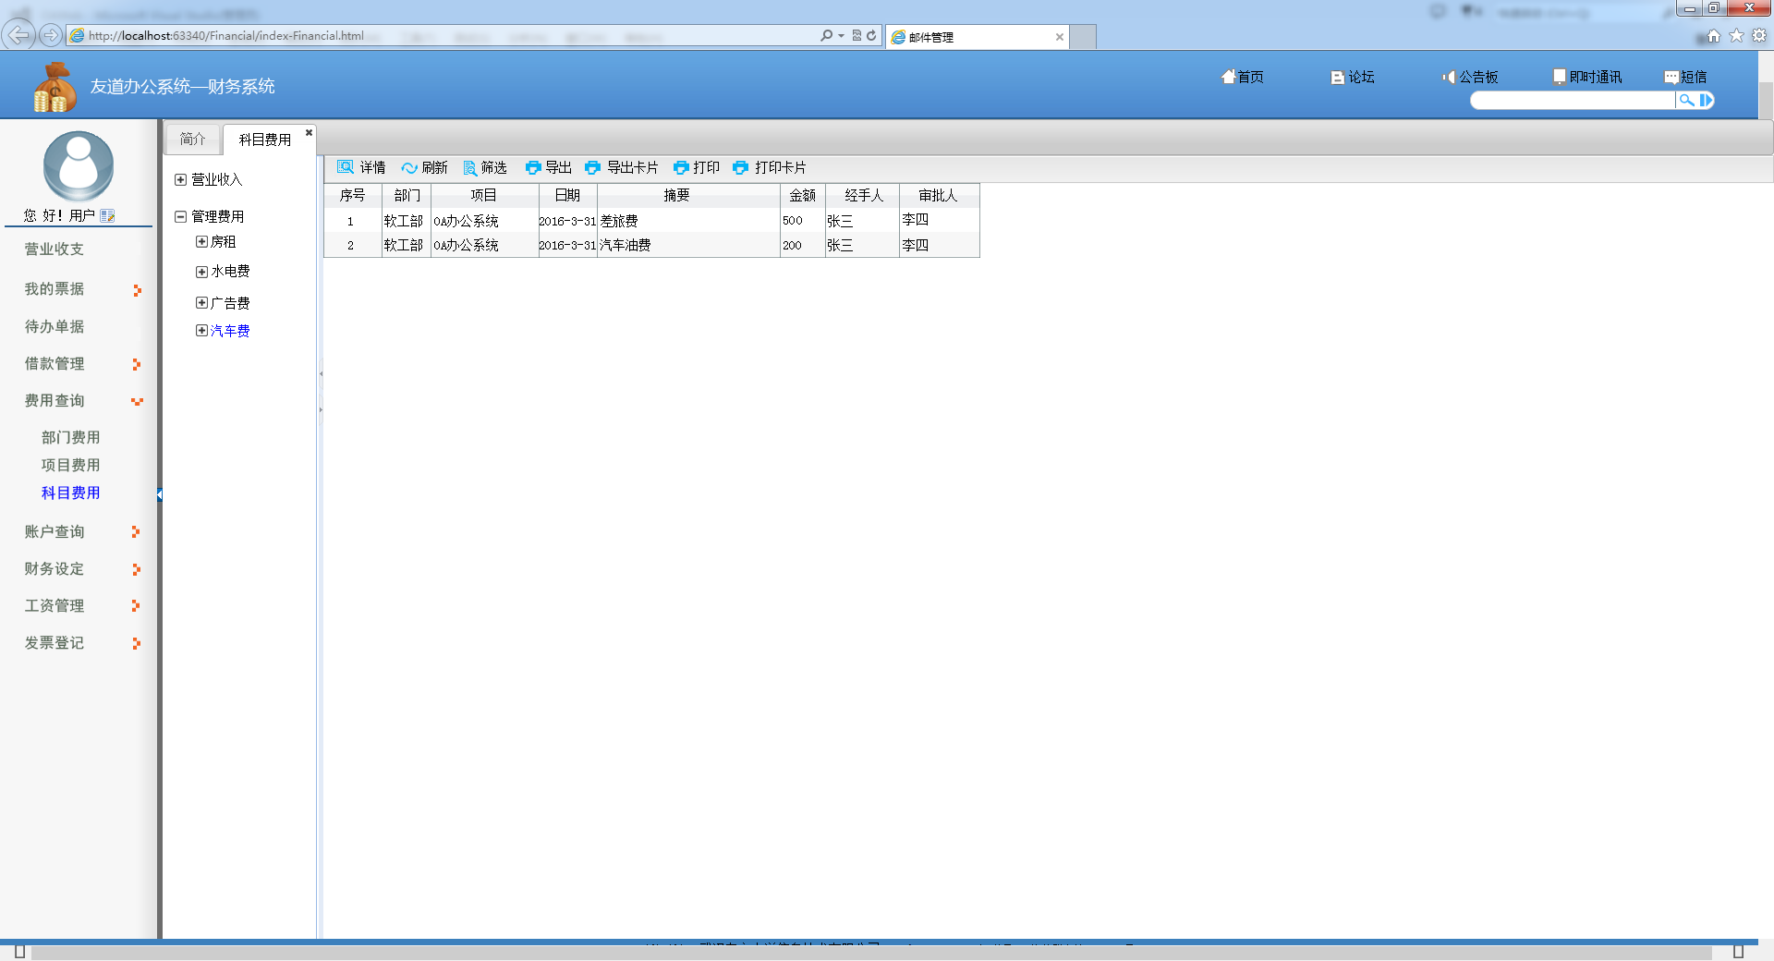

设计说明：

1. 在数据窗口的左侧提供科目树，右侧的grid显示焦点科目的费用清。
2. 右侧grid工具栏操作：
3. “详情”：点击后显示该条信息的详细信息。
4. “刷新”：点击后会刷新grid。
5. “筛选”：点击后会弹出筛选条件的对话盒，界面见UI编号UI。
6. “导出卡片”：选中单条记录，点击“导出卡片”，导出单条记录详细信息。
7. “导出”：将grid中的信息列表导出为excel文件，保存在本地。
8. “打印卡片”：选中单条记录，点击“打印卡片”，打印单条记录详细信息。
9. “打印”：打印grid中的信息列表。

### 详情

UI编号：9.3.1

页面名称：科目费用详情

版本号：V1.02

设计人：卢嘉诚、汪妍

设计日期：2016-03-25

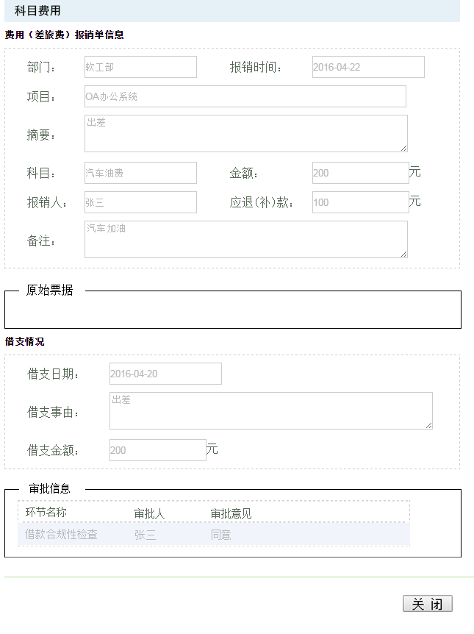

设计说明：

1. “科目费用详情”页面包括费用（差旅费）报销单详细信息、借支情况、审批信息。
2. 费用报销单详细信息包括：部门、报销时间、项目、摘要、科目、金额、报销人、应退（补）款、备注、原始票据。
3. 借支情况包括：借支日期，借支事由，借支金额。
4. 审批信息：审批环节、审批人、审批意见。

### 筛选

UI编号：9.3.2

页面名称：筛选科目费用

版本号：V1.02

设计人：卢嘉诚、汪妍

设计日期：2016-03-25

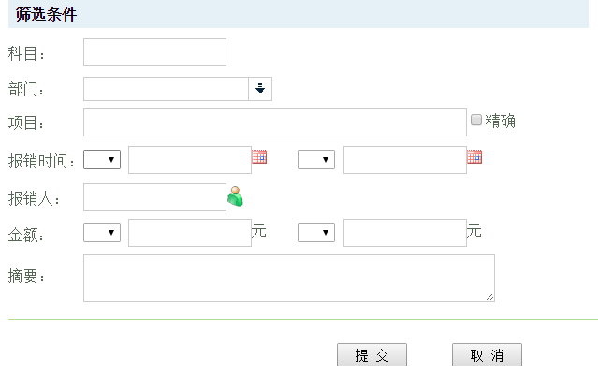

设计说明：

1. “科目”：通过科目来筛选，使用渐进增强控件来输入。
2. “部门”：使用下拉列表制作，通过“部门”来筛选。
3. “项目”：通过项目名称来筛选，使用渐进增强控件来输入。
4. “报销时间”：使用时间控件制作，筛选这个时间区间内的信息。
5. “报销人”：通过报销人姓名来筛选。
6. “金额”：通过报销金额来筛选，只可输入数字，不可输入文字、字母、特殊字符。
7. “摘要”：通过报销的内容摘要来筛选，不可输入特殊字符。

## 手机客户端设计

UI编号：9.4

页面名称：费用查询主界面

版本号：V1.02

设计人：夏焕章、汪妍

设计日期：2016-03-25

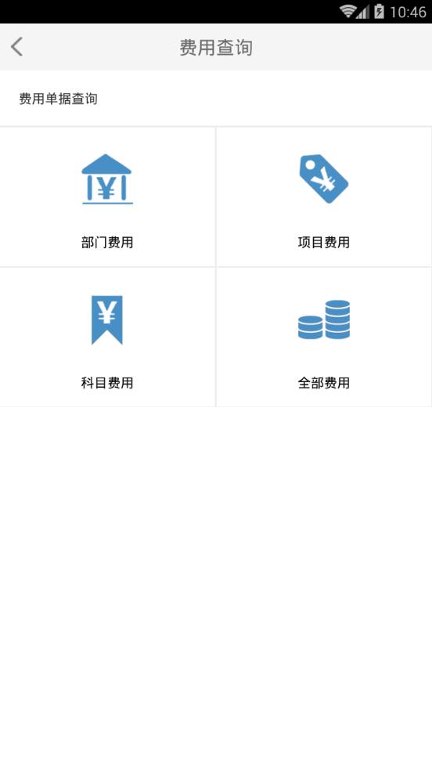

设计说明：

1. 在财务系统导航页面点击“费用查询”磁贴进入到此页面，点击返回图标可以返回到上一层。
2. “费用查询”共分为4个子项：部门费用、项目费用、科目费用和全部费用，以磁贴方式排列。
3. 点击其中一个磁贴，可进入相应操作页面。点击“部门费用”磁贴，进入部门费用查询页面，界面见UI编号；点击“项目费用”磁贴，进入项目费用查询页面，界面见UI编号；点击“科目费用”磁贴，进入科目费用查询页面，界面见UI编号；点击“全部费用”磁贴，进入全部费用查询页面，界面见UI编号。

### 部门费用

UI编号：9.4.1

页面名称：部门费用

版本号：V1.02

设计人：夏焕章、汪妍

设计日期：2016-03-25

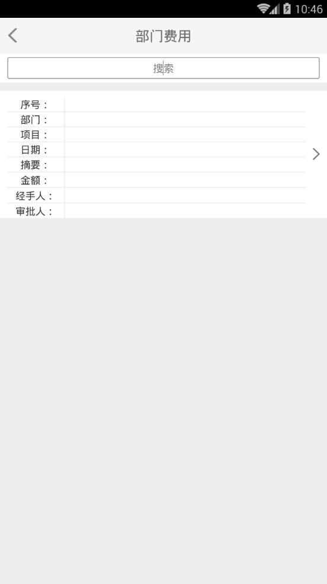

设计说明：

1. 部门费用页面按部门显示费用记录，所有记录呈块装从下到下排列显示，块中所有字段呈列表显示。点击其中一条记录的详情控件，进入该条记录的详情页面。

### 项目费用

UI编号：9.4.2

页面名称：项目费用

版本号：V1.02

设计人：夏焕章、汪妍

设计日期：2016-03-25

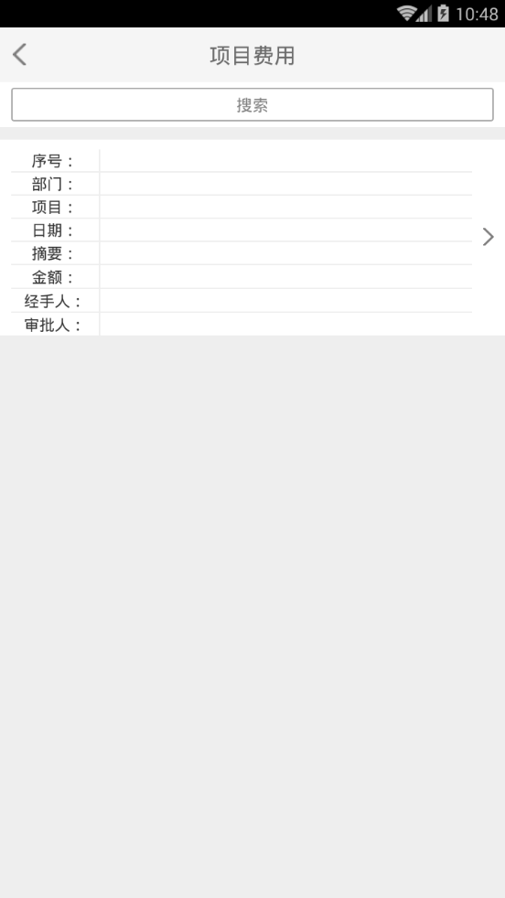

设计说明：

1. 项目费用页面按项目显示费用记录，所有记录呈块装从下到下排列显示，块中所有字段呈列表显示。点击其中一条记录的详情控件，进入该条记录的详情页面。

### 科目费用

UI编号：9.4.3

页面名称：科目费用

版本号：V1.02

设计人：夏焕章、汪妍

设计日期：2016-03-25

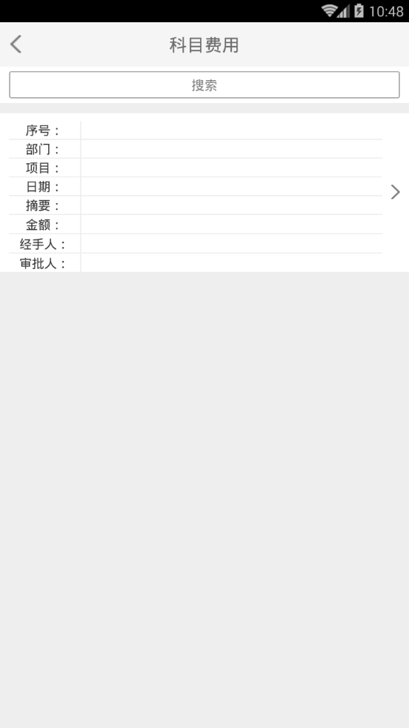

设计说明：

1. 科目费用页面按科目显示费用记录，所有记录呈块装从下到下排列显示，块中所有字段呈列表显示。点击其中一条记录的详情控件，进入该条记录的详情页面。

UI编号：9.4.4

页面名称：全部费用

版本号：V1.02

设计人：夏焕章、汪妍

设计日期：2016-03-25

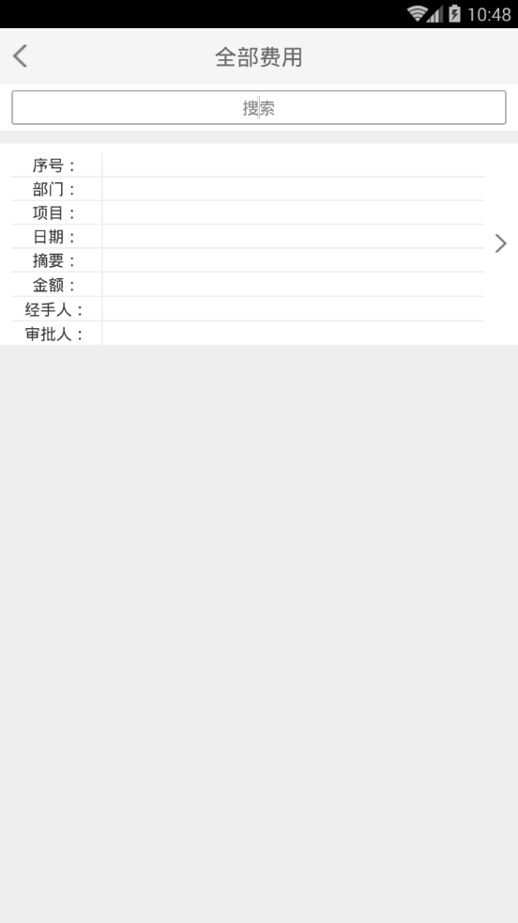

设计说明：

1. 全部费用页面显示全部的费用记录，所有记录呈块装从下到下排列显示，块中所有字段呈列表显示。点击其中一条记录的详情控件，进入该条记录的详情页面。

# 工资管理

1. 模块简介

工资管理模块主要是用来录入工资条、导入工资表、发放工资，并可进行工资表的查询。此模块可划分为以下几个模块：

1. 工资一览表：提供录入工资条和成批导入的两种的导入工资表的方式，可对已确认的工资进行发放操作。
2. 工资表查询：可按部门、月份查看历史工资表，也可查看全部工资表。
3. UI界面设计

# 发票管理

1. 模块简介
2. UI界面设计

# 账户查询

1. 模块简介
2. UI界面设计

UI编号：12

页面名称：账户查询

版本号：V1.02

设计人：卢嘉诚、汪妍

设计日期：2016-03-25

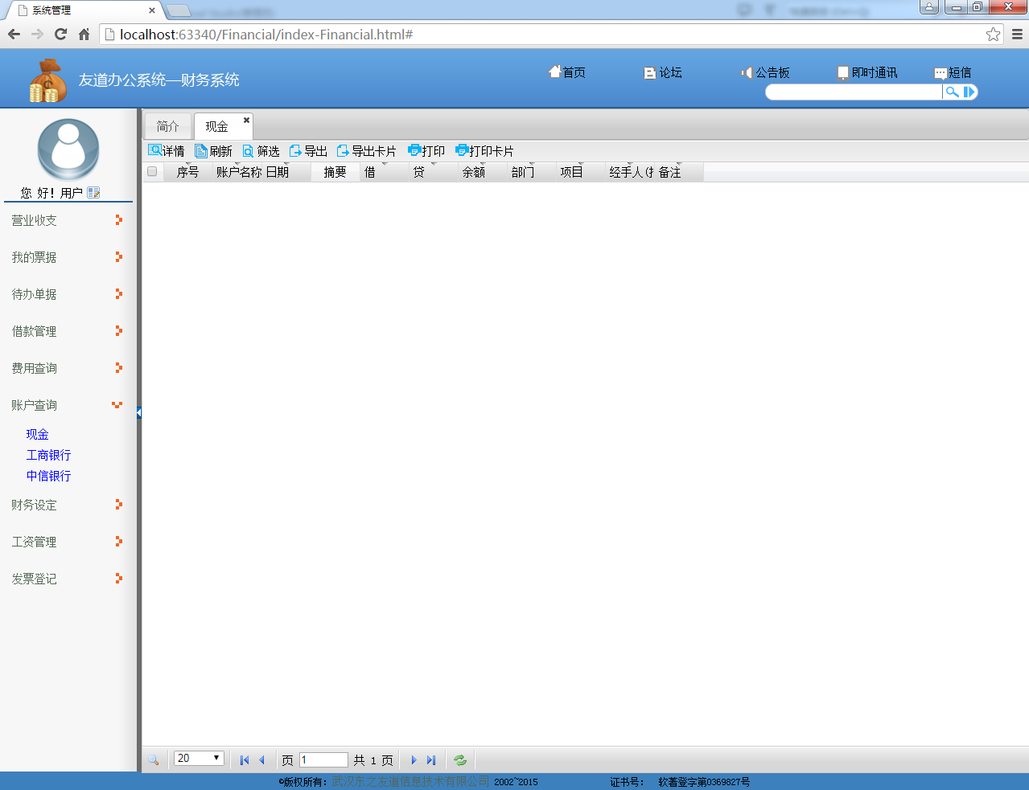

设计说明：

1. 账户查询的子菜单，是根据已设立的账户动态生成的。
2. 点击左侧的子菜单，右侧会显示相应账户的Grid来显示该账户的日记账。
3. “详情”：点击后会出现该条信息的详细信息，界面见UI编号UI7.1。
4. “刷新”：点击后会刷新grid。
5. “筛选”：点击后会弹出筛选条件的对话盒，界面见UI编号UI7.1。
6. “导出卡片”：选中一条记录，点击“导出卡片”，导出单条记录详细信息。
7. “导出”：将grid中的信息导出为excel文件，保存在本地。
8. “打印卡片”：选中一条记录，点击“打印卡片”，打印单条记录详细信息。
9. “打印”：点击后会将grid中的信息打印出来。

## 详情

UI编号：12.1

页面名称：账户详情

版本号：V1.02

设计人：卢嘉诚、汪妍

设计日期：2016-03-25

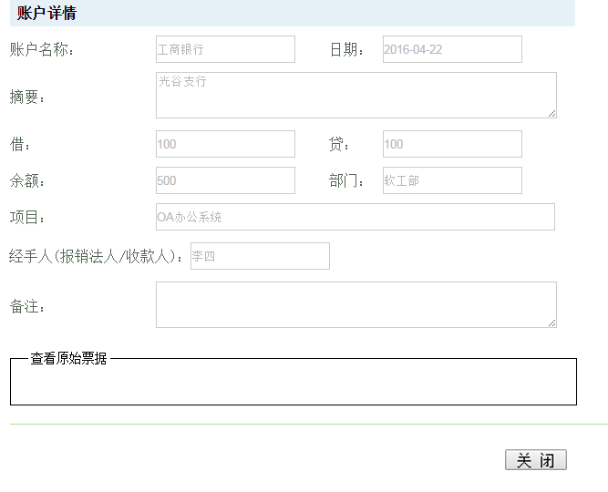

设计说明：

1. 在导航栏选择一个账户，右边grid会显示焦点账户的每一笔资金流动信息。选中其中一条记录，点击“详情”按钮，弹出对话盒，显示焦点记录的详细信息，包括：账户名称、日期、摘要、借、贷、余额、部门、项目、经手人（报销法人/收款人）、备注、原始票据。

## 筛选

UI编号：12.2

页面名称：筛选账户

版本号：V1.02

设计人：卢嘉诚、汪妍

设计日期：2016-03-25

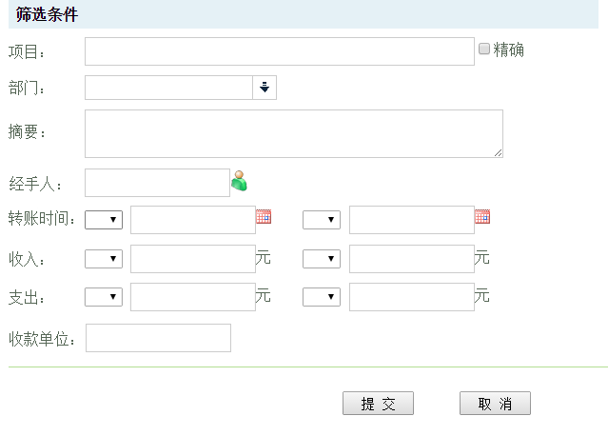

设计说明：

1. “转账时间”：使用时间控件制作，用来筛选该时间区间的的单据。
2. “收入”：只允许输入数字，用来筛选该收入区间内的单据。
3. “支出”：只允许输入数字，用来筛选该付款区间内的单据。
4. “收款单位”：收款的单位的名称来筛选。
5. “摘要”：通过摘要信息进行模糊查询。
6. “项目”：通过项目来筛选。
7. “部门”：使用下拉列表制作，通过部门来筛选。
8. “经手人”：通过经手人来筛选。

# 财务设定

1. 模块简介
2. UI界面设计

UI编号：13

页面名称：财务设定

版本号：V1.02

设计人：卢嘉诚、汪妍

设计日期：2016-03-25

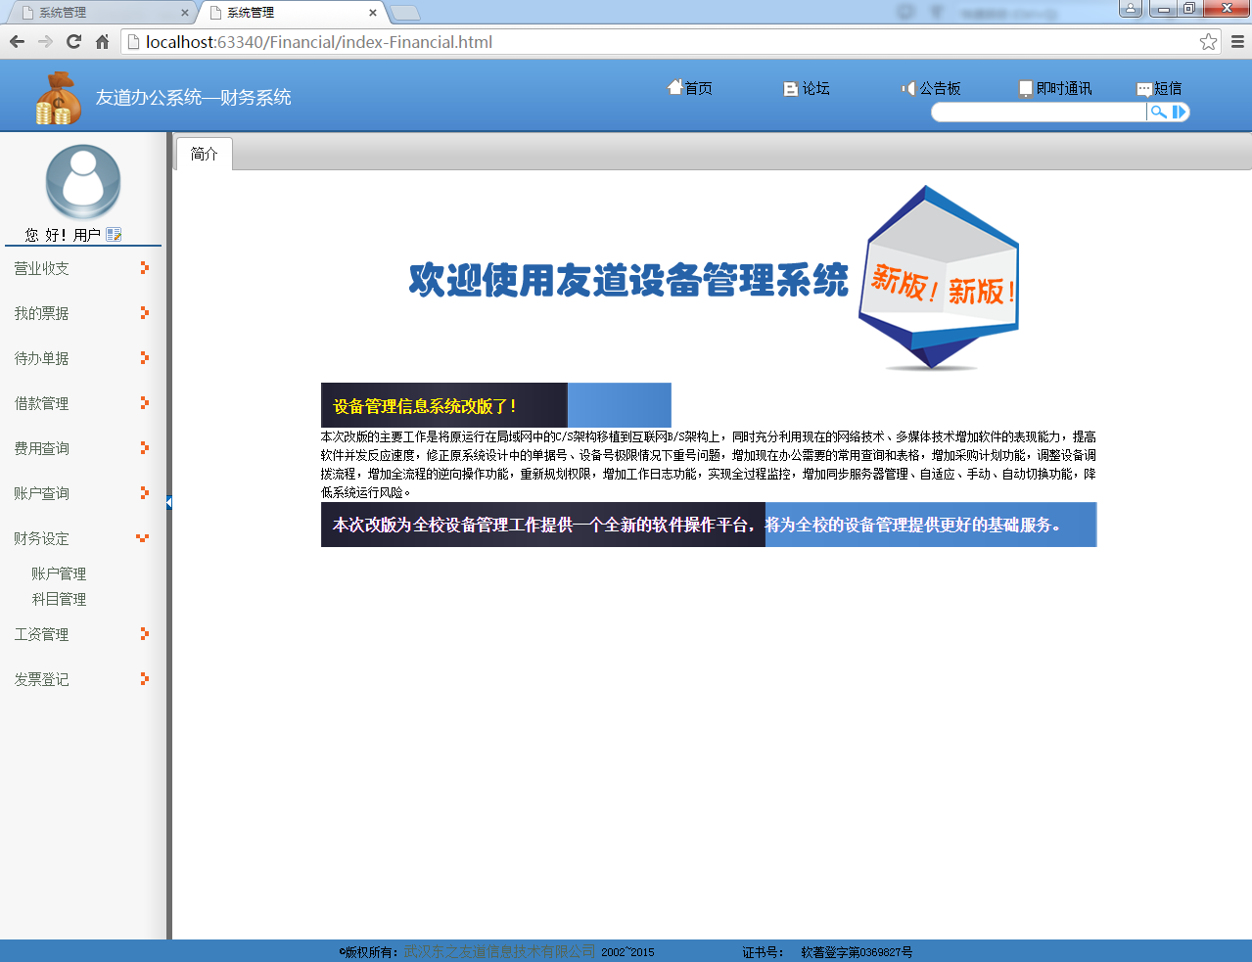

设计说明：

1. “财务设定”分为2个子模块，分别为“账户管理和科目管理”
2. 点击相应的子模块，右侧数据窗口会显示相应的grid。
3. 在导航栏点击“账户管理”，右侧数据窗口显示账户管理一览表，界面见UI编号UI8.1。
4. 在导航栏点击“科目管理”，右侧数据窗口显示科目管理一览表，界面见UI编号UI8.2。

## 账户管理

UI编号：13.1

页面名称：账户管理

版本号：V1.02

设计人：卢嘉诚、汪妍

设计日期：2016-03-25

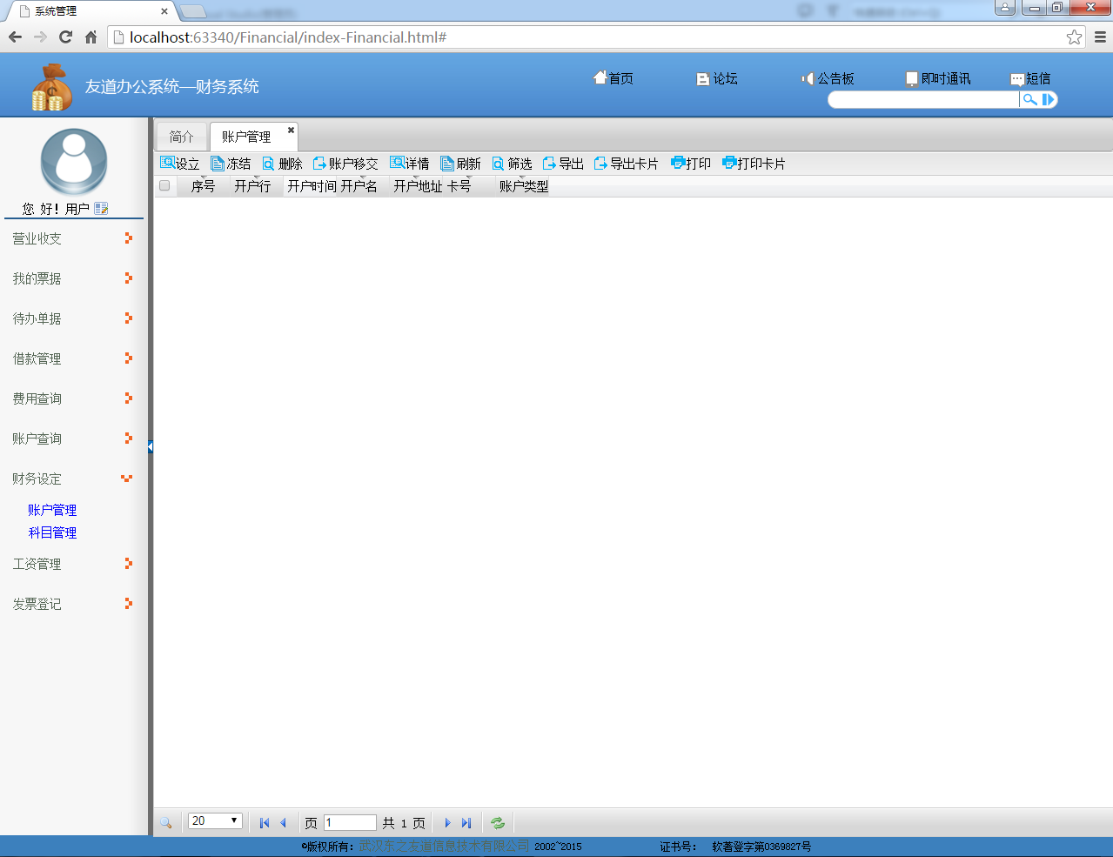

设计说明：

1. 在导航栏点击“账户管理”，右侧数据窗口显示账户管理一览表（grid）。
2. 工具栏操作如下：
3. “设立”：点击后会弹出“账户设立”的对话盒界面见UI编号UI8.1.1。
4. “冻结”：点击后将会弹出“是否确定冻结该账户”的提示框，确定后该账户将会被冻结，在所有显示该账户的系统中都不会显示了，再次点击“冻结”按钮将会解冻该账户，界面见UI编号UI8.1.1。
5. “删除”：此按钮只有在年尾的时候才启用，点击后将会提示“是否确认删除该账户。
6. “账户移交”：账户移交时需要进行登记，点击后弹出“账户移交”页面。
7. “详情”：点击后会出现该条信息的详细信息，界面见UI编号UI8.1.1。
8. “刷新”：点击后会刷新grid。
9. “筛选”：点击后会弹出筛选条件的对话盒，界面见UI编号UI8.1.1。
10. “导出卡片”：导出单条记录的详细信息。
11. “导出”：将grid中的信息导出为excel文件，保存在本地。
12. “打印卡片”：打印单条记录的详细信息。
13. “打印”：点击后会将grid中的信息打印出来。

### 设立

UI编号：13.1.1

页面名称：设立

版本号：V1.02

设计人：卢嘉诚、汪妍

设计日期：2016-03-25

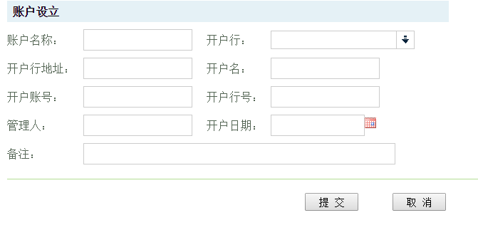

设计说明：

1. “账户名称”：填写账户名称，，不可为空。
2. “开户行”：填写开户的银行，使用combox制作，不可为空。
3. “开户行地址”：不可输入特殊字符、不可为空。
4. “开户名”：开户的公司名称，不可为空。
5. “开户账号”：开户的账号，只可输入数字，不可为空。
6. “开户行号”：开户行号，不可为空。
7. “管理人”：该账户的管理人姓名。
8. “开户日期”：使用时间控件制作，自动填写当天日期，可修改，不可为空。
9. “备注”：

### 冻结

UI编号：13.1.2

页面名称：冻结提示

版本号：V1.02

设计人：卢嘉诚、汪妍

设计日期：2016-03-25

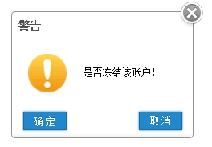

设计说明：

1. 点击左侧导航栏“财务设定”模块下的子模块“账户管理”，右侧grid显示所有账户信息列表，选中一条记录，点击工具栏“冻结”按钮，弹出提示框“是否冻结该账户！”，点击“确定”，该账户被冻结，在所有显示该账户的系统中都不会显示了；点击“取消”，取消本次操作，对话盒消失。

### 删除

UI编号：13.1.3

页面名称：删除提示

版本号：V1.02

设计人：卢嘉诚、汪妍

设计日期：2016-03-25

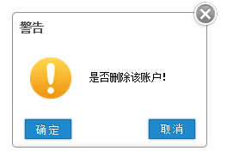

设计说明：

1. 点击左侧导航栏“财务设定”模块下的子模块“账户管理”，右侧grid显示所有账户信息列表，选中一条记录，点击工具栏“删除”按钮，弹出提示框“是否删除该账户！”，点击“确定”，该账户被删除，grid列表中该条记录消失；点击“取消”，取消本次操作，对话盒消失，此按钮只有在年尾的时候才启用。

### 账户移交

UI编号：13.1.4

页面名称：账户移交

版本号：V1.02

设计人：卢嘉诚、汪妍

设计日期：2016-03-25

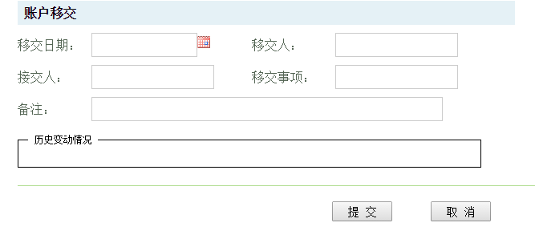

设计说明：

1. “移交日期”：使用时间控件制作，自动填写当天日期，可选择修改。
2. “移交人”：此账户当前管理人。
3. “接交人”：即将接手管理此账户的人。
4. “移交事项”：
5. “备注”：
6. “历史变动情况”

### 详情

UI编号：13.1.5

页面名称：详情

版本号：V1.02

设计人：卢嘉诚、汪妍

设计日期：2016-03-25

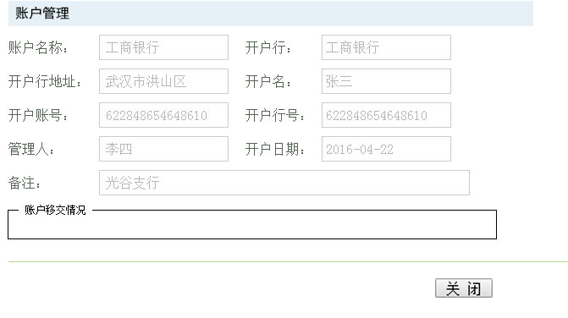

设计说明：

1. 点击“详情”按钮，弹出账户详情页面，如上图。此页面不可编辑。
2. 点击“账户移交情况”，展开账户移交情况信息，平时折叠起来。
3. 点击“关闭”按钮，关闭详情页面。

### 筛选

UI编号：13.1.6

页面名称：筛选

版本号：V1.02

设计人：卢嘉诚、汪妍

设计日期：2016-03-25

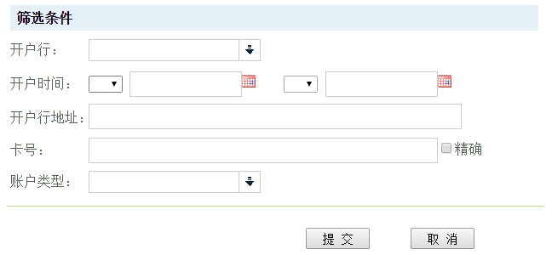

设计说明：

1. “开户行”：使用下拉列表来制作，可选。
2. “开户时间”：使用时间控件制作，通过时间范围来筛选。
3. “开户行地址”：使用开户行地址来筛选。
4. “卡号”：可以根据卡号来筛选，添加左端匹配和精确匹配。
5. “账户类型”：使用账户类型来筛选，使用combox制作。

## 科目管理

UI编号：13.2

页面名称：科目管理

版本号：V1.02

设计人：卢嘉诚、汪妍

设计日期：2016-03-25

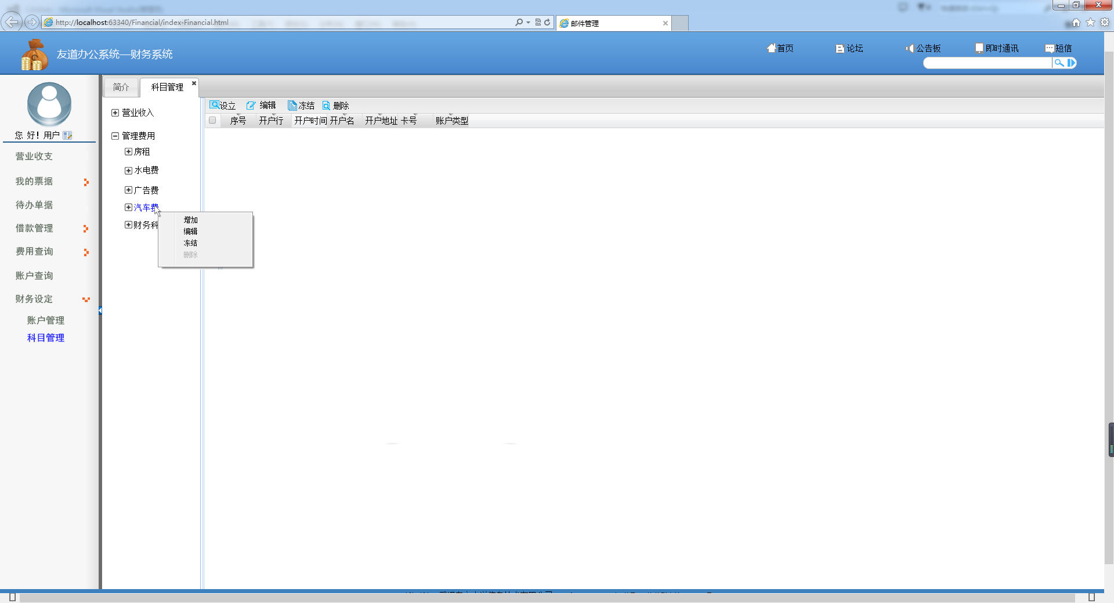

设计说明：

1. 点击导航栏的“科目管理”，右侧数据窗口分为两栏，左侧展示科目的树形结构，右侧显示焦点科目的grid。
2. 右侧grid上工具栏操作如下：
3. “设立”：点击“设立”按钮，会弹出“科目设立”的对话盒界面见UI编号UI8.2.1
4. “编辑”：点击“编辑”按钮，会弹出“科目编辑”的对话盒界面见UI编号UI8.2.1
5. “冻结”：点击“冻结”按钮，将会弹出“是否确定冻结该科目”的提示框，确定后该科目将会被冻结，在所有显示科目的系统中都不会显示了，再次点击“冻结”按钮将会解冻该科目
6. “删除”：此按钮只有在年尾的时候才启用，点击后将会提示“是否确认删除该科目”。

### 设立

UI编号：13.2.1

页面名称：设立

版本号：V1.02

设计人：卢嘉诚、汪妍

设计日期：2016-03-25

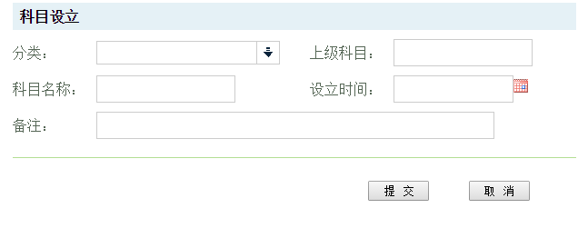

设计说明：

1. “分类”：使用combox来制作，分为“收入、支出”两类,如有上级目录则会自动填写，并可以修改，不可为空。
2. “上级科目”：如果选中目录具有上级目录，将会自动填写，并可以修改可为空。
3. “科目名称”：新建科目的目录名，不可为空。
4. “设立时间”：该科目的设立时间，使用时间控件制作，不可为空。
5. “备注”：该科目的说明，可为空。

### 编辑

UI编号：132.2

页面名称：编辑

版本号：V1.02

设计人：卢嘉诚、汪妍

设计日期：2016-03-25

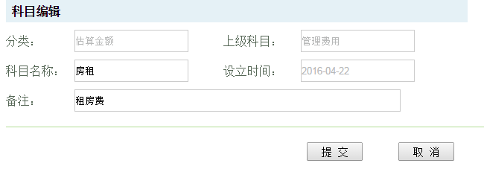

设计说明：

1. “编辑科目”只允许更改“科目名称”和“备注”，不允许修改关系。
2. “科目名称”：新建科目的目录名，不可为空。
3. “备注”：该科目的说明，可为空。

### 冻结

UI编号：13.2.3

页面名称：冻结

版本号：V1.02

设计人：卢嘉诚、汪妍

设计日期：2016-03-25

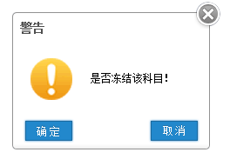

设计说明：

点击左侧导航栏“财务设定”模块下的子模块“科目管理”，右侧grid显示所有科目信息列表，选中一条记录，点击工具栏“冻结”按钮，弹出提示框“是否冻结该科目！”，点击“确定”，该科目被冻结，在所有显示该科目的系统中都不会显示了；点击“取消”，取消本次操作，对话盒消失。

### 删除

UI编号：13.2.4

页面名称：删除

版本号：V1.02

设计人：卢嘉诚、汪妍

设计日期：2016-03-25

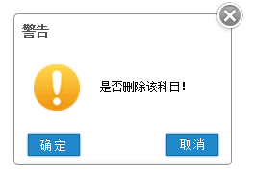

设计说明：

点击左侧导航栏“财务设定”模块下的子模块“科目管理”，右侧grid显示所有科目信息列表，选中一条记录，点击工具栏“删除”按钮，弹出提示框“是否删除该科目！”，点击“确定”，该科目被删除，grid列表中该条记录消失；点击“取消”，取消本次操作，对话盒消失，此按钮只有在年尾的时候才启用。

# 数据库设计

本章主要描述了财务管理系统的数据库设计，“E-R关系图”描述了本系统中各数据库表的关联关系，“数据库结构定义”详细定义了数据库表结构、表名、字段名、约束、值域等内容。

约束条件取值的约定如下：M（必填）、C（条件必填）、O（选填）。

## E-R关系图

## 数据库结构定义

本系统的库表清单如下：

|  |  |  |  |
| --- | --- | --- | --- |
| 序号 | 表名 | 表名代码 | 描述 |
| 表1 | 收入一览表 | incomeList | 存放营业收入记录 |
|  |  |  |  |
|  |  |  |  |

在这里加一个库表清单，不要各表前的节标题，如果有分组的必要才加节标题。

表1 收入一览表（表名：incomeList）

| 序号 | 字段名称 | | 字段代码 | 字段类型 | 长度 | 小数位数 | 键值 | 值域 | 约束条件 | 备注 |
| --- | --- | --- | --- | --- | --- | --- | --- | --- | --- | --- |
| 1 | 收入记录号 | | IncomeInformationID | varchar | 16 |  | 主键 |  | M | 使用号码发生器生成：SRXX+日期（8位）+流水号（4位） |
| 2 | 项目ID | | projectID | varchar | 13 |  | 外键 |  | O | 引用项目表的项目ID |
| 3 | 项目 | | project | varchar | 30 |  |  |  | O |  |
| 4 | 客户ID | | customerID | varchar | 13 |  |  |  | M |  |
| 5 | 客户名称 | | customerName | varchar | 30 |  |  |  | M |  |
| 6 | 摘要 | | abstract | varchar | 200 |  |  |  | M |  |
| 7 | 金额 | | sum | numeric | 15 | 2 |  |  | M |  |
| 9 | 备注 | | remarks | varcahr | 200 |  |  |  | O |  |
| 10 | 收款方式编号 | | incomeType | int |  |  |  |  | C | 当财务确认时必填 |
| 11 | 收款日期 | | startDate | smalldate |  |  |  |  | M |  |
| 12 | 收款申请人ID | | paymentApplicantID | varchar | 13 |  |  |  | M | 引用员工表的员工ID |
| 13 | 收款账户 | |  |  |  |  |  |  |  |  |
| 14 | 实际到账日期 | |  |  |  |  |  |  |  |  |
| 15 | 收款人 | | payee | varchar | 13 |  |  |  | M |  |
| 16 | 确认日期 | | confirmationDate | smalldate |  |  |  |  | C |  |
| 17 | 确认人ID | | confirmationPersonID | varchar | 13 |  |  |  | C | 引用员工表的员工ID |
| 18 | 确认人 | | confirmationPerson | varchar | 13 |  |  |  | C |  |
| 19 | 审批意见 | | approvalOpinion | varchar | 200 |  |  |  | O |  |
| 20 | 创建人工号 | | createManID | varchar | 10 |  |  |  | M |  |
| 21 | 创建人姓名 | | createManName | varchar | 30 |  |  |  | M |  |
| 22 | 创建时间 | | createTime | smalldatetime |  |  |  |  | M |  |
| 23 | 维护人工号 | | modiManID | varchar | 10 |  |  |  | M |  |
| 24 | 维护人姓名 | | modiManName | varchar | 30 |  |  |  | M |  |
| 25 | 最后维护时间 | | modiTime | smalldatetime |  |  |  |  | M |  |
| 26 | 当前正在锁定编辑的人工号 | | lockManID | varchar | 10 |  |  |  | C |  |
|  | |  | | | | | | | | |

表2 支出一览表（属性表名：payList）

| 序号 | 字段名称 | | 字段代码 | 字段类型 | 字段长度 | 小数位数 | 键值 | 值域 | 约束条件 | 备注 |
| --- | --- | --- | --- | --- | --- | --- | --- | --- | --- | --- |
| 1 | 支出记录号 | | expensesID | varchar | 16 |  | 主键 |  | M | 使用号码发生器生成：SRXX+日期（8位）+流水号（4位） |
| 2 | 项目ID | | projectID | varchar | 13 |  | 外键 |  | O | 引用项目表的项目ID |
| 3 | 项目 | | project | varchar | 30 |  |  |  | O | 冗余设计 |
| 4 | 客户ID | | customerID | varchar | 13 |  |  |  | M | 引用客户表的客户ID |
| 5 | 客户名称 | | customerName | varchar | 30 |  |  |  | M | 冗余设计 |
| 6 | 摘要 | | abstract | varchar | 200 |  |  |  | M |  |
| 7 | 金额 | | sum | numeric(15,2) | 15 | 2 |  |  | M |  |
| 9 | 备注 | | remarks | varcahr | 200 |  |  |  | O |  |
| 10 | 付款方式编号 | | payType | int |  |  | 外键 |  | C | 当财务确认时必填 |
| 11 | 申请日期 | | startDate | smalldate |  |  |  |  | M |  |
|  | 付款账户 | |  |  |  |  |  |  |  |  |
| 12 | 付款申请人ID | | paymentApplicantID | varchar | 13 |  |  |  | M | 引用员工表的员工ID |
| 13 | 付款申请人 | | paymentApplicant | varchar | 13 |  |  |  | M | 冗余设计 |
| 14 | 付款日期 | |  |  |  |  |  |  |  |  |
| 16 | 确认日期 | | confirmationDate | smalldate |  |  |  |  | C |  |
| 17 | 确认人ID | | confirmationPersonID | varchar | 13 |  |  |  | C | 引用员工表的员工ID |
| 18 | 确认人 | | confirmationPerson | varchar | 13 |  |  |  | C |  |
| 19 | 审批意见 | | approvalOpinion | varchar | 200 |  |  |  | O |  |
| 20 | 创建人工号 | | createManID | varchar | 10 |  |  |  | M |  |
| 21 | 创建人姓名 | | createManName | varchar | 30 |  |  |  | M |  |
| 22 | 创建时间 | | createTime | smalldatetime |  |  |  |  | M |  |
| 23 | 维护人工号 | | modiManID | varchar | 10 |  |  |  | M |  |
| 24 | 维护人姓名 | | modiManName | varchar | 30 |  |  |  | M |  |
| 25 | 最后维护时间 | | modiTime | smalldatetime |  |  |  |  | M |  |
| 26 | 当前正在锁定编辑的人工号 | | lockManID | varchar | 10 |  |  |  | C |  |
|  | |  | | | | | | | | |

表3 借支单表（属性表名：borrowSingle）

| 序号 | 字段名称 | | 字段代码 | 字段类型 | 字段长度 | 小数位数 | 键值 | 值域 | 约束条件 | 备注 |
| --- | --- | --- | --- | --- | --- | --- | --- | --- | --- | --- |
| 1 | 借支单号 | | borrowSingleID | varchar | 15 |  | 主键 |  | M | 使用代码发生器：JZD+日期（8位）+4位流水号 |
| 2 | 借支人ID | | borrowManID | varchar | 13 |  |  |  | M |  |
| 3 | 借支人 | | borrowMan | varchar | 16 |  |  |  | C |  |
| 4 | 职务 | | position | varchar | 10 |  |  |  | M | 引用人员列表的员工编号 |
| 5 | 部门 | | department | varchar | 16 |  |  |  | M |  |
| 6 | 借支时间 | | borrowDate | datetime |  |  |  |  | M |  |
| 7 | 所在项目ID | | projectID | varchar | 14 |  | 外键 |  | M | 引用项目信息表的项目ID |
| 9 | 所在项目 | | projectName | varchar | 200 |  |  |  | M |  |
| 10 | 借支事由 | | borrowReason | varchar | 200 |  |  |  | M |  |
| 11 | 金额 | | sum | float |  |  |  |  | M |  |
|  | 审批意见 | | approvalOpinion | varchar | 200 |  |  |  | M |  |
| 12 | 核准 | | approved | varchar | 16 |  |  |  | C |  |
| 13 | 会计 | | accounting | varchar | 16 |  |  |  | C |  |
| 14 | 出纳 | | cashier | varchar | 16 |  |  |  | C |  |
| 16 | 发放情况 | | IssueSituation | int |  |  |  |  | M |  |
| 17 | 付款方式ID | | paymentMethodID | varchar | 16 |  | 外键 |  | C | 引用账户表的账户ID |
| 18 | 付款方式 | | paymentMethod | varchar | 14 |  |  |  | C |  |
| 19 | 付款金额 | | paymentSum | money |  |  |  |  | C |  |
| 20 | 付款人ID | | draweeID | varchar | 13 |  | 外键 |  | C | 引用员工列表的员工ID |
| 21 | 付款人 | | drawee | varchar | 14 |  |  |  | C |  |
| 22 | 创建人工号 | | createManID | varchar | 10 |  |  |  | M |  |
| 23 | 创建人姓名 | | createManName | varchar | 30 |  |  |  | M |  |
| 24 | 创建时间 | | createTime | smalldatetime |  |  |  |  | M |  |
| 25 | 维护人工号 | | modiManID | varchar | 10 |  |  |  | M |  |
| 26 | 维护人姓名 | | modiManName | varchar | 30 |  |  |  | M |  |
| 27 | 最后维护时间 | | modiTime | smalldatetime |  |  |  |  | M |  |
| 28 | 当前正在锁定编辑的人工号 | | lockManID | varchar | 10 |  |  |  | C |  |
|  | |  | | | | | | | | |

表4 费用报销单表（属性表名：ExpRemSingle）

| 序号 | 字段名称 | | 字段代码 | 字段类型 | 字段长度 | 小数位数 | 键值 | 值域 | 约束条件 | 备注 |
| --- | --- | --- | --- | --- | --- | --- | --- | --- | --- | --- |
| 1 | 报销单编号 | | ExpRemSingleID | varchar | 15 |  | 主键 |  | M | 使用代码发生器：BXD+日期（8位）+4位流水号 |
| 2 | 部门ID | | departmentID | varchar | 13 |  | 外键 |  | M | 引用部门表的部门ID |
| 3 | 报销部门 | | ExpRemDepartment | varchar | 20 |  |  |  | M |  |
| 4 | 报销日期 | | ExpRemDate | datetime |  |  |  |  | M |  |
| 5 | 项目ID | | projectID | varchar | 13 |  |  |  | M | 引用项目表的项目ID |
| 6 | 报销项目 | | ExpRemProject | varchar | 50 |  |  |  | M |  |
| 7 | 报销单据及附件共几页 | | ExpRemSingleNum | int |  |  |  |  | O |  |
| 9 | 备注 | | note | varchar | 200 |  |  |  | O |  |
| 10 | 报销单类型 | | ExpRemSingleType | int |  |  |  |  | M |  |
| 11 | 合计金额 | | amount | money |  |  |  |  | M |  |
| 12 | 原借支单ID | | borrowSingleID | varchar | 14 |  |  |  |  | 引用借支单表的借支单ID |
| 13 | 原借款 | | OriginalLoan | money |  |  |  |  | O |  |
| 14 | 应补款 | | Replenishment | money |  |  |  |  | O |  |
| 15 | 应退款 | | ShouldRefund | money |  |  |  |  | O |  |
| 16 | 报销人ID | | ExpRemPersonID | varhcar | 13 |  | 外键 |  |  | 引用员工表的员工ID |
| 17 | 报销人 | | ExpRemPerson | varchar | 11 |  |  |  | M |  |
| 18 | 出差人 | | BusinessPeople | varchar | 10 |  |  |  | C | 引用员工表的员工ID |
| 19 | 出差事由 | | businessReason | varchar | 200 |  |  |  | C |  |
| 20 | 审批进度 | | approvalProgress | int |  |  |  |  | M |  |
| 21 | 发放情况 | | IssueSituation | int |  |  |  |  | M |  |
| 22 | 付款方式ID | | paymentMethodID | varchar | 16 |  |  |  | M | 引用账户表的账户ID |
| 23 | 付款方式 | | paymentMethod | varchar | 14 |  |  |  | M |  |
| 24 | 付款金额 | | paymentSum | money |  |  |  |  | M |  |
| 25 | 付款人ID | | draweeID | varchar | 13 |  |  |  | M | 引用员工表的员工ID |
| 26 | 付款人 | | drawee | varchar | 14 |  |  |  | M |  |
| 27 | 创建人工号 | | createManID | varchar | 10 |  |  |  | M |  |
| 28 | 创建人姓名 | | createManName | varchar | 30 |  |  |  | C |  |
| 29 | 创建时间 | | createTime | smalldatetime |  |  |  |  |  |  |
| 30 | 维护人工号 | | modiManID | varchar | 10 |  |  |  |  |  |
| 31 | 维护人姓名 | | modiManName | varchar | 30 |  |  |  |  |  |
| 32 | 最后维护时间 | | modiTime | smalldatetime |  |  |  |  |  |  |
| 33 | 当前正在锁定编辑的人工号 | | lockManID | varchar | 10 |  |  |  |  |  |
|  | |  | | | | | | | | |

表5 差旅费报销单表（属性表名：TravelExpensesDetails）

| 序号 | 字段名称 | | 字段代码 | 字段类型 | 字段长度 | 小数位数 | 键值 | 值域 | 约束条件 | 备注 |
| --- | --- | --- | --- | --- | --- | --- | --- | --- | --- | --- |
| 1 | 差旅费报销详情编号 | | TravelExpensesDetailsID | varchar | 18 |  | 主键 |  | M | 使用代码发生器：CLFXQ+日期（8位）+5位流水号 |
| 2 | 报销单编号 | | ExpRemSingleID | varchar | 15 |  | 外键 |  | M | 引用费用报销单表的报销单ID |
| 3 | 起始日期 | | StartDate | datetime |  |  |  |  | M |  |
| 4 | 结束日期 | | endDate | datetime |  |  |  |  | M |  |
| 5 | 起点 | | StartingPoint | varchar | 12 |  |  |  | M |  |
| 6 | 终点 | | destination | varchar | 12 |  |  |  | M |  |
| 7 | 交通工具 | | vehicle | varchar | 12 | 4 |  |  | M |  |
| 9 | 单据张数 | | documentsNum | int |  |  |  |  | O |  |
| 10 | 交通费金额 | | vehicleSum | numeric | 15 | 2 |  |  | M |  |
| 11 | 科目ID | | financialAccountID | varchar | 13 |  |  |  | M | 引用科目表的科目ID |
|  | 科目名称 | | projectName | varchar | 20 |  |  |  | M |  |
| 12 | 出差补贴金额 | | travelAllowancesum | numeric | 15 | 2 |  |  | M |  |
| 13 | 人数 | | peopleNum | int |  |  |  |  | M |  |
| 14 | 天数 | | days | float |  |  |  |  | M |  |
| 16 | 出差补贴标准 | | TravelAllowanceStandard | money |  |  |  |  | M |  |
| 17 | 补贴金额 | | subsidyAmount | numeric | 15 | 2 |  |  | M |  |
| 18 | 其他费用 | | otherExpenses | varchar | 20 |  |  |  | O |  |
| 19 | 其他费用金额 | | otherExpensesSum | numeric | 15 | 2 |  |  | O |  |
|  | |  | | | | | | | | |

表6 报销详情表（属性表名：ExpenseReimbursementDetails）

| 序号 | 字段名称 | | 字段代码 | 字段类型 | 字段长度 | 小数位数 | 键值 | 值域 | 约束条件 | 备注 |
| --- | --- | --- | --- | --- | --- | --- | --- | --- | --- | --- |
| 1 | 报销单编号 | | ExpRemSingleID | varchar | 13 |  | 外键 |  | M |  |
| 2 | 报销详情编号 | | ExpRemDetailsID | varchar | 17 |  | 主键 |  | M | 使用代码发生器：BXXQ+日期（8位）+5位流水号 |
| 3 | 摘要 | | abstract | varchar | 100 |  |  |  | M |  |
| 4 | 补充说明 | | supplementaryExplanation | varchar | 100 |  |  |  | C |  |
| 5 | 报销科目ID | | financialAccountID | varchar | 13 |  | 外键 |  | O | 引用科目表的科目ID |
| 6 | 报销科目 | | financialAccount | varchar | 200 |  |  |  | O |  |
| 7 | 金额 | | sum | numeric | 15 | 2 |  |  | M |  |
|  | |  | | | | | | | | |

表7 审批详情表（属性表名：ApprovalDetailsList）

| 序号 | 字段名称 | | 字段代码 | 字段类型 | 字段长度 | 小数位数 | 键值 | 值域 | 约束条件 | 备注 |
| --- | --- | --- | --- | --- | --- | --- | --- | --- | --- | --- |
| 1 | 审批详情ID | | ApprovalDetailsID | varchar | 16 |  | 主键 |  | M | 使用号码发生器生成：SPXQ+日期（8位）+流水号（4位） |
| 2 | 单据ID | | billID | varchar | 17 |  | 外键 |  | M | 引用借借支单、费用报销单的单据ID |
| 3 | 审批意见 | | approvalOpinions | varchar | 200 |  |  |  | M |  |
| 4 | 审批人职务 | | examinationPeoplePost | varchar | 100 |  |  |  | C |  |
| 5 | 审批人ID | | examinationPeopleID | varchar | 14 |  |  |  | O | 引用员工信息表的员工ID |
| 6 | 审批人名称 | | examinationPeopleName | varchar | 20 |  |  |  | O |  |
|  | |  | | | | | | | | |

表8 增值税发票表（属性表明：VATinvoice）

| 序号 | 字段名称 | | 字段代码 | 字段类型 | 字段长度 | 小数位数 | 键值 | 值域 | 约束条件 | 备注 |
| --- | --- | --- | --- | --- | --- | --- | --- | --- | --- | --- |
| 1 | 发票编号 | | invoiceID | varchar | 13 |  | 主键 |  | M | 使用代码发生器：F+日期（8位）+4位流水号 |
| 2 | 客户ID | | CustomerID | varchar | 13 |  |  |  | M |  |
| 3 | 客户单位 | | CustomerUnit | varchar | 30 |  |  |  | M | 冗余设计 |
| 4 | 项目编号 | | projectID | varchar | 14 |  |  |  |  |  |
| 5 | 项目名称 | | projectName | varchar | 30 |  |  |  |  | 冗余设计 |
| 6 | 开票日期 | | billingDate | datetime |  |  |  |  | M |  |
| 7 | 开票金额 | | billingAmount | numeric | 15 | 2 |  |  | M |  |
| 8 | 作废与否 | | WhetherCancel | int |  |  |  |  | O |  |
| 9 | 申请日期 | | applyDate | datetime |  |  |  |  | M |  |
| 10 | 申请部门 | | applicantDept | varchar | 20 |  |  |  | M |  |
| 11 | 申请开票人 | | applyDrawer | varchar | 10 |  |  |  | M |  |
| 12 | 开票人 | | drawer | varchar | 10 |  |  |  | C |  |
| 13 | 回款方式 | | paymentMode | varchar | 10 |  |  |  | M |  |
| 14 | 回款日期 | | paymentDate | datetime |  |  |  |  | C |  |
| 15 | 回款金额 | | paymentAmount | float |  |  |  |  | C |  |
| 16 | 应交税费金 | | taxAmount | float |  |  |  |  | M |  |
| 17 | 实缴税金 | | paidTaxAmount | float |  |  |  |  | M |  |
| 18 | 应交增值税附加 | | payableVAT | float |  |  |  |  | C |  |
| 19 | 实缴附加税 | | paidAddTax | float |  |  |  |  | C |  |
| 22 | 发票类型 | | invoiceType | int |  |  |  |  | M |  |
| 20 | 创建人工号 | | createManID | varchar | 10 |  |  |  | M |  |
| 21 | 创建人姓名 | | createManName | varchar(30) | 30 |  |  |  | M |  |
| 22 | 创建时间 | | createTime | smalldatetime |  |  |  |  | M |  |
| 23 | 维护人工号 | | modiManID | varchar(10) | 10 |  |  |  | M |  |
| 24 | 维护人姓名 | | modiManName | varchar | 30 |  |  |  | M |  |
| 25 | 最后维护时间 | | modiTime | smalldatetime |  |  |  |  | M |  |
| 26 | 当前正在锁定编辑的人工号 | | lockManID | varchar | 10 |  |  |  | C |  |
|  | |  | | | | | | | | |

### 附件表结构（见表9）

表9 附件表（属性表名：enclosure）

| 序号 | 字段名称 | | 字段代码 | 字段类型 | 字段长度 | 小数位数 | 键值 | 值域 | 约束条件 | 备注 |
| --- | --- | --- | --- | --- | --- | --- | --- | --- | --- | --- |
| 1 | 附件编号 | | enclosureID | varchar | 15 |  | 主键 |  | M | 使用代码发生器：FJ+日期（8位）+5位流水号 |
| 2 | 票据类型 | | billType | int |  |  |  |  | M | 1.报销单；2.借支单；3.发票 |
| 3 | 票据编号 | | billID | varchar | 13 |  |  |  | M |  |
| 4 | 附件地址 | | enclosureAddress | varchar | 200 |  |  |  | C |  |
| 5 | 附件类型 | | enclosureType | int |  |  |  |  | O |  |
|  | |  | | | | | | | | |

### 科目管理表结构（见表10）

表10 科目管理表（属性表名：subjectList）

| 序号 | 字段名称 | | 字段代码 | 字段类型 | 字段长度 | 小数位数 | 键值 | 值域 | 约束条件 | 备注 |
| --- | --- | --- | --- | --- | --- | --- | --- | --- | --- | --- |
| 1 | 科目ID | | subject | varchar | 13 |  | 主键 |  | M | 使用号码发生器生成：KM+日期（8位）+流水号（4位） |
| 2 | 分类 | | classification | int |  |  |  |  | M |  |
| 3 | 上级科目ID | | superiorSubjectsID | varchar | 13 |  |  |  | C |  |
| 4 | 上级科目 | | superiorSubjects | varchar | 50 |  |  |  | M |  |
| 5 | 科目名称 | | subjectName | varchar | 50 |  |  |  | M |  |
| 6 | 科目层数 | | AccountNumber | int |  |  |  |  | M | 表明该科目在科目树的层数 |
| 7 | 设立时间 | | establishTime | smalldatetime |  |  |  |  | M |  |
| 8 | 说明 | | explain | varchar | 200 |  |  |  | O |  |
| 9 | 创建人工号 | | createManID | varchar | 10 |  |  |  | M |  |
| 10 | 创建人姓名 | | createManName | varchar | 30 |  |  |  | M |  |
| 11 | 创建时间 | | createTime | smalldatetime |  |  |  |  | M |  |
| 12 | 维护人工号 | | modiManID | varchar | 10 |  |  |  | M |  |
| 13 | 维护人姓名 | | modiManName | varchar | 30 |  |  |  | M |  |
| 14 | 最后维护时间 | | modiTime | smalldatetime |  |  |  |  | M |  |
| 15 | 当前正在锁定编辑的人工号 | | lockManID | varchar | 10 |  |  |  | C |  |
|  | |  | | | | | | | | |

### 账目明细表结构（见表11）

表11 账户明细表（属性表名：accountList）

| 序号 | 字段名称 | | 字段代码 | 字段类型 | 字段长度 | 小数位数 | 键值 | 值域 | 约束条件 | 备注 |
| --- | --- | --- | --- | --- | --- | --- | --- | --- | --- | --- |
| 1 | 账户明细ID | | AccountDetailsID | varchar | 16 |  | 主键 |  | M | 使用号码发生器生成：ZHMX+日期（8位）+4位流水号 |
| 2 | 账户ID | | accountID | varchar | 13 |  | 外键 |  | M | 引用账户表的账户ID |
| 3 | 账户名称 | | account | varchar | 30 |  |  |  | C |  |
| 4 | 日期 | | detailDate | smalldate |  |  |  |  | M |  |
| 5 | 摘要 | | abstract | varchar | 200 |  |  |  | M |  |
| 6 | 借 | | borrow | numeric | 15 | 2 |  |  | M |  |
| 7 | 贷 | | loan | numeric | 15 | 2 |  |  | M |  |
| 8 | 余额 | | balance | numeric | 15 | 2 |  |  | O |  |
| 9 | 部门ID | | departmentID | varchar | 13 |  |  |  | M | 引用部门表的部门ID |
| 10 | 部门 | | department | varchar | 30 |  |  |  | M |  |
| 11 | 项目ID | | projectID | varchar | 13 |  |  |  | M | 引用项目表的项目ID |
| 12 | 项目 | | project | varchar | 100 |  |  |  | M |  |
| 13 | 经手人ID | | clerkID | varchar | 13 |  |  |  | M | 引用员工表的员工ID |
| 14 | 经手人（报销法人/收款人） | | clerk | varchar | 20 |  |  |  | M |  |
| 15 | 备注 | | remarks | varchar | 200 |  |  |  | C |  |
|  | |  | | | | | | | | |

### 账户表结构（见表12）

表12 账户表（属性表名：accountList）

| 序号 | 字段名称 | | 字段代码 | 字段类型 | 字段长度 | 小数位数 | 键值 | 值域 | 约束条件 | 备注 |
| --- | --- | --- | --- | --- | --- | --- | --- | --- | --- | --- |
| 1 | 账户ID | | accountID | varchar | 13 |  | 主键 |  | M | 使用号码发生器生成：ZH+日期（8位）+流水号（3位） |
| 2 | 账户名称 | | accountName | varchar | 50 |  |  |  | M |  |
| 3 | 开户行 | | BankAccount | varchar | 100 |  |  |  | C |  |
| 4 | 开户名 | | accountCompany | varchar | 100 |  |  |  | M |  |
| 5 | 开户账号 | | accountOpening | varchar | 50 |  |  |  | M |  |
| 6 | 开户行号 | | bankAccountNum | varchar | 50 |  |  |  | M |  |
| 7 | 开户时间 | | accountDate | smalldate |  |  |  |  | M |  |
| 8 | 管理人ID | | administratorID | varchar | 13 |  | 外键 |  | O | 引用员工表的员工ID |
| 9 | 管理人 | | administrator | varcahr | 20 |  |  |  | M |  |
| 10 | 支行地址 | | branchAddress | varchar | 100 |  |  |  | M |  |
| 11 | 备注 | | remarks | varchar | 200 |  |  |  | M |  |
|  | |  | | | | | | | | |

### 账户移交表结构（见表13）

表13 账户移交表（属性表名：accountTransferList）

| 序号 | 字段名称 | | 字段代码 | 字段类型 | 字段长度 | 小数位数 | 键值 | 值域 | 约束条件 | 备注 |
| --- | --- | --- | --- | --- | --- | --- | --- | --- | --- | --- |
| 1 | 账户移交ID | | accountTransferID | varchar(15） | 13 |  | 主键 |  | M | 使用号码发生器生成：ZHYJ+日期（8位）+流水号（3位） |
| 2 | 移交日期 | | handoverDate | samlldate |  |  |  |  | M |  |
| 3 | 移交账户ID | | transferAccountID | varchar | 13 |  | 外键 |  | C | 引用账户表的账户ID |
| 4 | 移交账户 | | transferAccount | varchar | 30 |  |  |  | M |  |
| 5 | 移交人ID | | transferPersonID | varchar | 13 |  |  |  | M | 引用员工表的员工ID |
| 6 | 移交人 | | transferPerson | varchar | 20 |  |  |  | M |  |
| 7 | 交接人ID | | handoverPersonID | varchar | 13 |  |  |  | M | 引用员工表的员工ID |
| 8 | 交接人 | | handoverPerson | varchar | 20 |  |  |  | O |  |
| 9 | 移交事项 | | transferMatters | varchar | 200 |  |  |  | M |  |
| 10 | 备注 | | remarks | varchar | 200 |  |  |  | M |  |
|  | |  | | | | | | | | |